VENDIM
Nr. 665, datë 21.9.2016

PËR EKSPORTIN DHE IMPORTIN E KIMIKATEVE TË RREZIKSHME

Në mbështetje të nenit 100 të Kushtetutës dhe të pikës 2, të nenit 24, të ligjit nr. 27/2016, “Për menaxhimin e kimikateve”, me propozimin e ministrit të Mjedisit, Këshilli i Ministrave

VENDOSI:

KREU I
DISPOZITA TË PËRGJITHSHME

1. Objektivi i këtij vendimi është i njëjtë me objektivin e Konventës së Roterdamit, të miratuar me ligjin nr. 10277, datë 13.5.2010, “Për aderimin e Republikës së Shqipërisë në Konventën e Roterdamit “Mbi procedurën e njoftimit të pëlqimit paraprak për disa kimikate dhe produkte të rrezikshme për mbrojtjen e bimëve në tregtinë ndërkombëtare””.
2. Ky vendim zbatohet për kimikatet industriale, pesticidet dhe biocidet, të cilat janë të ndaluara ose të kufizuara nga legjislacioni në fuqi për t’u prodhuar, për t’u vendosur në treg dhe për t’u përdorur, për arsye të rrezikut që paraqesin në shëndet dhe mjedis.
3. Ky vendim nuk zbatohet për fushat e përcaktuara në pikën 7, të nenit 4, të ligjit nr. 27/2016, “Për menaxhimin e kimikateve”.
4. Ky vendim përcakton masat administrative lidhur me:
4.1 procedurën e njoftimit të eksportit të kimikateve të rrezikshme ndërmjet palëve dhe çdo shteti tjetër, si edhe listën e kimikateve dhe artikujve të rrezikshëm që i nënshtrohen njoftimit të eksportit;
4.2 procedurën e Informimit të Pëlqimit Paraprak (PIC) për disa kimikate të rrezikshme dhe pesticide në tregtinë ndërkombëtare, si edhe listën e kimikateve dhe artikujve të rrezikshëm që i nënshtrohen Procedurës së Informimit të Pëlqimit Paraprak (PIC).
5. Bashkëlidhur këtij vendimi dhe pjesë përbërëse e tij janë:
a) Shtojca I: Lista e kimikateve dhe artikujve të rrezikshëm, që përbëhet nga tri pjesë:
i) Pjesa 1 - Lista e kimikateve (kimikatet industriale, produktet biocide dhe pesticide që nuk janë pjesë e Konventës), të cilat, për shkak të vetive të tyre të rrezikshme dhe rreziqeve që paraqesin për shëndetin e njeriut dhe mjedisin, i nënshtrohen procedurës së Njoftimit të Eksportit;
ii) Pjesa 2 - Lista e kimikateve që janë kualifikuar për t’iu nënshtruar Procedurës së Informimit të Pëlqimit Paraprak (PIC);
iii) Pjesa 3 - Lista e kimikateve që janë pjesë e Konventës dhe që i nënshtrohen procedurës PIC.
Kimikatet e listuara në shtojcën I bëjnë pjesë në një ose më shumë nga tri grupet e emërtuara, si pjesa 1, pjesa 2 dhe pjesa 3.
b) Shtojca II: Formati i njoftimit të eksportit;
c) Shtojca III: Formati i kërkesës për kryerjen e procedurës PIC;
ç) Shtojca IV: Lista e kimikateve dhe artikujve të rrezikshëm që ndalohen të eksportohen;
d) Shtojca V: Informacioni që Autoriteti Kombëtar i Përcaktuar (AKP) duhet t’i dërgojë Sekretariatit të Konventës, referuar kreut V të këtij vendimi;
dh) Shtojca VI: Njoftimi i Sekretariatit të Konventës për një kimikat të ndaluar ose rreptësisht të kufizuar.
6. Për qëllime të këtij vendimi, të gjithë termat kanë të njëjtin kuptim me termat e përcaktuar në nenin 5, të ligjit nr. 27/2016, “Për menaxhimin e kimikateve”, ndërsa termat e mëposhtëm nënkuptojnë:
a) “Kimikat”, një substancë ose një përzierje substancash, e prodhuar apo e përftuar nga natyra, pa përfshirë organizmat e gjallë që i përkasin kategorive të mëposhtme:
i) Pesticide, duke përfshirë disa formulime të rrezikshme pesticidesh;
ii) Kimikatet industriale.
b) “Artikull”, një produkt i përfunduar, që përmban ose përfshin një kimikat, përdorimi i të cilit është i ndaluar ose rreptësisht i kufizuar në vend.
c) “Pesticide”, kimikate që bëjnë pjesë në një nga nënkategoritë e mëposhtme:
i) Pesticide si produkte të mbrojtjes së bimëve;
ii) Pesticide të tjera, si produkte biocide, dezinfektantë, insekticide dhe paraziticide.
ç) “Kimikat industrial”, kimikati që bën pjesë në një nga nënkategoritë e mëposhtme:
i) kimikat për përdorim profesional nga ente industriale, tregtare ose ndërmarrje të ndryshme;
ii) kimikat për përdorim nga publiku i gjerë.
d) “Kimikat që i nënshtrohet njoftimit për eksport”, çdo kimikat i listuar në shtojcën 1, që është i ndaluar ose rreptësisht i kufizuar brenda vendit, i cili i përket një ose disa kategorive apo nënkategorive
dh) “Kimikat i ndaluar”, një kimikat:
i) të gjitha përdorimet e të cilit brenda një ose më shumë kategorive apo nënkategorive janë ndaluara me masa rregullatore përfundimtare, me qëllim mbrojtjen e shëndetit të njeriut ose mjedisit;
ii) miratimi i të cilit është refuzuar për t’u përdorur për herë të parë apo është tërhequr nga tregu vendas, nga industria ose gjatë shqyrtimit në procesin e regjistrimit ose miratimit dhe kur ka evidenca se ky kimikat përbën rrezik për shëndetin e njeriut ose mjedisit.
e) “Kimikat rreptësisht i kufizuar”, një kimikat, të gjitha përdorimet e të cilit, virtualisht:
i) brenda një ose më shumë kategorive apo nënkategorive, janë ndaluar me masa rregullatore përfundimtare, me qëllim mbrojtjen e shëndetit të njeriut ose mjedisin, por për të cilin lejohen vetëm disa përdorime specifike;

ii) janë refuzuar të miratohen ose industria e ka tërhequr nga tregu vendas apo gjatë shqyrtimit të mëtejshëm në procesin e njoftimit, regjistrimit ose miratimit dhe kur ka të dhëna se ky kimikat përbën rrezik për shëndetin e njeriut ose mjedisin.
ë) “Masë rregullatore përfundimtare”, një akt ligjor ose nënligjor i posaçëm, referuar krerëve V e VI, të ligjit nr. 27/2016, “Për menaxhimin e kimikateve”, dhe legjislacionit në fuqi për biocidet dhe pesticidet, që ka si qëllim ndalimin ose kufizimin e rreptë të një kimikati për t’u prodhuar, vendosur në treg dhe përdorur brenda vendit, përfshirë edhe ndalimet dhe kufizimet e para-shikuara në këtë vendim.
f) “Formulim i pesticideve shumë të rrezik-shme”, një kimikat i krijuar/formuluar për përdorim si pesticid që shkakton efekte të rënda, të dukshme, në shëndet ose në mjedis brenda një periudhe të shkurtër kohe, si pasojë e një ekspozimi të vetëm ose të shumëfishtë, në bazë të kushteve të përdorimit.
g) “Eksport”:
i) eksporti i përhershëm ose i përkohshëm i një kimikati që plotëson kushtet e nenit 23(2), të TFEU;
ii) rieksportim i një kimikati që nuk plotëson kushtet e nenit 23(2), të TFEU-së, i cili i është nënshtruar një procedure tjetër doganore, të ndryshme nga procedura e transitit të jashtëm për lëvizjen e lirë të mallrave përmes territorit doganor të Shqipërisë.
gj) “Import”, kalimi i një kimikati, i cili i është nënshtruar një procedure tjetër doganore, të ndryshme nga procedura e transitit të jashtëm për lëvizjen e lirë të mallrave përmes territorit doganor të Republikës së Shqipërisë.
h) “Eksportues”, një nga personat fizikë ose juridikë:
i) në emër të të cilit është bërë një deklaratë eksporti, që do të thotë personi, i cili, në kohën kur deklarata është pranuar, mban kontratën e marrësit të ngarkesës në një shtet tjetër dhe ka fuqinë për të përcaktuar që lënda kimike të dërgohet jashtë territorit doganor të Republikës së Shqipërisë;
ii) i cili, në rastin kur kontrata e eksportit nuk është përfunduar ose kur mbajtësi i kontratës nuk vepron në emrin e vet, ka fuqinë për të përcaktuar që lënda kimike të dërgohet jashtë territorit doganor të Shqipërisë;
iii) ku përfitimi i së drejtës për të depozituar një kimikat i përket një personi të krijuar jashtë Shqipërisë, sipas kontratës në të cilën bazohet eksporti, dhe ku pala kontraktuese është krijuar në Shqipëri.
i) “Importues”, çdo person fizik apo juridik që merr kimikatin, në kohën e importit, në territorin doganor të Shqipërisë.
j) “Përgjigje importi”, përgjigjja përfundimtare ose e përkohshme e importit, që lejon ose refuzon apo lejon nën kushte të caktuara, importin e ardhshëm të disa kimikateve dhe pesticideve të rrezikshme në tregtinë ndërkombëtare, brenda territorit të Republikës së Shqipërisë, dhe që i komunikohet Sekretariatit të Konventës.
k) “Procedura PIC”, procedura e informimit të pëlqimit paraprak, një mekanizëm për marrjen, zyrtarisht, dhe shpërndarjen e vendimeve të importit/pëlqimin eksplicit nga palët importuese, nëse ato lejojnë apo jo importin e ardhshëm të kimikateve të caktuara të rrezikshme në vendin e tyre.
l) “Pëlqim eksplicit”, konfirmimi i pëlqimit që lejon ose jo importin/eksportin nga/në një vend palë, të një kimikati ose artikulli, në varësi të kategorisë së përdorimit të tij, i shprehur në formë të shkruar nga Autoriteti Kombëtar i Përcaktuar.
ll) “Njoftim eksporti”, një mekanizëm që bën të mundur shkëmbimin e informacionit ndërmjet vendeve rreth kimikateve, të cilat janë të ndaluara apo rreptësisht të kufizuara. Nëpërmjet këtij njoftimi, pala eksportuese njofton palën importuese se drejt vendit të saj është duke u eksportuar një ngarkesë e një kimikati, i cili, në vendin eksportues është i ndaluar ose rreptësisht i kufizuar.
m) “Palë në Konventë” ose “Palë”, një shtet ose një organizatë rajonale e integrimit ekonomik që ka rënë dakord për t’u detyruar nga kjo konventë dhe për të cilat konventa është në fuqi.
n) “Shtet tjetër”, çdo shtet që nuk është palë në Konventë.
nj) “Sekretariat”, Sekretariati i Konventës, nëse nuk është specifikuar ndryshe në këtë vendim.
o) “Dokument udhëzues (DGD)”, udhëzuesi i miratuar nga Konferenca e Palëve të Konventës së Roterdamit dhe që u vihet në dispozicion palëve nga Sekretariati i Konventës për t’i ndihmuar në vendimmarrje. DGD-ja udhëzon palët të vlerësojnë, sipas kushteve lokale, rreziqet lidhur me trajtimin dhe përdorimin e çdo kimikati të listuar në pjesën 3, të shtojcës I, të këtij vendimi, mbi bazën e të cilit përgatiten përgjigjet e importit, sipas kategorisë së përdorimit të çdo substance.

KREU II
PËRGJEGJËSITË E AUTORITETIT KOMBËTAR TË PËRCAKTUAR (AKP) DHE DETYRIMET NDAJ KONVENTËS

1. Autoriteti Kombëtar i Përcaktuar (AKP), i referuar në pikën 4, të nenit 6, të ligjit nr. 27/2016 “Për menaxhimin e kimikateve”, është përgjegjës për:
a) dërgimin e njoftimeve të eksportit drejt vendeve palë dhe zbatimin e procedurës PIC, në përputhje me përcaktimet në krerët IV e VI, të këtij vendimi;
b) dorëzimin, në Sekretariatin e Konventës, të njoftimeve për masat përkatëse rregullatore përfundimtare, në lidhje me kimikatet që i nënshtrohen procedurës PIC, në përputhje me pikën 6, të këtij kreu;
c) dërgimin, në Sekretariatin e Konventës, të informacionit në lidhje me masa të tjera rregullatore përfundimtare, që përfshijnë kimikate që nuk i nënshtrohen procedurës PIC, sipas Konventës, në përputhje me pikën 7, të këtij kreu;
ç) dërgimin, në Sekretariatin e Konventës, të përgjigjeve të importit për kimikatet që i nënshtrohen procedurës PIC, në përputhje me pikën 8, të këtij kreu;
d) marrjen e informacionit të përgjithshëm nga Sekretariati i Konventës.
2. Autoriteti Kombëtar i Përcaktuar koordinon çështjet teknike, që lidhen me:
a) Konventën;
b) përgatitjen e Konferencës së Palëve, e përcaktuar në nenin 18(1), të Konventës;
c) Komitetin e Rishikimit të Kimikateve, të krijuar në përputhje me nenin 18 (6), të Konventës;
ç) organet e tjera ndihmëse të Konferencës së Palëve.
3. AKP-ja ndërmerr iniciativat e nevojshme për të siguruar përfaqësimin e duhur të Shqipërisë në organet e ndryshme zbatuese të Konventës.
4. AKP-ja, nëpërmjet Zyrës së Kimikateve, kryen detyrat administrative, monitoruese dhe raportuese, si më poshtë vijon:
a) Mban, zhvillon më tej dhe përditëson rregullisht regjistrin për eksportin dhe importin e kimikateve të rrezikshme, “Regjistri eksport-import”;
b) Vendos në dispozicion dhe publikon regjistrin eksport-import në faqen e ministrisë;
c) Kur është e përshtatshme, siguron asistencë, udhëzime shkencore e teknike dhe mjete për industrinë, në mënyrë që të sigurojë zbatimin efektiv të Konventës dhe zbatimin e këtij vendimi;
ç) Merr pjesë aktive në veprimtaritë ndërkombëtare për ngritjen e kapaciteteve për menaxhimin e kimikateve.
5. AKP-ja, me hyrjen në fuqi të masës rregullatore përfundimtare, referuar në shkronjën “ë”, të pikës 6, të kreut I, të këtij vendimi, dhe jo më vonë se 90 ditë pas datës në të cilën masa rregullatore përfundimtare fillon që të zbatohet, i njofton, me shkrim, Sekretariatit të Konventës, kimikatet e listuara në pjesën 2, të shtojcës 1, që kualifikohen për t’iu nënshtruar procedurës PIC, si më poshtë vijon:
a) Njoftimi në Sekretariat, i kimikateve të kuali-fikuara për t’iu nënshtruar procedurës PIC përmban të gjithë informacionin e përcaktuar në shtojcën IV, të Konventës së Roterdamit;
b) Kur informacioni më sipër është i pamjaftueshëm dhe nuk përmbush kërkesat e shtojcës IV, të Konventës së Roterdamit, me kërkesë të Autoritetit Kombëtar të Përcaktuar, eksportuesi ose importuesi, brenda 60 ditëve nga data e paraqitjes së kërkesës, siguron informacionin e duhur që ka në dispozicion, përfshirë edhe atë nga programe të tjera kombëtare ose ndërkombëtare të certifikuara për kontrollin e kimikateve;
c) Kur një masë rregullatore përfundimtare ndryshon, Autoriteti Kombëtar i Përcaktuar njofton Sekretariatin me shkrim, sa më shpejt që të jetë e mundur dhe jo më vonë se 60 ditë nga data në të cilën masa e re rregullatore përfundimtare hyn në fuqi;
ç) Autoriteti Kombëtar i Përcaktuar, me kërkesë të çdo vendi Palë ose Sekretariatit, siguron informacione shtesë për kimikatet ose masat rregullatore përfundimtare, për sa kohë është praktikisht e mundur.
6. AKP-ja informon Sekretariatin për kimikatet e ndaluara ose rreptësisht të kufizuara që gjenden në pjesën 1, të shtojcës I, bashkëlidhur këtij vendimi, dhe që nuk kualifikohen për njoftimin PIC, me qëllim shpërndarjen e informacionit te palët e tjera të Konventës.
7. AKP-ja përgatit një përgjigje importi përfundimtare ose të përkohshme, bazuar në legjislacionin në fuqi, lidhur me importet e ardhshme të kimikateve në Republikën e Shqipërisë, që i nënshtrohen procedurës PIC, dhe ia komunikon atë Sekretariatit, sa më shpejt që të jetë e mundur dhe jo më vonë se nëntë muaj pas datës së dërgimit të dokumentit udhëzues për vendimmarrje (DGD) nga Sekretariati, si më poshtë vijon:
a) AKP-ja harton përgjigjen për importin përfundimtar ose të përkohshëm, në bashkëpunim me ministrinë përgjegjëse për biocidet dhe ministrinë përgjegjëse për pesticidet. Vendimi i komunikohet Sekretariatit nëpërmjet Ministrisë së Punëve të Jashtme;
b) Në rastin kur kimikati bëhet subjekt i kufizimeve shtesë ose ndryshimit të kufizimeve në Republikën e Shqipërisë, AKP-ja miraton një përgjigje importi të rishikuar dhe ia komunikon atë Sekretariatit;
c) Referuar shkronjës “a”, të kësaj pike, përgjigjja e importit lidhet me kategorinë ose kategoritë e specifikuara për kimikatin në dokumentin udhëzues të Sekretariatit;
ç) AKP-ja, kur komunikon përgjigjen e importit në Sekretariat, e shoqëron atë me një përmbledhje të masave ligjore ose administrative në vend, mbi të cilat është bazuar për përgatitjen e përgjigjes së importit;
d) AKP-ja publikon, nëpërmjet faqes zyrtare, përgjigjet e importit për çdo kimikat në fjalë.

KREU III
KIMIKATET SUBJEKT I NJOFTIMIT TË EKSPORTIT DHE KIMIKATET SUBJEKT I PROCEDURËS SË INFORMIMIT TË PËLQIMIT PARAPRAK (PIC)

1. Kimikatet subjekt i procedurës së njoftimit të eksportit, referuar kreut IV, të këtij vendimi janë:
1.1 Të gjitha kimikatet e listuara në pjesën 1, të shtojcës I, bashkëlidhur këtij vendimi;
1.2 Artikujt, në qoftë se përmbajnë:
a) substanca në formë jovepruese, të përfshira në pjesët 2 e 3, të shtojcës 1, bashkëlidhur këtij vendimi;

b) Përzierje, të cilat përmbajnë kimikate të tilla që përqendrimi i tyre cenon/prek detyrimet e etiketimit, sipas legjislacionit specifik për klasi-fikimin, etiketimin dhe ambalazhimin.
2. Çdo kimikat, subjekt i procedurës së njoftimit të eksportit, shoqërohet me informacionin e dhënë në mënyrë të detajuar, për:
i) identitetin e substancës që gjendet në kimikat dhe që është subjekt njoftimi;
ii) kategorinë e përdorimit dhe/ose nënkate-gorinë për të cilin kufizohet;
iii) llojin e kufizimit dhe, sipas rastit;
iv) informacione shtesë, në veçanti për çdo kërkesë për njoftim eksporti.
3. Kimikatet e listuara në pjesën 2, të shtojcës I, bashkëlidhur këtij vendimi, kualifikohen për t’iu nënshtruar procedurës PIC. Këto kimikate do t’i nënshtrohen procedurës PIC vetëm pas hyrjes në fuqi të masës rregullatore përfundimtare, sipas përcaktimit në shkronjën “ë”, të pikës 6, të kreut I, të këtij vendimi.
4. Kimikatet e listuara në pjesën 3, të shtojcës I, i nënshtrohen procedurës PIC sipas kategorisë së dhënë të përdorimit.
5. Autoriteti Kombëtar i Përcaktuar vë në dispozicion të publikut listën e kimikateve, të përcaktuara në shtojcën I, bashkëlidhur këtij vendimi, nëpërmjet publikimit të tyre në faqen elektronike të ministrisë.

KREU IV
PROCEDURA E NJOFTIMIT TË EKSPORTIT TË KIMIKATEVE NGA AKP-ja TE PALËT DHE NGA PALËT TEK AKP-ja

1. Për kimikatet e listuara në pjesën 1, të shtojcës I, bashkëlidhur këtij vendimi ose përzierjet që përmbajnë substanca në përqendrime të tilla, që përcaktojnë detyrimet për etiketim sipas legjisla-cionit në fuqi për klasifikimin, etiketimin dhe ambalazhimin e kimikateve, zbatohen kërkesat e mëposhtme të njoftimit të eksportit, pavarësisht pranisë së ndonjë substance tjetër apo qëllimit të përdorimit të kimikatit në shtetin importues.
2. Eksportuesi, që ka për qëllim të eksportojë për herë të parë një kimikat në një palë ose në një shtet tjetër, harton njoftimin e eksportit, në përputhje me kërkesat e informacionit, të parashikuar në shtojcën II, bashkëlidhur këtij vendimi dhe e dorëzon tek Autoriteti Kombëtar i Përcaktuar. Procedura ndjek hapat, si më poshtë vijon:
a) Eksportuesi e njofton Autoritetin Kombëtar të Përcaktuar, jo më vonë se 35 ditë përpara datës së parashikuar të eksportit për herë të parë. Eksportuesi njofton AKP-në çdo vit kalendarik për eksportin e parë të kimikatit për atë vit kalendarik, jo më vonë se 35 ditë përpara datës së parashikuar të eksportit;
b) Autoriteti Kombëtar i Përcaktuar konfirmon, brenda 15 ditëve nga dita e marrjes së njoftimit të eksportit, nëse njoftimi është i plotë dhe në përputhje me informacionin e shtojcës II, bashkëlidhur këtij vendimi. Në rastin kur njoftimi është i plotë, AKP-ja e përcjell njoftimin tek Autoriteti Kombëtar i Përcaktuar i Palës importuese, jo më vonë se 15 ditë përpara datës së parashikuar të eksportit të parë të kimikateve dhe jo më vonë se 15 ditë përpara eksportit të parë në çdo viti pasues kalendarik.
c) Nëse njoftimi i eksportit nuk është i plotë, eksporti i kimikatit nuk lejohet. AKP-ja njofton eksportuesin për plotësimin e informacionit të nevojshëm, brenda 15 ditëve nga marrja e njoftimit, me qëllim njoftimin e palës importuese brenda afateve të përcaktuara në shkronjën “b”, të kësaj pikë dhe kryerjen e eksportit në kohën e përcaktuar;
ç) Autoriteti Kombëtar i Përcaktuar regjistron çdo njoftim eksporti dhe i cakton një numër identifikimi reference (RIN) në database. Autoriteti Kombëtar i Përcaktuar vendos në dispozicion të publikut dhe të palëve importuese listën e përditësuar të kimikateve, për të cilat është kryer njoftimi i eksportit për çdo vit kalendarik. Metodologjia e vendosjes së numrit të identifikimit të referencës miratohet me urdhër të ministrit përgjegjës për mjedisin.
3. Nëse Autoriteti Kombëtar i Përcaktuar nuk merr një konfirmim për marrjen e njoftimit të eksportit të parë (acknowledgment receipt) nga pala importuese, brenda 30 ditëve nga data e dërgimit të tij, AKP-ja dërgon një njoftim të dytë tek AKP-ja e palës importuese.
4. Njoftimi i ri i eksportit kryhet në përputhje me shkronjën “a”, të pikës 2, të këtij kreu, për eksportet, të cilat ndodhin pas hyrjes në fuqi të ndryshimeve në legjislacionin për kufizimet në prodhim, vendosjen në treg dhe përdorimin, si dhe legjislacionin për klasifikimin, etiketimin dhe ambalazhimin, në lidhje me substancat në fjalë ose kur përbërja e përzierjes në fjalë ndryshon në mënyrë të tillë që ndryshon dhe etiketimi i përzierjes. Njoftimi i ri kryhet në përputhje me kërkesat e informacionit të përcaktuar në shtojcën II, bashkëlidhur këtij vendimi dhe AKP-ja duhet të tregojë se njoftimi i ri është rishikim i një njoftimi të mëparshëm.
5. Në rastin kur eksporti i një kimikati lidhet me një situatë emergjence shëndetësore, sipas legjislacionit në fuqi në vendin e eksportit/importit apo legjislacionit ndërkombëtar, ku Republika e Shqipërisë është palë, në të cilën çdo vonesë mund të rrezikojë shëndetin publik ose mjedisin e palës importuese, Autoriteti Kombëtar i Përcaktuar, bazuar në kërkesën e arsyetuar të eksportuesit ose të palës importuese, mund të marrë vendimin për një përjashtim të pjesshëm ose të plotë nga detyrimet e parashikuara në pikat 2, 3 e 4, të këtij kreu.
6. Pavarësisht detyrimeve të përcaktuara në pikën 4, të kreut IX, të këtij vendimi, detyrimet për njoftimin, sipas përcaktimeve në pikat 2 deri në 4, të këtij kreu, nuk zbatohen në rastin kur plotësohen të gjitha kushtet e mëposhtme:
a) Kimikati i nënshtrohet procedurës PIC;
b) Në përputhje me pikën 2, të nenit 10, të Konventës, vendi importues i ka dërguar Sekretariatit një përgjigje importi, duke informuar lejimin ose jo të importit të kimikateve;
c) Autoriteti Kombëtar i Përcaktuar është informuar nga ana e Sekretariatit për atë përgjigje.
6.1 Pavarësisht përcaktimit të pikës 6, më lart, detyrimet e përcaktuara në pikat 2 deri në 4, të këtij kreu, zbatohen në rastin kur Pala importuese kërkon, në mënyrë të drejtpërdrejtë, njoftim të vazhdueshëm të eksportit nga Palët eksportuese, me anë të përgjigjes të saj të importit ose e shprehur ndryshe.
6.2 Pavarësisht detyrimeve të përcaktuara në pikën 4, të kreut IX, të këtij vendimi, detyrimet e parashikuara në pikat 2 deri në 4, të këtij kreu, nuk zbatohen në rastin kur plotësohen të dy kushtet e mëposhtme:
a) Autoriteti Kombëtar i Përcaktuar i Palës importuese ka hequr dorë nga kërkesa që duhet të njoftohet para eksportit të kimikateve;
b) Autoriteti Kombëtar i Përcaktuar ka qenë në dijeni të kësaj përgjigjeje nga Autoriteti Kombëtar i Përcaktuar i palës importuese ose nga Sekretariati.

7. Autoriteti Kombëtar i Përcaktuar dhe eksportuesit, sipas kërkesës, pajisin palët importuese me informacionet shtesë në dispozicion, që lidhen me kimikatet e eksportuara.
8. Eksportuesit paguajnë tarifën administrative për çdo njoftim eksporti të bërë dhe për çdo kërkesë shprehjeje pëlqimi eksplicit të bërë, që korrespondon me kryerjen e procedurave të përcaktuara në pikat 2, shkronja “a”, dhe 4, të këtij kreu, dhe në pikat 5 deri në 10, të kreut VI, të këtij vendimi. Tarifat administrative miratohen në përputhje me përcaktimet e nenit 44, të ligjit nr. 27/2016, “Për menaxhimin e kimikateve”.
9. Kur AKP-ja merr një njoftim eksporti nga një palë apo shtet tjetër, lidhur me eksportin e një kimikati në Republikën e Shqipërisë, prodhimi, përdorimi, vendosja në treg e të cilit është e ndaluar apo rreptësisht i kufizuar në vendin e origjinës, brenda 30 ditëve nga data e marrjes së njoftimit, AKP-ja i përgjigjet AKP-së së palës eksportuese për marrjen e njoftimit, sipas formatit të shtojcës II/2, të këtij vendimi, të hartuar nga Sekretariati i Konventës dhe të publikuar në website-in e Konventës.

KREU V
INFORMACIONI PËR KIMIKATET E EKSPORTUARA DHE TË IMPORTUARA

1. Çdo eksportues i një ose më shumë:
a) substancave, të listuara në shtojcën I, bashkëlidhur këtij vendimi;
b) përzierjeve që përmbajnë substanca në përqendrime të tilla, që përcaktojnë detyrimet për etiketimin e kimikateve sipas legjislacionit në fuqi për klasifikimin, etiketimin dhe ambalazhimin e kimikateve;
c) artikujve, që përmbajnë substanca në formë jovepruese, të listuara në pjesët 2 e 3, të shtojcës 1, bashkëlidhur këtij vendimi ose përzierjet që përmbajnë substanca në përqendrime të tilla, që përcaktojnë detyrimet për etiketimin e kimikateve sipas legjislacionit në fuqi për klasifikimin, etiketimin dhe ambalazhimin e kimikateve, gjatë tremujorit të parë të çdo viti, informon Autoritetin Kombëtar të Përcaktuar në lidhje me sasinë e kimikateve, që gjenden në formën e një substance dhe si përbërës në një përzierje ose artikull, të eksportuar te çdo palë apo shtet tjetër gjatë vitit të mëparshëm kalendarik.

2. Ky informacion jepet së bashku me një listë të emrave dhe adresave të çdo personi fizik apo juridik që i importon këto kimikate në vendin palë, drejt të cilit ka ndodhur eksporti i kimikatit gjatë së njëjtës periudhë.
3. Informacioni për çdo eksport të kimikateve të listuara në pjesët 2 e 3, të shtojcës I, bashkëlidhur këtij vendimi, që është kryer pa marrjen e pëlqimit eksplicit nga vendi importues, listohet në mënyrë të ndarë, në përputhje me pikat 7 dhe 12, të kreut VI, të këtij vendimi.
4. Çdo importues, brenda Republikës së Shqipërisë, raporton pranë AKP-së të njëjtin informacion për sasitë e importuara në territorin e Republikës së Shqipërisë, sipas përcaktimeve në pikat 1, 2 dhe 3, të këtij kreu.
5. Me kërkesë të Autoritetit Kombëtar të Përcaktuar, eksportuesi ose importuesi siguron çdo informacion shtesë për kimikatet, të nevojshëm për zbatimin e këtij vendimi.
6. AKP-ja grumbullon informacionin e marrë nga eksportuesit dhe importuesit dhe e përshtat sipas formatit të përcaktuar në shtojcën V, të këtij vendimi. Informacioni raportohet pranë Sekretariatit të Konventës dhe një përmbledhje e informacionit jokonfidencial publikohet në website-in e ministrisë. Informacioni që përfshihet në publikim përcaktohet me urdhër të ministrit përgjegjës për mjedisin.

KREU VI
PROCEDURA E INFORMIMIT TË PËLQIMIT PARAPRAK (PIC)

1. AKP-ja transmeton te personat e interesuar, brenda Republikës së Shqipërisë, informacionin e marrë nga Sekretariati i Konventës, qoftë në formën e qarkoreve (PIC Circulars) ose ndryshe, lidhur me kimikatet që i nënshtrohen procedurës PIC, përgjigjet e importit të palëve dhe kushtet e importit të këtyre kimikateve. Qarkoret publikohen në website-in e ministrisë.
2. Për çdo përgjigje importi të palës/ëve importuese, AKP-ja përcakton një numër identifikimi, të cilin e vë në dispozicion të të interesuarve nëpërmjet publikimit në regjistrin elektronik, dhe ia vë në dispozicion çdo personi tjetër, me kërkesë të tij.
3. Eksportuesit përmbushin kushtet e përcaktuara në vendimet e importit të palëve importuese, jo më vonë se gjashtë muaj pasi Sekretariati ka informuar për herë të parë AKP-në për këto vendime (PIC Circulars).
4. Autoriteti Kombëtar i Përcaktuar, për çdo kimikat të listuar në të tria pjesët e shtojcës I, përcakton një klasifikim, të bazuar në kodet tarifore të kimikateve të rrezikshme, sipas nomenklaturës së kombinuar të mallrave në fuqi në momentin e importit/eksportit.
5. Substancat e listuara në pjesën 3, të shtojcës I, ose përzierjet që përmbajnë substanca në përqendrime të tilla, që përcaktojnë detyrimet për etiketimin e kimikateve sipas legjislacionit në fuqi për klasifikimin, etiketimin dhe ambalazhimin e kimikateve, pavarësisht pranisë së ndonjë substance tjetër, si dhe qëllimit të përdorimit në Palën importuese, eksportohen vetëm nëse përmbushen kushtet e mëposhtme:
a) Eksportuesit i është dhënë pëlqimi eksplicit i importit nga AKP-ja e palës importuese;
b) Qarkorja e fundit e nxjerrë nga Sekretariati për kimikatet e pjesës 3, të shtojcës I, sipas përcaktimit në pikën 1, të këtij kreu, tregon se pala importuese e ka dhënë pëlqimin e importit.
6. Marrja e pëlqimit eksplicit, referuar shkronjës “a”, të pikës 5, të këtij kreu, i nënshtrohet kësaj procedure:
a) Për kryerjen e eksporteve nga Republika e Shqipërisë në vendet palë apo shtete të tjera, eksportuesi kërkon marrjen e pëlqimit eksplicit nga AKP-ja e palës importuese, nëpërmjet kërkesës drejtuar AKP-së së Republikës së Shqipërisë (RSH), jo më vonë se 60 ditë përpara eksportit të parë të synuar në atë vit kalendarik, dhe jo më vonë se 30 ditë përpara eksportit të parë në çdo vit kalendarik pasardhës. Lejohet kontakti i drejtpërdrejtë i eksportuesit dhe importuesit me AKP-në e palës importuese, pas kontaktit formal të AKP-së së RSH-së me AKP-në e palës importuese.
b) Eksportuesi paraqet pranë AKP-së dokumentacionin, si më poshtë vijon:
i) Kërkesën për marrjen e pëlqimit eksplicit nga pala importuese;
ii) Informacionin e përcaktuar në shtojcat II/1 dhe III, bashkëlidhur këtij vendimi;
iii) Dokumentin me të dhënat e sigurisë kimike (Safety DataSheet).
c) Dokumentacioni i kërkuar sipas shkronjës “b”, të pikës 6, të këtij kreu, duhet të jetë në gjuhën shqipe dhe në gjuhën angleze;

ç) AKP-ja e transmeton kërkesën për marrjen e pëlqimit eksplicit pranë AKP-së së palës importuese. Nëse, brenda 30 ditëve, nuk është marrë asnjë përgjigje, Autoriteti Kombëtar i Përcaktuar dërgon një rikujtesë tek AKP-ja e palës importuese. Nëse, 30 ditë pas datës së dërgimit të rikujtesës, ende nuk është marrë asnjë përgjigje, Autoriteti Kombëtar i Përcaktuar, sipas rastit, dërgon kujtesa të tjera.
7. Për kimikatet që gjenden në pjesën 3, të shtojcës I, Autoriteti Kombëtar i Përcaktuar, rast pas rasti dhe bazuar në pikën 4, të këtij kreu, vendos lejimin e kryerjes së eksportit, në rastin kur të dhënat zyrtare vërtetojnë se kimikati nuk është i ndaluar ose rreptësisht i kufizuar për t’u përdorur në palën importuese (bazuar në masat rregullatore përfundimtare, qarkoret PIC), dhe, nëse 60 ditë, nga data e kërkesës, nuk është marrë pëlqimi eksplicit, referuar shkronjës “a”, të pikës 5, të këtij kreu, si edhe nëse plotësohet një nga kushtet e mëposhtme:
a) Ka të dhëna nga burime zyrtare të palës importuese që vërtetojnë se kimikati është i licencuar, regjistruar ose autorizuar;
b) Qëllimi i përdorimit të kimikatit, i deklaruar në njoftimin e eksportit dhe i konfirmuar me shkrim nga personi fizik ose juridik që e importon atë në një vend palë, nuk i përket kategorisë për të cilën kimikati është listuar në pjesën 3, të shtojcës I, dhe se të dhënat zyrtare vërtetojnë se kimikati, në pesë vitet e fundit, është përdorur ose është importuar në palën importuese në fjalë.
8. Vendimi i lejimit të eksportit të kimikateve, sipas kushteve të referuara në pikën 7, të këtij kreu, është i vlefshëm vetëm për 12 muaj.
9. Në rastin e kimikateve që gjenden në pjesën 3, të shtojcës I, eksporti, i bazuar në plotësimin e kushtit të referuar në shkronjën “b”, të pikës 7, nuk mund të kryhet nëse kimikati është klasifikuar si kancerogjen i kategorive 1A ose 1B ose mutagjene, në kategoritë 1A ose 1B, ose toksike për riprodhimin, në kategoritë 1A ose 1B,në përputhje me legjislacionin në fuqi për klasifikimin, etiketimin dhe paketimin e kimikateve apo kimikati plotëson kriteret për përfshirjen e substancave në listën e SVHC-ve, për të qenë të qëndrueshme, bioakumulative dhe toksike ose shumë të qëndrueshme dhe shumë bioakumulative.
10. Në momentin e marrjes së pëlqimit eksplicit për lejimin e eksportit të kimikateve që gjenden në pjesën 3, të shtojcës I, Autoriteti Kombëtar i Përcaktuar merr në konsideratë edhe ndikimin e mundshëm që mund të ketë në shëndetin e njeriut ose mjedis përdorimi i kimikatit në palën importuese apo në një shtet tjetër.
11. AKP-ja jep pëlqimin eksplicit për lejimin e eksportit të kimikateve të listuara në pjesët 2 dhe 3, të shtojcës I, bashkëlidhur këtij vendimi, sipas përcaktimeve në pikën 3, të këtij kreu. Formati i formularit të kërkesës dhe formati i pëlqimit eksplicit për lejimin e eksportit/importit miratohen me urdhër të ministrit, brenda 6 muajve nga hyrja në fuqi e këtij vendimi.
12. Autoriteti Kombëtar i Përcaktuar regjistron të gjitha kërkesat e eksportuesve për pëlqim eksplicit, përgjigjet e marra për të vazhduar eksportin pa pëlqimin eksplicit. Çdo pëlqimi eksplicit, të marrë nga pala importuese ose vendimi për të vazhduar pa pëlqimin eksplicit, do t’i caktohet një numër identifikues reference dhe ai do të listohet, duke u shoqëruar me të gjithë informacionin e duhur, për kushtet, të tilla si koha e vlefshmërisë. Nga informacioni i regjistruar, publikut i vihet në dispozicion vetëm informacioni me të dhëna jokonfidenciale.
13. Asnjë kimikat nuk lejohet të eksportohet më vonë se gjashtë muaj para datës së skadimit, në rastin kur një datë e tillë ekziston ose mund të nxirret nga data e prodhimit, me përjashtim të rastit nëse karakteristikat kryesore të kimikatit e bëjnë afatin e skadencës të pazbatueshëm. Në veçanti, në rastin e pesticideve, eksportuesit sigurojnë që madhësia dhe paketimi i kontejnerëve është optimizuar, në mënyrë që të reduktojë rrezikun e krijimit të stoqeve të skaduara.
14. Kur eksportojnë pesticide, eksportuesit sigurojnë që etiketa të përmbajë informacionin specifik për kushtet e ruajtjes dhe qëndrueshmërinë në ruajtje, sipas kushteve klimatike të palës importuese. Përveç kësaj, eksportuesi siguron që pesticidet e eksportuara të jenë në përputhje me specifikimet e përcaktuara të pastërtisë.
15. Dhënia e pëlqimit eksplicit nga AKP-ja e RSH-së për AKP-në e vendit eksportues, me qëllim lejimin e importit të kimikateve në territorin e RSH-së, kryhet sipas kësaj procedure:
a) Me marrjen e njoftimit për dhënien e pëlqimit eksplicit nga AKP-ja e palës eksportuese, të shoqëruar me dokumentacionin e referuar në shkronjat “b” dhe “c”, të pikës 6, të këtij kreu, AKP-ja e RSH-së, në bashkëpunim me ministritë përgjegjëse për pesticidet dhe biocidet, jo më vonë se 60 ditë nga marrja e njoftimit, jep/refuzon/ose jep në mënyrë të kushtëzuar pëlqimin eksplicit;
b) Vendimi për dhënien/refuzimin ose dhënien e kushtëzuar të pëlqimit eksplicit për të importuar kryhet duke u bazuar në përgjigjet e importit, të referuara në pikën 7, të kreut II, të këtij vendimi, dhe masave rregullatore përfundimtare, të referuara në shkronjën “ë”, të pikës 6, të kreut I, të këtij vendimi.

KREU VII
NDALIMI I EKSPORTIT TË KIMIKATEVE DHE ARTIKUJVE TË CAKTUAR

1. Ndalohen të eksportohen kimikatet dhe artikujt e listuar në aneksin I, të vendimit nr. 360, datë 29.4.2015, të Këshillit të Ministrave, “Për miratimin e listës së ndotësve organikë të qëndrueshëm dhe përcaktimin e masave për prodhimin, importin, vendosjen në treg dhe përdorimin e tyre”, me numër rendor, përkatësisht: 1, 2, 3, 5, 6, 8, 9, 10, 11, 12, 13, 14, 15, 16, 17, 18, 19, 20, përdorimi i të cilave, për qëllime të mbrojtjes së shëndetit të njeriut dhe të mjedisit, është i ndaluar brenda Republikës së Shqipërisë.
2. Ndalohen të eksportohen kimikatet dhe artikujt e listuar në shtojcën IV, të këtij vendimi, përdorimi i të cilave, për qëllime të mbrojtjes së shëndetit të njeriut dhe të mjedisit është i ndaluar brenda Republikës së Shqipërisë.

KREU VIII
INFORMACIONI PËR LËVIZJET TRANSIT DHE INFORMACIONI SHOQËRUES I KIMIKATEVE QË EKSPORTOHEN

1. AKP-ja vë në dispozicion të Sekretariatit informacionin e kërkuar nga Palët e Konventës për lëvizjet transit të kimikateve të listuara në pjesën 3, të shtojcës I, bashkëlidhur këtij vendimi.
2. Mbi bazën e kërkesës së ardhur nga Sekre-tariati, eksportuesi i siguron Autoritetit Kombëtar të Përcaktuar informacionin e kërkuar nga Pala e Konventës jo më vonë se 30 ditë përpara kryerjes së transitit të parë dhe jo më vonë se 8 ditë përpara çdo transiti pasardhës.
3. Autoriteti Kombëtar i Përcaktuar e përcjell informacionin e marrë nga eksportuesi te Sekretariati dhe Autoriteti Kombëtar i Përcaktuar i Palës që e ka kërkuar këtë informacion jo më vonë se 15 ditë përpara kryerjes së transitit të parë dhe të çdo transiti pasardhës.
4. Kimikatet që synohen të eksportohen drejt një shteti palë ose ndonjë vendi tjetër u nënshtrohen dispozitave të legjislacionit në fuqi për klasifikimin, etiketimin dhe ambalazhimin e kimikateve ose ndonjë legjislacioni tjetër përkatës. Kërkesat e kësaj pike zbatohen, me përjashtim të rastit nëse dispozitat e etiketimit dhe ambalazhimit bien në kundërshtim me ndonjë kërkesë specifike të palës importuese ose vendeve të tjera.
5. Në etiketën e kimikateve të referuara në pikën 4, të këtij kreu ose të listuara në shtojcën I, të këtij vendimi, vendoset data e skadimit dhe data e prodhimit dhe, nëse është e nevojshme, data e skadimit jepet për zona të ndryshme klimatike.
6. Eksporti i kimikateve të referuara në pikën 4, të këtij kreu, shoqërohet me materialin për të dhënat e sigurisë, të hartuar në përputhje me legjislacionin sektorial në fuqi për dokumentacionin e sigurisë kimike. Eksportuesi dërgon materialin për të dhënat e sigurisë te çdo person fizik ose juridik që importon kimikate në shtetin palë ose një shtet tjetër.
7. Informacioni në etiketë dhe materiali i të dhënave të sigurisë jepet në gjuhën zyrtare ose gjuhët kryesore të shtetit importues apo zonës ku do të përdoret kimikati.

KREU IX
KONTROLLI I EKSPORTIT E IMPORTIT TË KIMIKATEVE DHE DETYRIME TË TJERA PËR EKSPORTUESIT

1. Në zbatim të përcaktimeve të neneve 36 dhe 38, të ligjit nr. 27/2016, “Për menaxhimin e kimikateve”, autoritetet doganore kontrollojnë:
a) nëse kimikati që eksportohet/importohet i nënshtrohet këtij vendimi;
b) nëse kimikati ndalohet të eksportohet, në përputhje me kreun VII, të këtij vendimi;
c) nëse në kutinë 44 të deklaratës doganore, gjendet numri referencë i identifikimit (RIN);
ç) njoftimin e eksportit dhe nëse kimikati dhe emri i vendit importues korrespondojnë me informacionin e paraqitur në njoftimin e eksportit;
d) nëse eksportuesi zotëron konfirmimin e marrjes së njoftimit nga vendi importues;

dh) nëse eksportuesi është pajisur me pëlqim eksplicit për eksport nga AKP-ja, me qëllim eksportin e kimikateve nga RSH-ja drejt një palë apo shteti tjetër;
e) nëse importuesi është pajisur me njoftimin e eksportit nga vendi eksportues;
ë) nëse importuesi është pajisur me pëlqim eksplicit importi nga AKP-ja, me qëllim importin e kimikateve në RSH nga një palë apo shtet tjetër;
f) nëse eksportuesi e kryen eksportin në përputhje me përcaktimet në pikat 13 e 14, të kreut VI, të këtij vendimi;
g) nëse eksportuesi e kryen eksportin në përputhje me përcaktimet në pikat 4, 5, 6 e 7, të kreut VIII, të këtij vendimi.
2. Eksportuesit vendosin numrat referencë të identifikimit (RIN) në deklaratën e tyre të eksportit (kutia 44 e dokumentit administrativ).
3. Referuar kreut IV, eksportuesit e kimikateve që, sipas përcaktimit të pikës 5, të këtij kreu, përjashtohen nga detyrimet e përcaktuara në pikat 2 e 4, të këtij kreu, ose të kimikateve për të cilat këto detyrime kanë mbaruar, në përputhje me pikën 6, të këtij kreu, pajisen me një numër special RIN, të cilin e përfshijnë në deklaratën e tyre të eksportit.
4. Çdo 31 mars, Drejtoria e Përgjithshme e Doganave raporton pranë Zyrës së Kimikateve të dhënat e ruajtura të vitit të mëparshëm kalendarik për importin dhe eksportin e kimikateve të rrezikshme, sipas listës së paraqitur në shtojcën 1, bashkëlidhur këtij vendimi. Të dhënat duhet të jenë individuale, sipas subjektit dhe ngarkesës.
5. Gjatë tremujorit të parë të çdo viti, eksportuesi dhe importuesi raportojnë pranë Ministrisë së Mjedisit sasitë e importuara dhe eksportuara të kimikateve të rrezikshme, sipas listës së paraqitur në shtojcën 1, bashkëlidhur këtij vendimi. Informacioni i raportuar përfshin një listë të emrave dhe adresave të çdo importuesi/ eksportuesi, nga të cilët është kryer import-eksporti.
6. Autoriteti Kombëtar i Përcaktuar monitoron zbatimin e detyrimeve të eksportuesve dhe importuesve, të përcaktuara në këtë vendim, duke koordinuar dhe bashkëpunuar me autoritetet doganore për shkëmbimin e informacionit.

KREU X
SHKËMBIMI I INFORMACIONIT, MONITORIMI DHE RAPORTIMI

1. Autoriteti Kombëtar i Përcaktuar ka për detyrë, të:
a) lehtësojë dhënien e informacionit shkencor, teknik, ekonomik dhe ligjor për kimikatet që i nënshtrohen këtij vendimi, duke përfshirë informacionin e sigurisë toksikologjike dhe ekotoksikologjike;
b) vërë në dispozicion të publikut informacionin për masat rregullatore, në zbatim të objektivave të Konventës;
c) sigurojë dhënien e informacionit për palët dhe shtetet e tjera, drejtpërdrejt ose nëpërmjet Sekretariatit, për masat që kufizojnë një ose më shumë nga përdorimet e një kimikati.
2. Autoriteti Kombëtar i Përcaktuar mbron informacionin konfidencial që merr nga një palë apo shtet tjetër, siç është rënë, reciprocikisht, dakord.
3. Në lidhje me dhënien e informacionit, referuar këtij vendimi, të paktën informacioni i mëposhtëm nuk do të konsiderohet konfidencial:
a) Informacioni i specifikuar në shtojcën II, bashkëlidhur këtij vendimi, dhe në shtojcën IV, të Konventës së Roterdamit;
b) Informacioni në materialin e të dhënave të sigurisë, përmendur në pikën 6, të kreut VIII, të këtij vendimi;
c) Data e skadimit të një kimikati;
ç) Data e prodhimit të një kimikati;
d) Informacioni për masat parandaluese, përfshirë klasifikimin e rrezikut, natyrën e rrezikut dhe këshillat përkatëse të sigurisë;
dh) Rezultatet përmbledhëse të testeve toksikologjike dhe ekotoksikologjike;
e) Informacioni në lidhje me menaxhimin e paketimit pas heqjes së kimikateve.
4. Autoriteti Kombëtar i Përcaktuar, çdo dy vjet përgatit një përmbledhje të informacionit të dhënë.
5. Për të siguruar monitorimin e realizimit të procedurave të parashikuara në këtë vendim, përfshirë të dhënat nga kontrolli doganor, shkeljet, gjobat dhe masat e marra, Autoriteti Kombëtar i Përcaktuar përgatit një raport çdo tre vjet. Raporti miratohet me urdhër të ministrit dhe një përmbledhje e këtij raporti publikohet në website-n e ministrisë.
6. Autoriteti Kombëtar i Përcaktuar përcakton formatet për grumbullimin e informacionit nga autoritetet e kontrollit, prodhuesit dhe importuesit, sipas kërkesave të këtij vendimi, dhe i vë ato në dispozicion të tyre, pa pagesë, në faqen e website-it të Ministrisë. Formatet e informacionit, që plotësojnë eksportuesit/importuesit dhe autoritetet e kontrollit, miratohen me urdhër të ministrit.
7. Në lidhje me informacionin e siguruar sipas pikës 5, të këtij kreu, Autoriteti Kombëtar i Përcaktuar ruan konfidencialitetin dhe pronësinë e të dhënave.

KREU XI
PËRDITËSIMI I SHTOJCAVE

1. Ministria përgjegjëse për mjedisin monitoron ndryshimet e masave rregullatore dhe zhvillimet që ndodhin në Konventë, lidhur me listën e kimikateve në shtojcën I, bashkëlidhur këtij vendimi.
2. Me qëllim përshtatjen e këtij vendimi me progresin teknik, ministria i propozon Këshillit të Ministrave amendimet, për:
a) përfshirjen e një kimikati në pjesët 1 ose 2, të shtojcës I, menjëherë pas miratimit të masave rregullatore përfundimtare, në kuadër të ligjit nr. 27/2016, “Për menaxhimin e kimikateve”, akteve nënligjore në zbatim të tij dhe ndryshimeve që bëhen në shtojcën I, përfshirë modifikimet për kimikatet ekzistuese;
b) përfshirjen e një kimikati që i nënshtrohet legjislacionit mbi ndotësit organikë të qëndru-eshëm, në shtojcën I, të vendimit nr. 360, datë 29.4.2015, të Këshillit të Ministrave, “Për miratimin e listës së ndotësve organik të qëndrueshëm dhe përcaktimin e masave për prodhimin, importin, vendosjen në treg dhe përdorimin e tyre”;
c) përfshirjen e një kimikati të ndaluar për eksport dhe/ose modifikimet e kimikateve ekzistuese, referuar në shtojcën IV, bashkëlidhur këtij vendimi;
ç) rishikimet e shtojcave II, III, IV.

KREU XII
DISPOZITA PËRFUNDIMTARE

1. Mospërmbushja e kërkesave të këtij vendimi përbën kundërvajtje administrative dhe ndëshkohen sipas pikave 29, 30, 31 e 32, të nenit 40, të ligjit nr. 27/2016, “Për menaxhimin e kimikateve”.
2. Ngarkohen ministria përgjegjëse për mjedisin dhe Drejtoria e Përgjithshme e Doganave për zbatimin e këtij vendimi.
3. Ky vendim botohet në Fletoren Zyrtare dhe i fillon efektet juridike me hyrjen në fuqi të ligjit nr. 27/2016, “Për menaxhimin e kimikateve”.

KRYEMINISTRI
Edi Rama

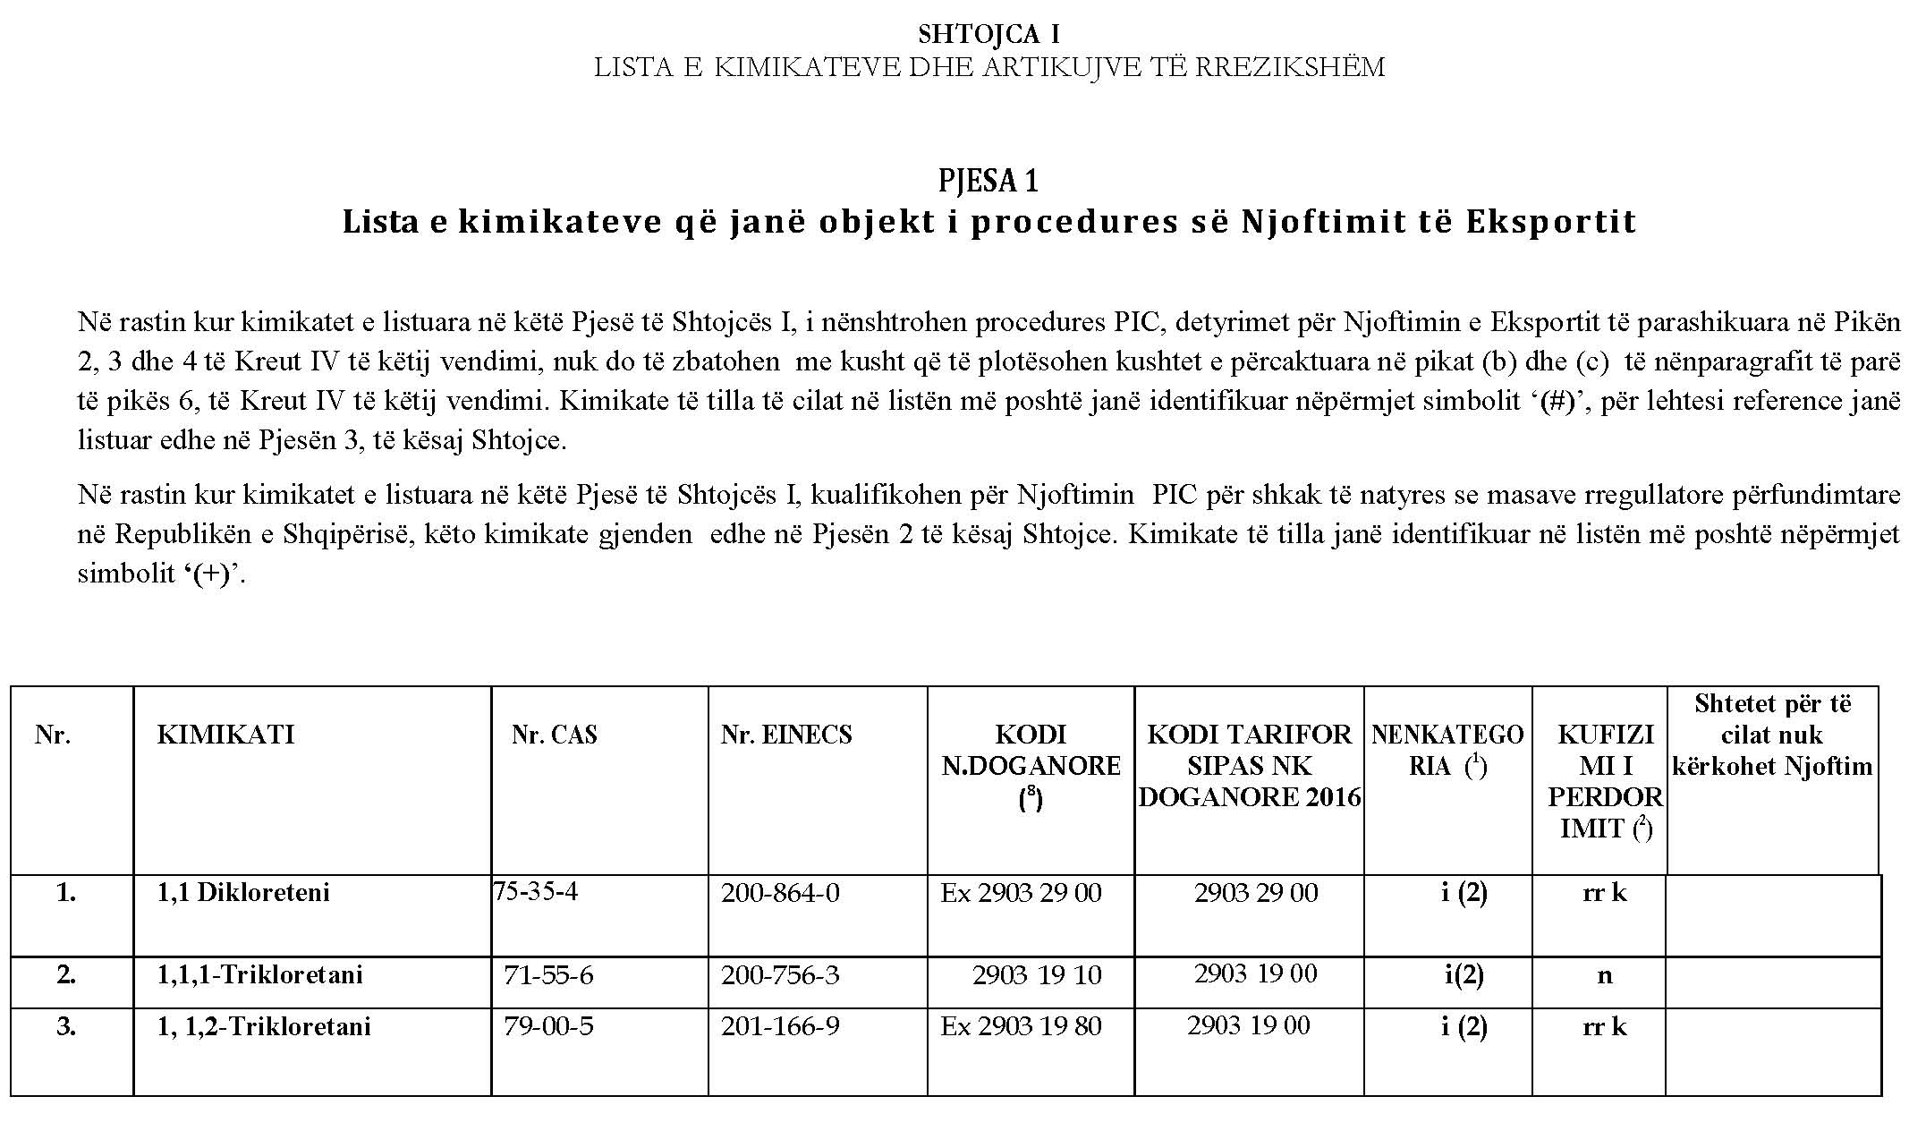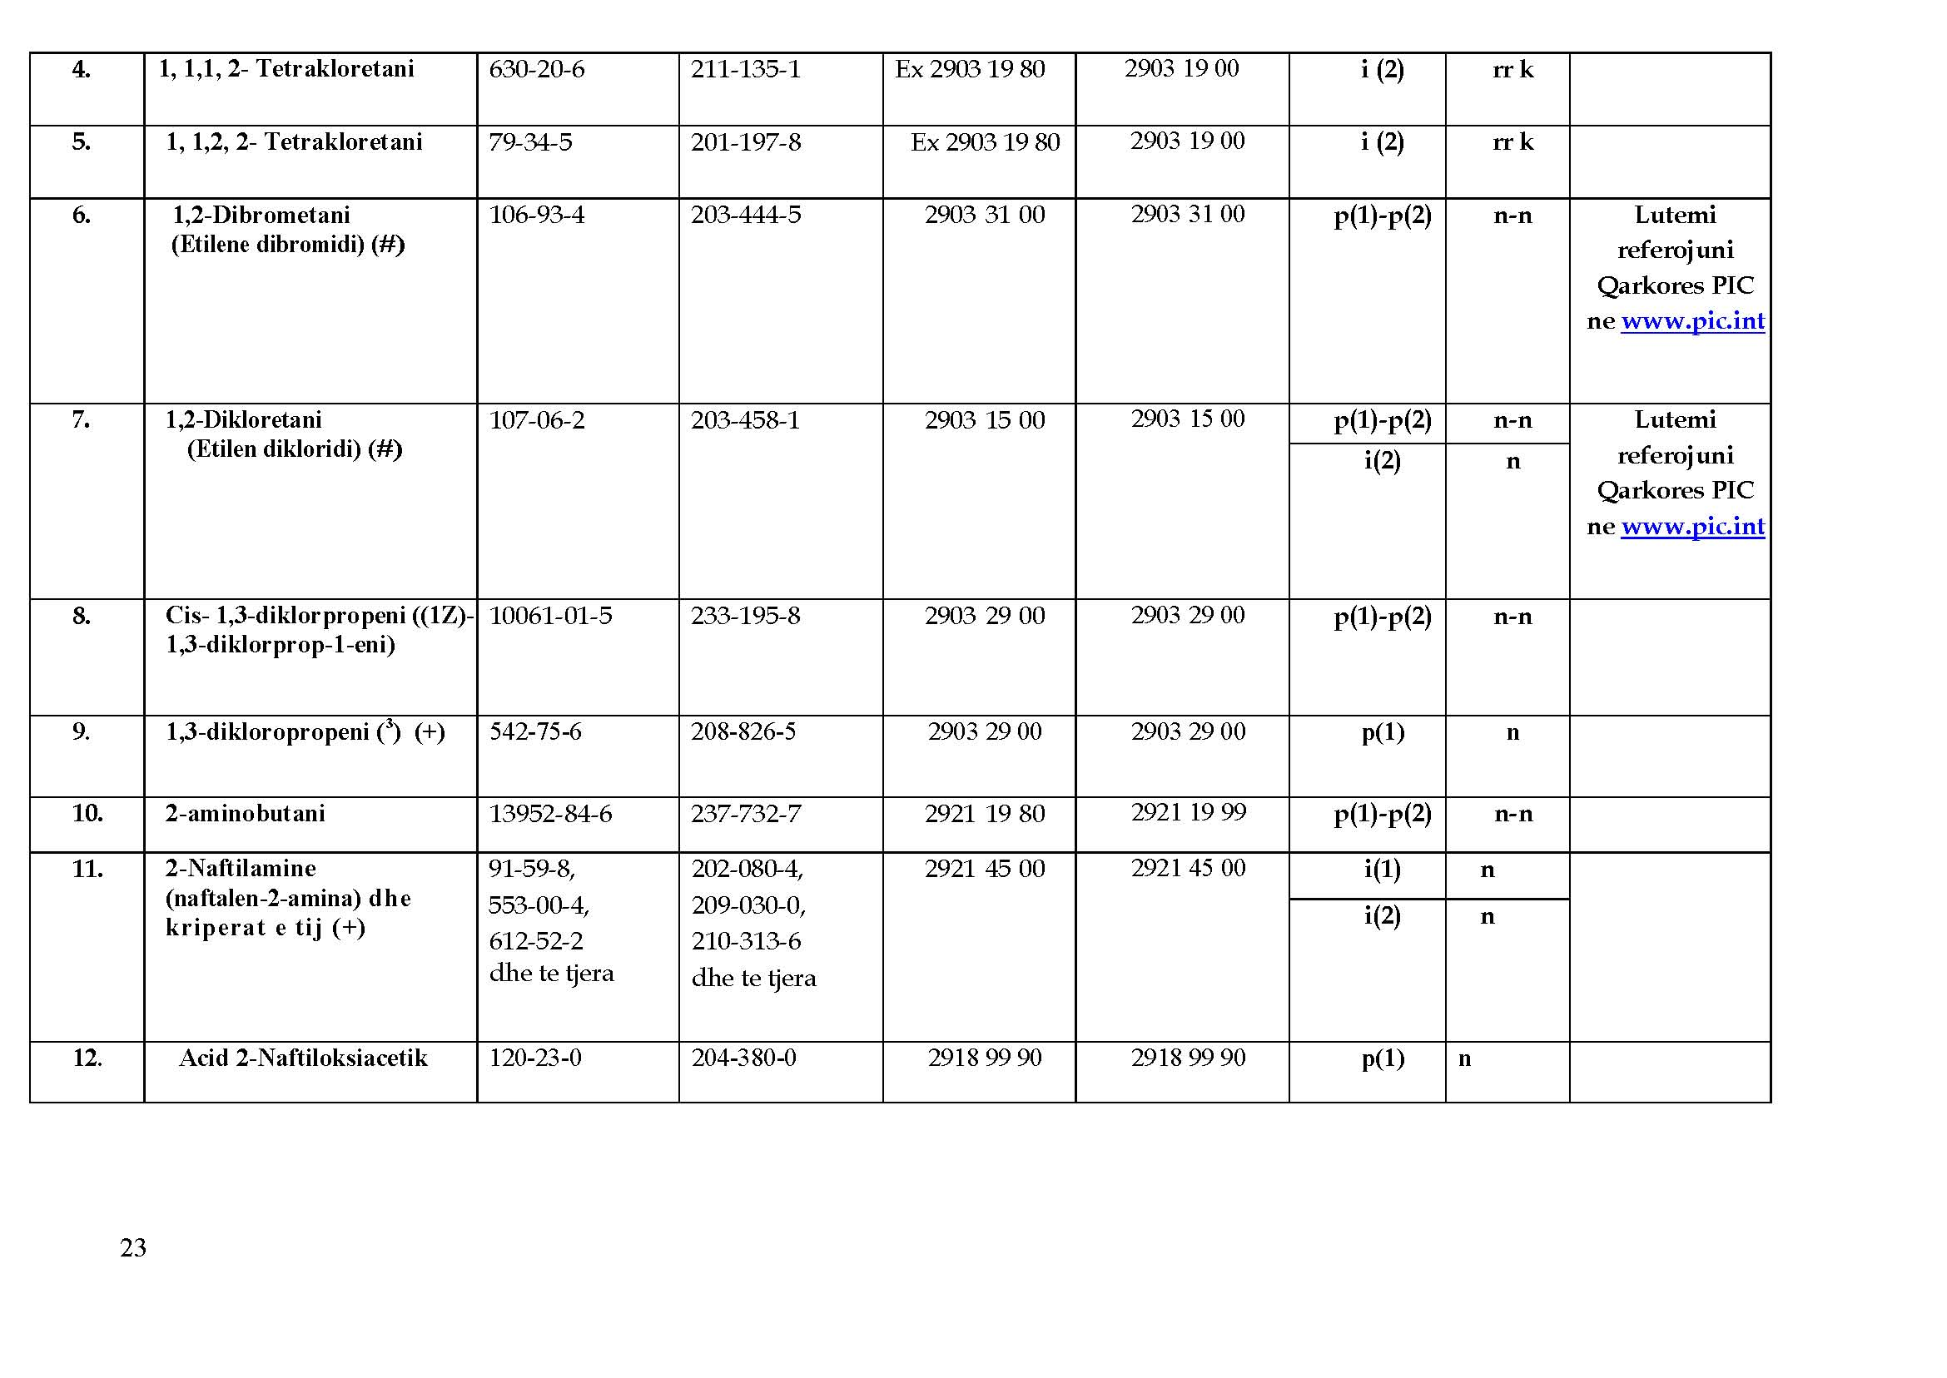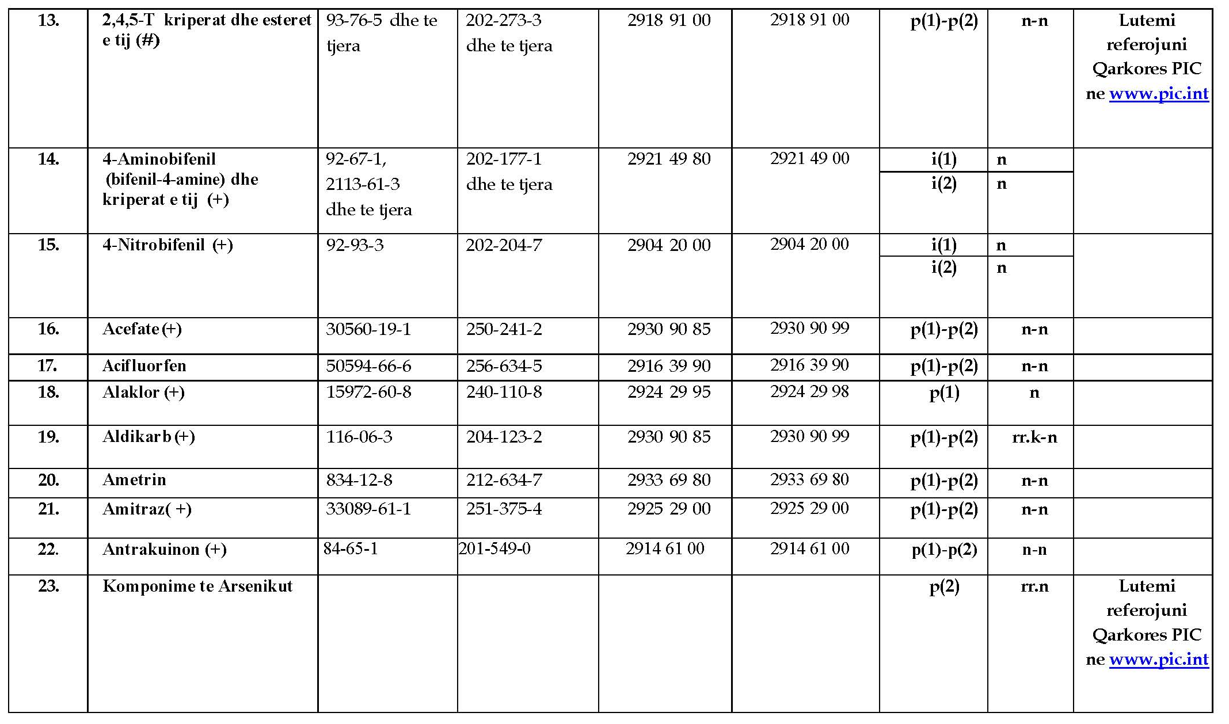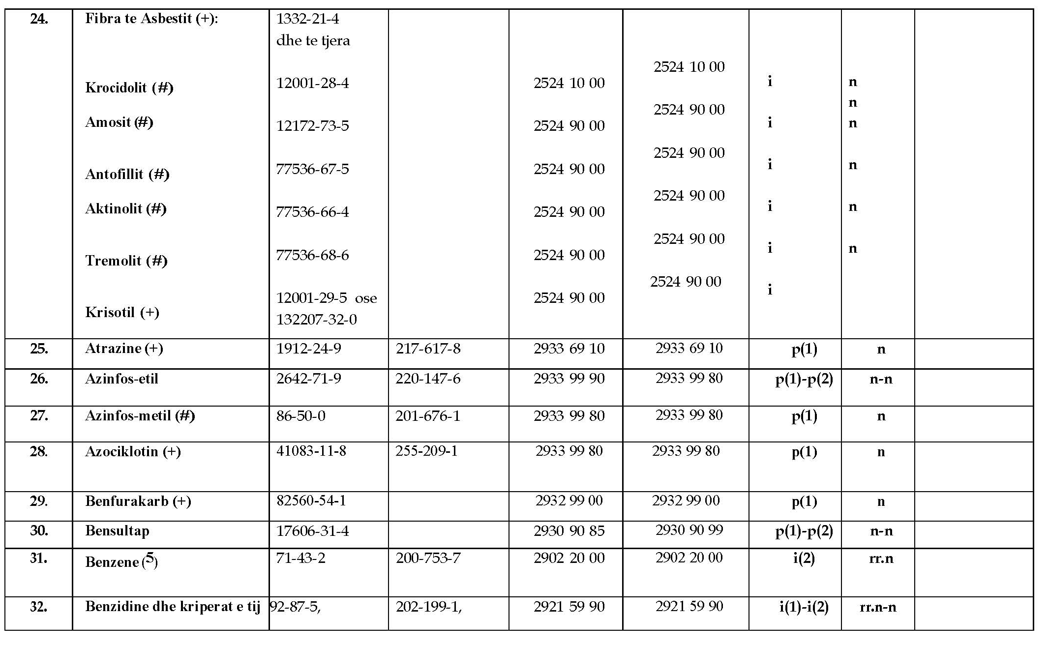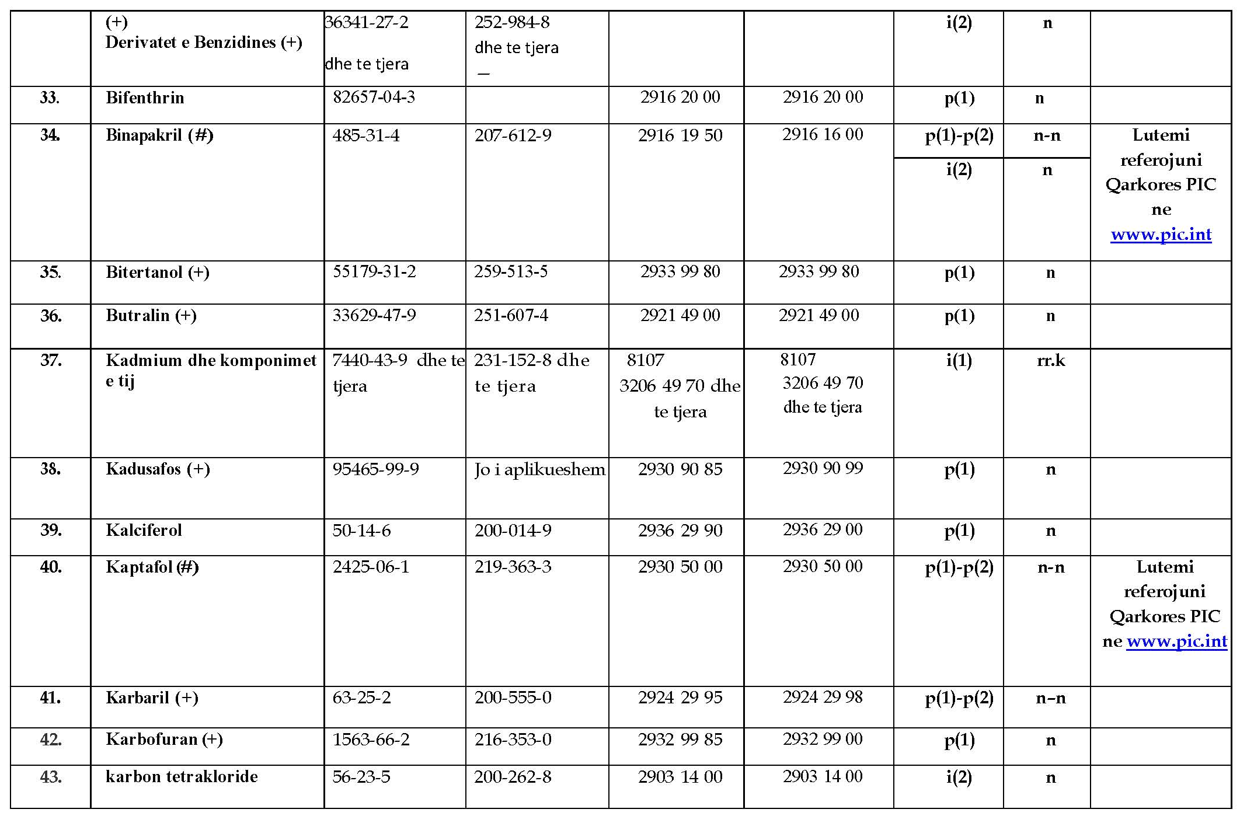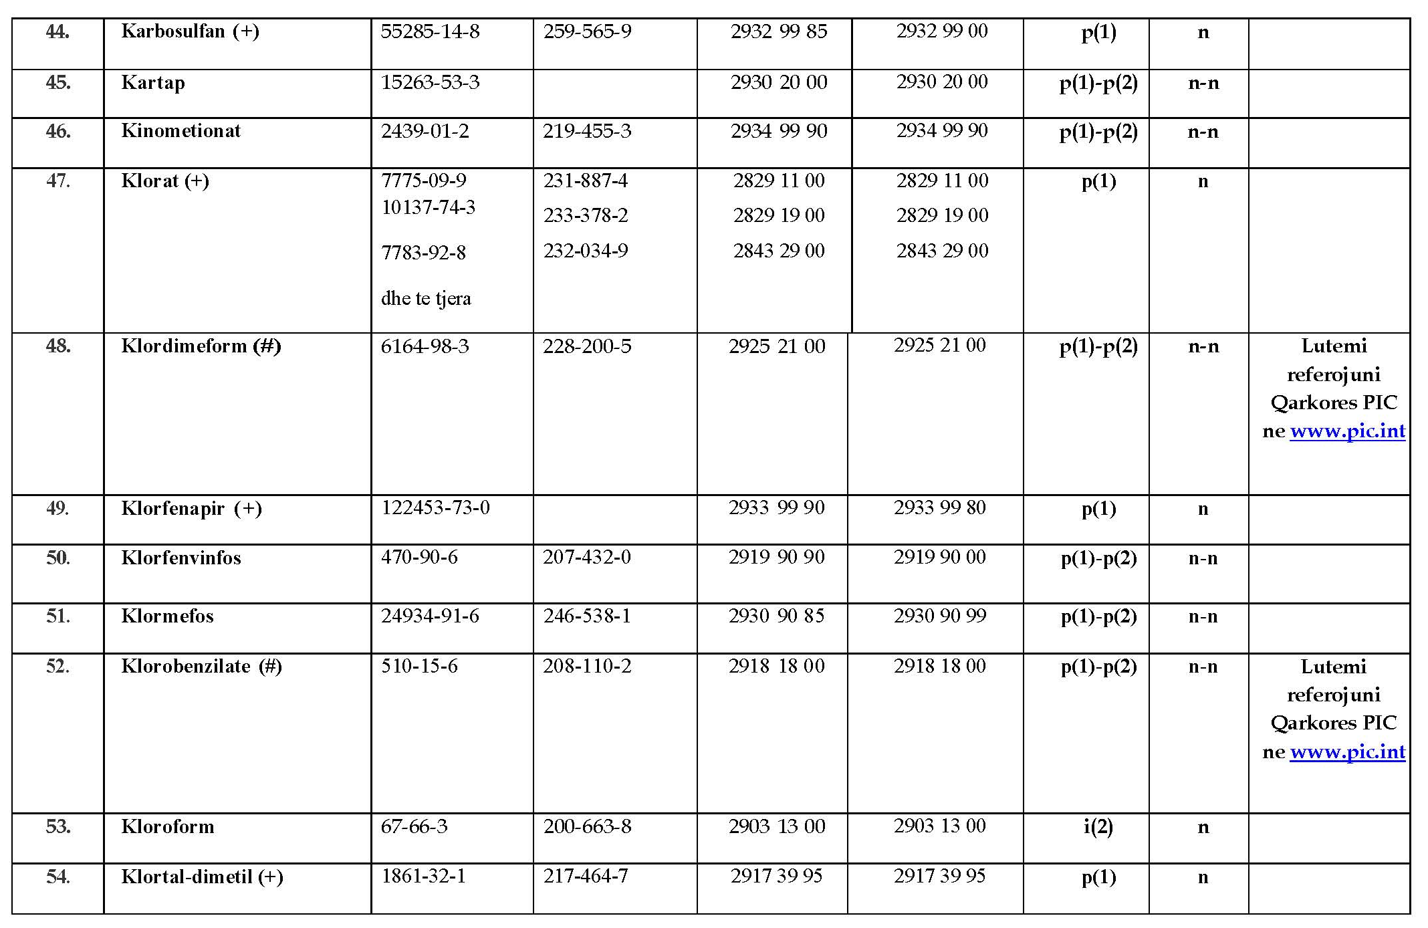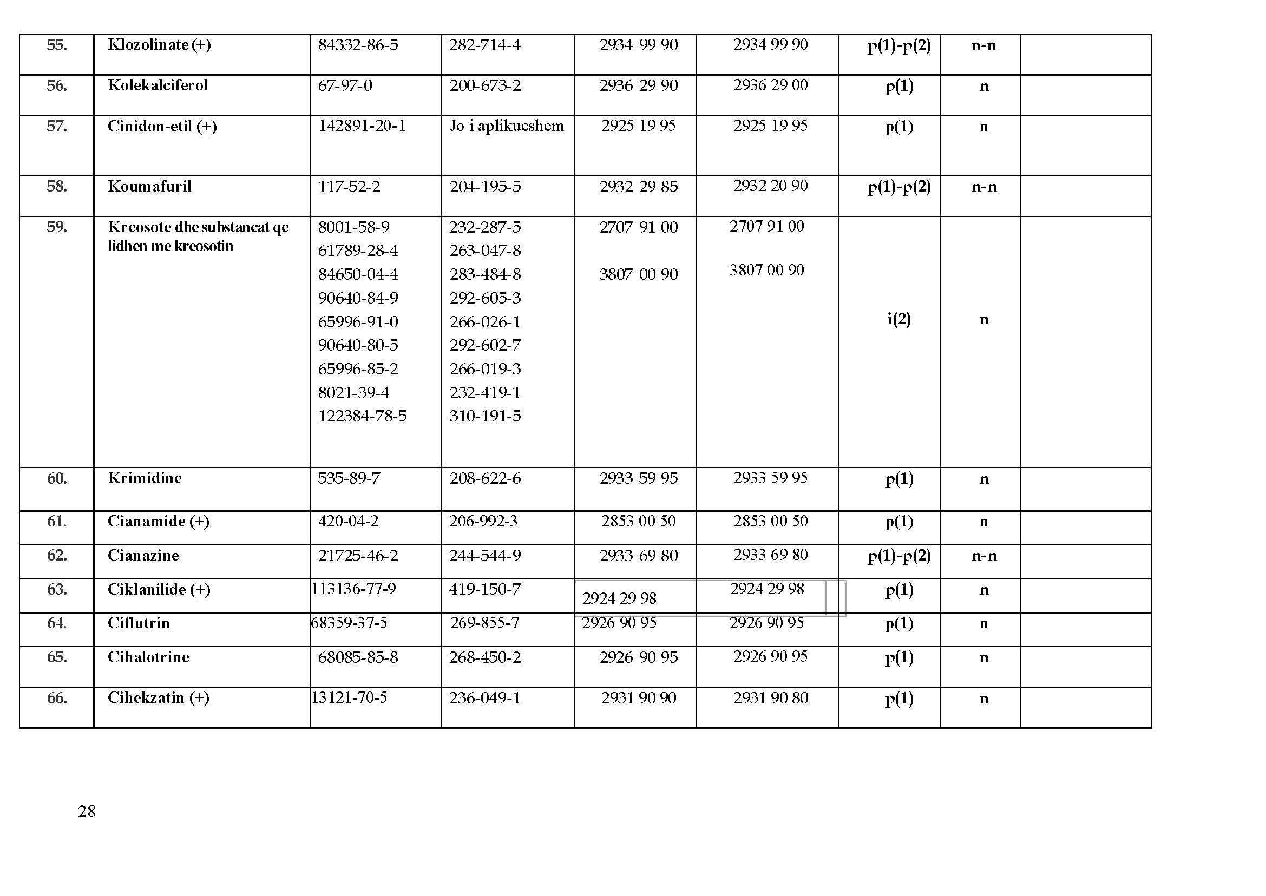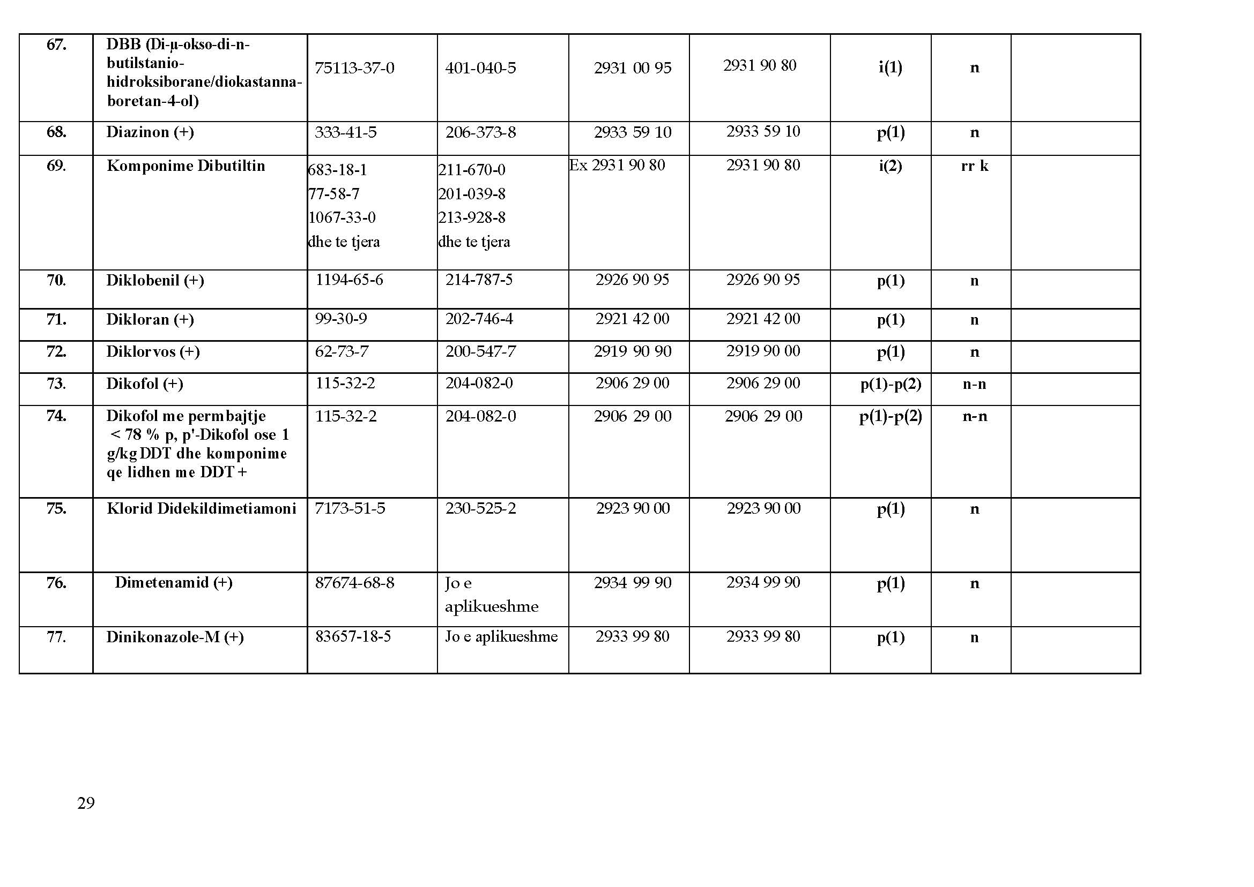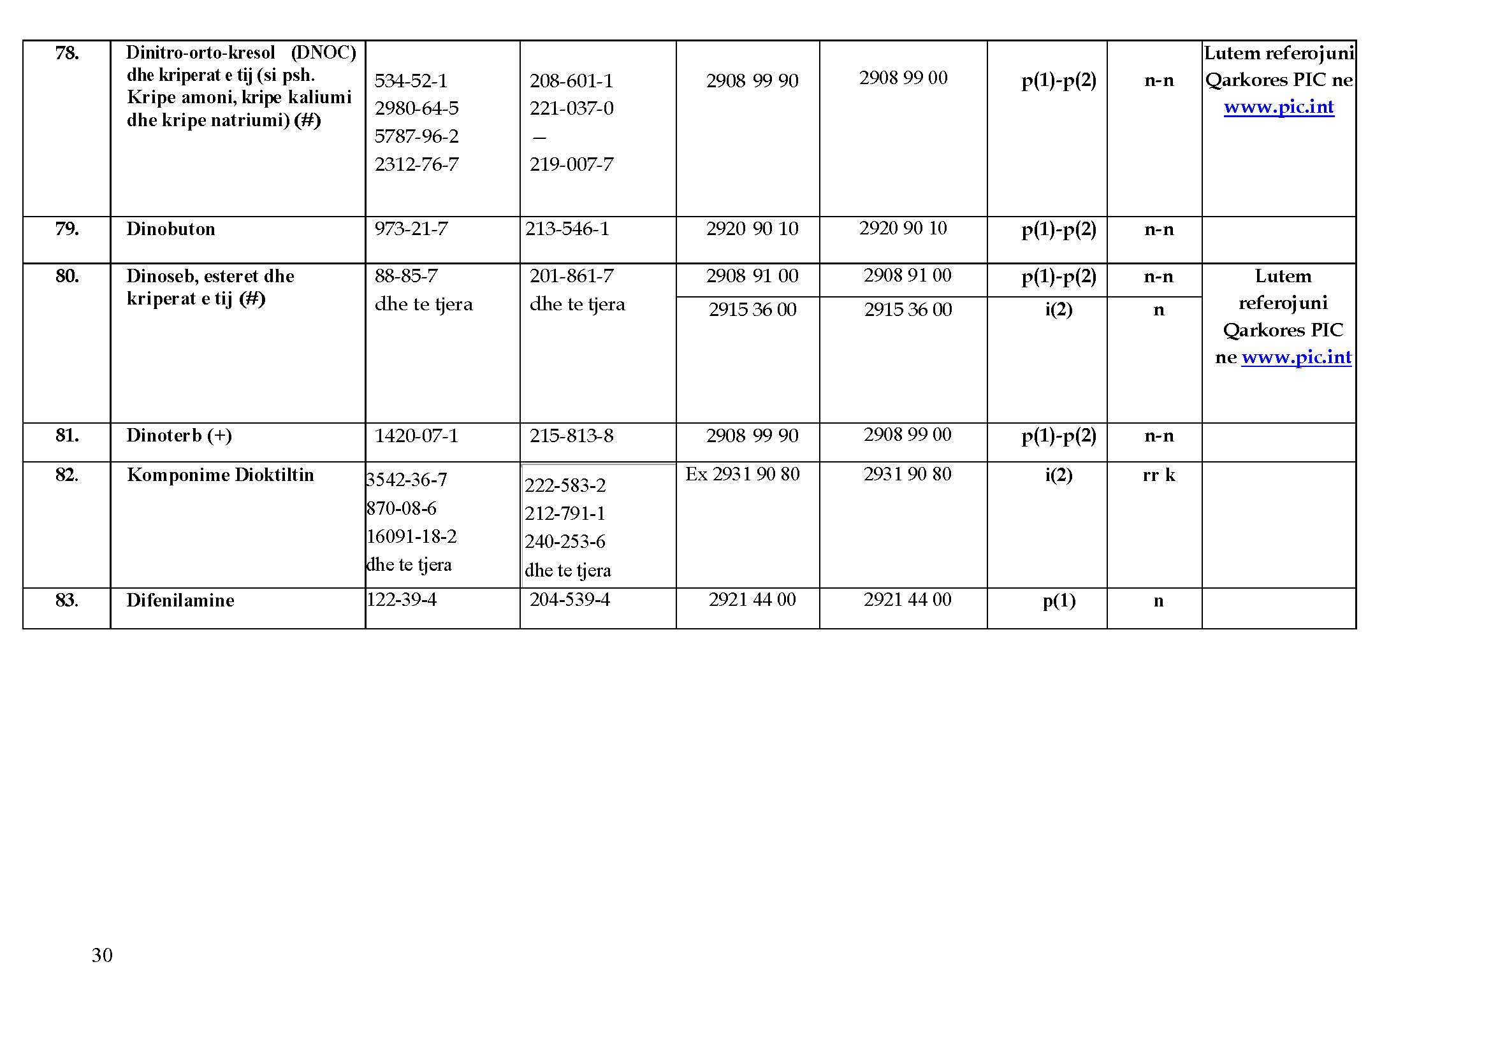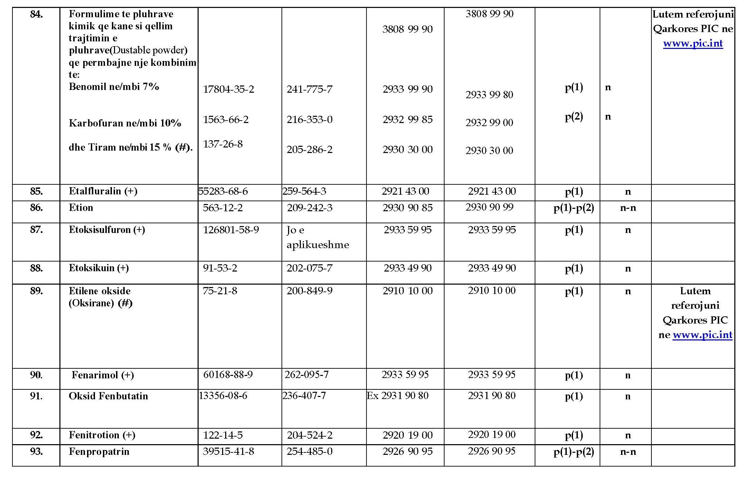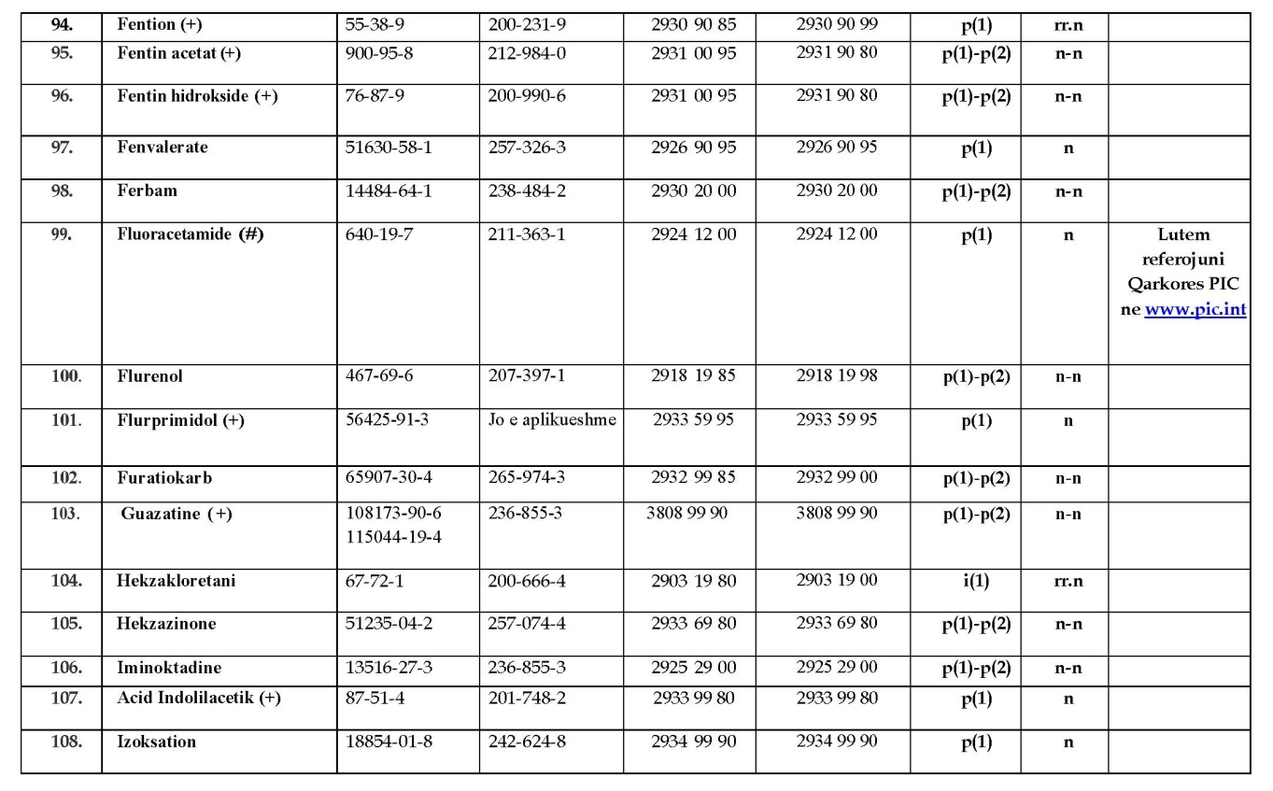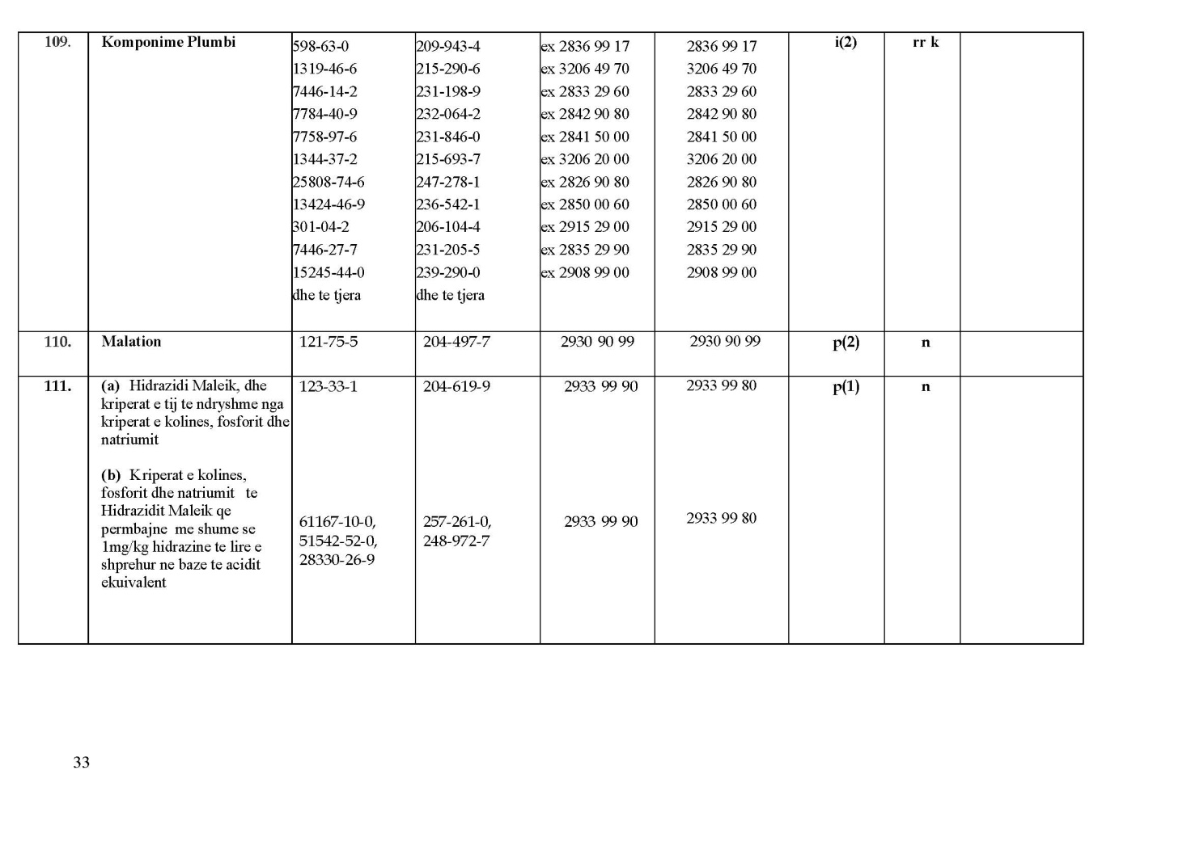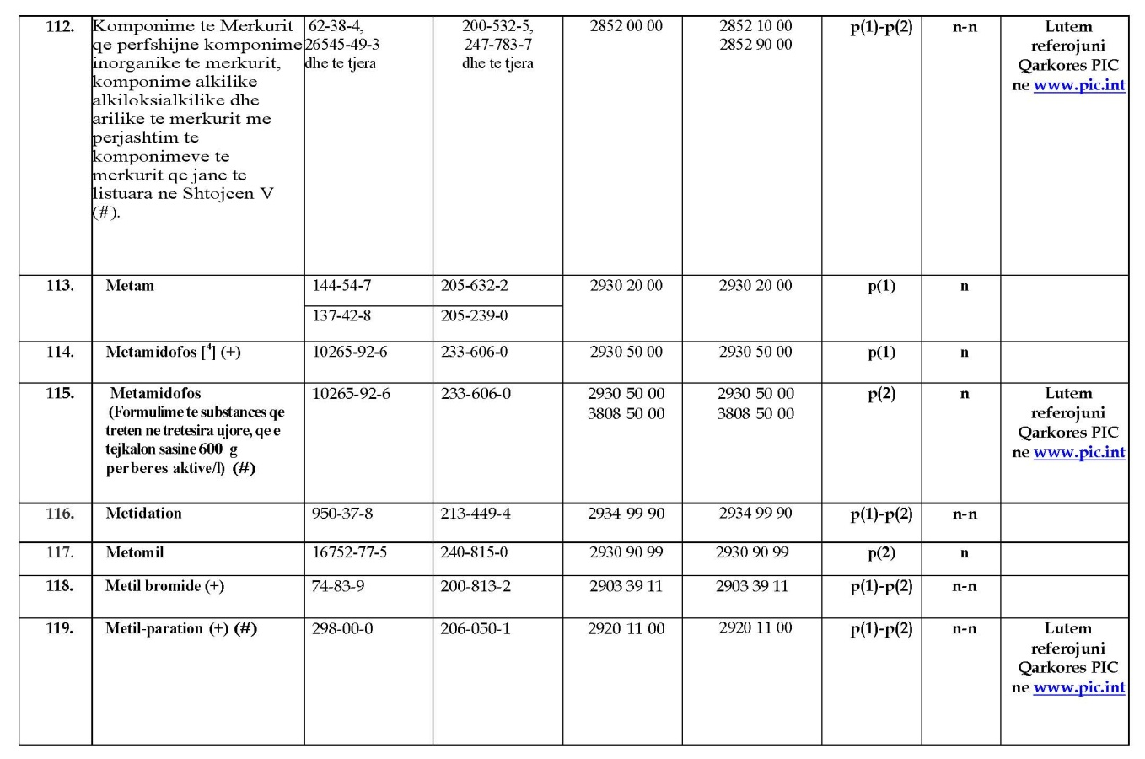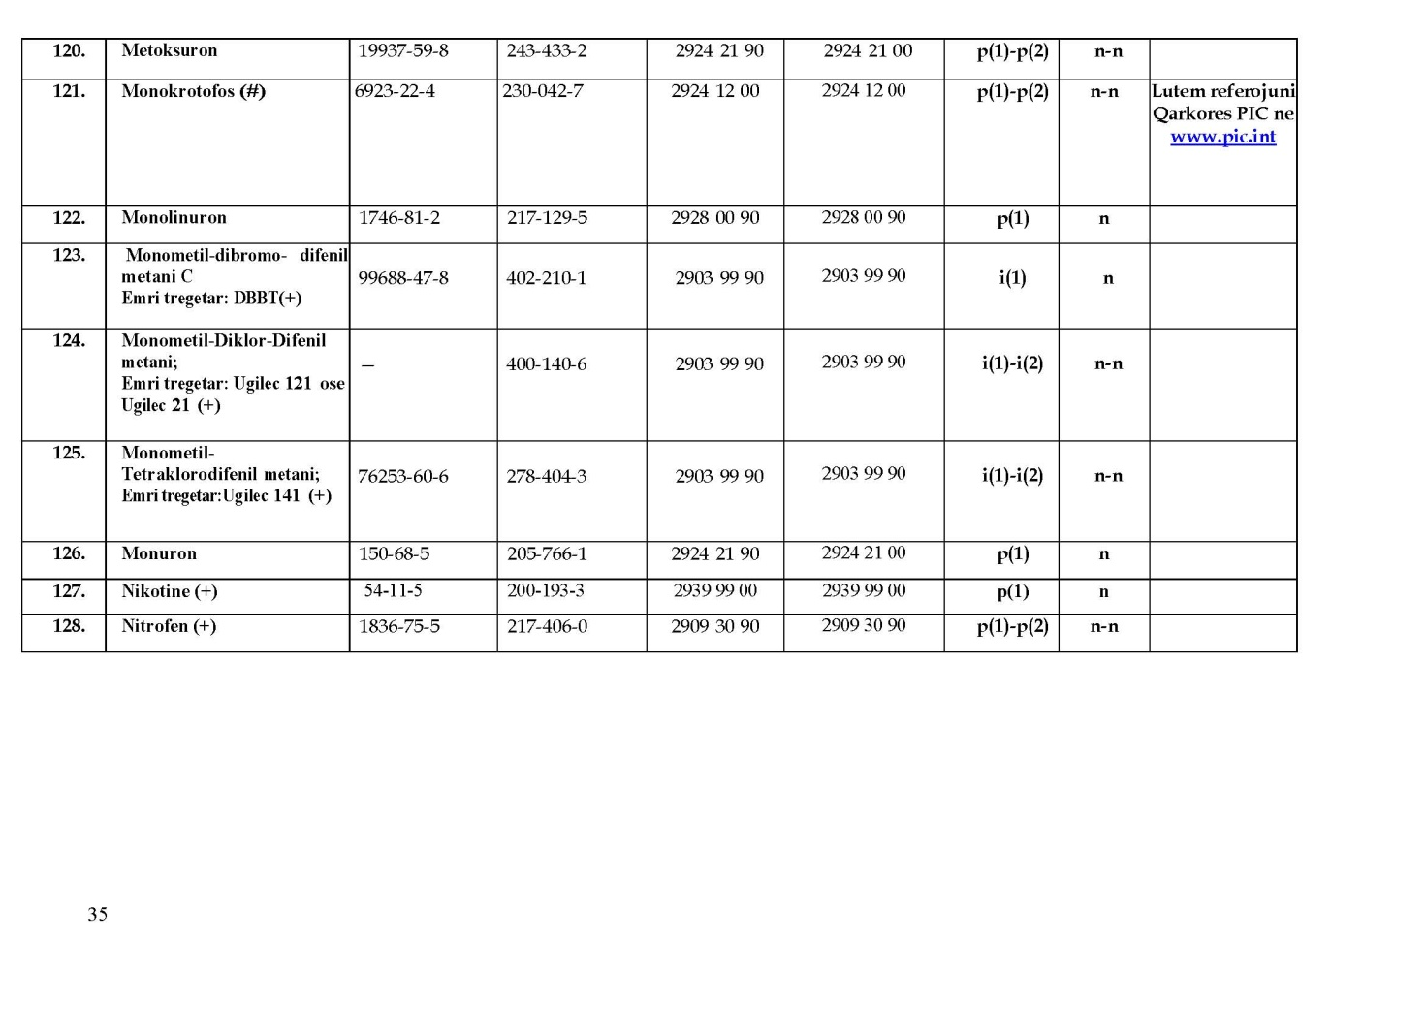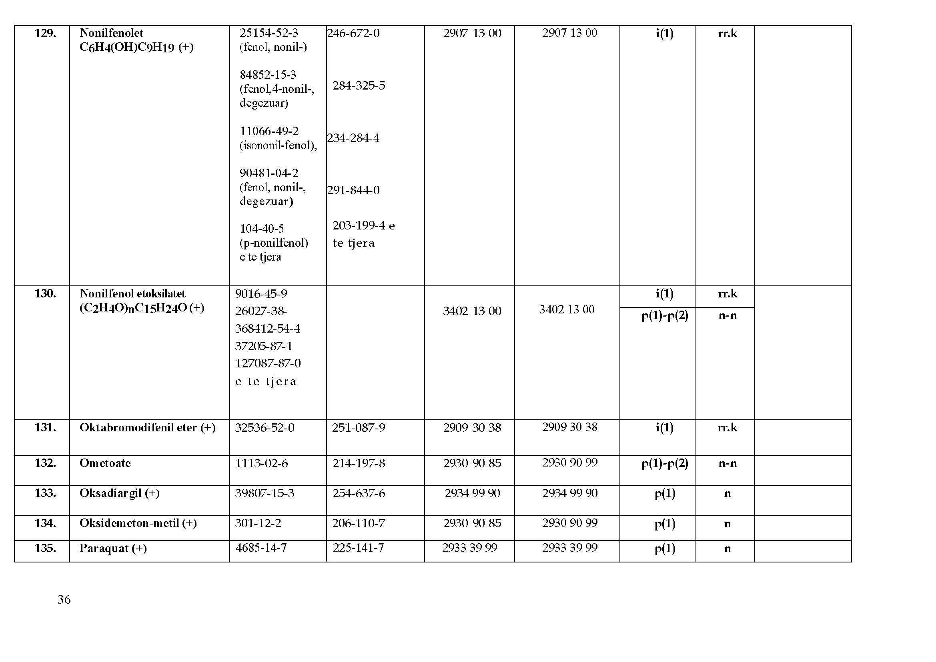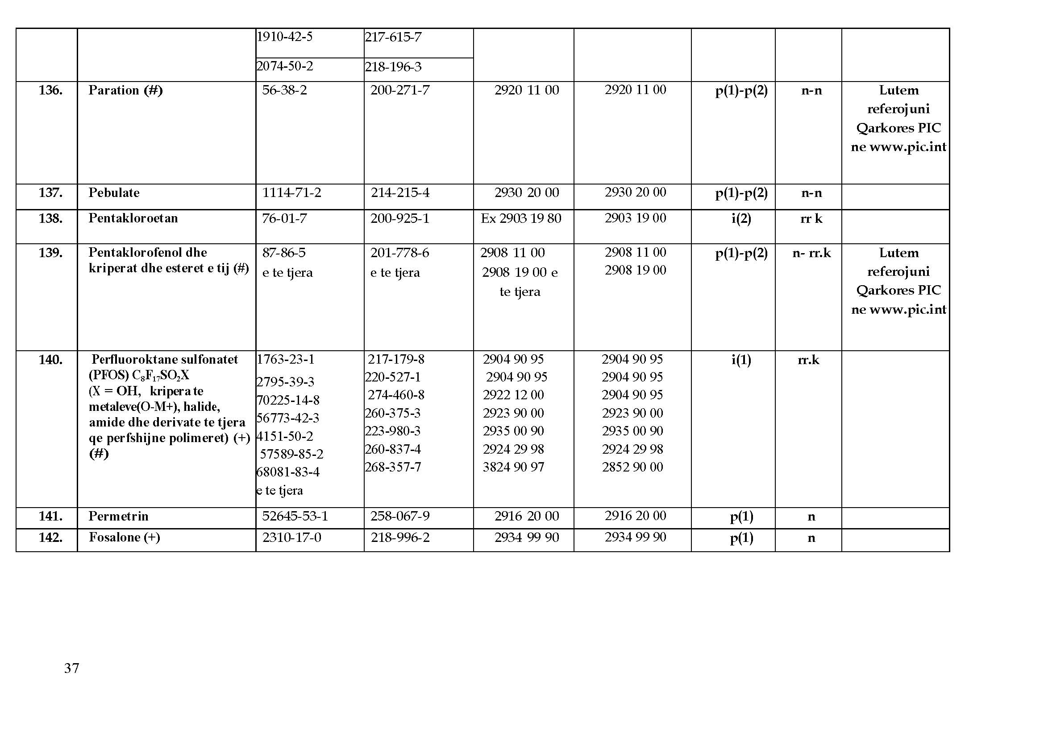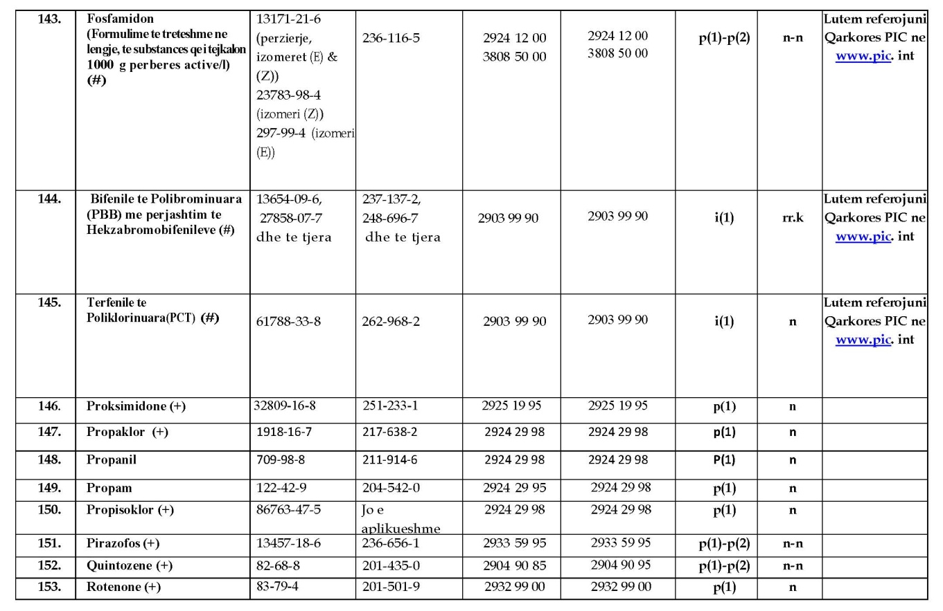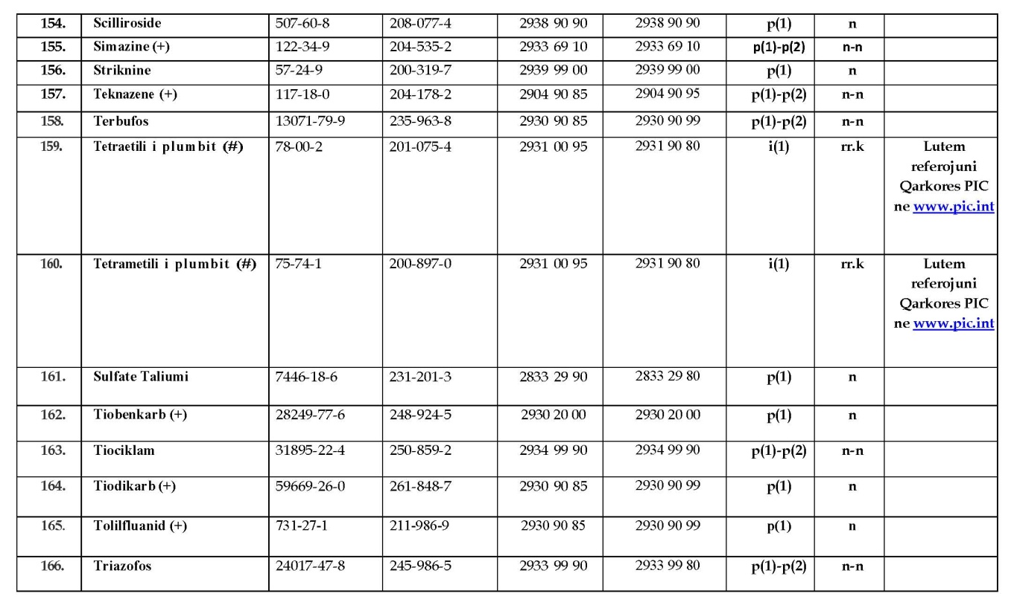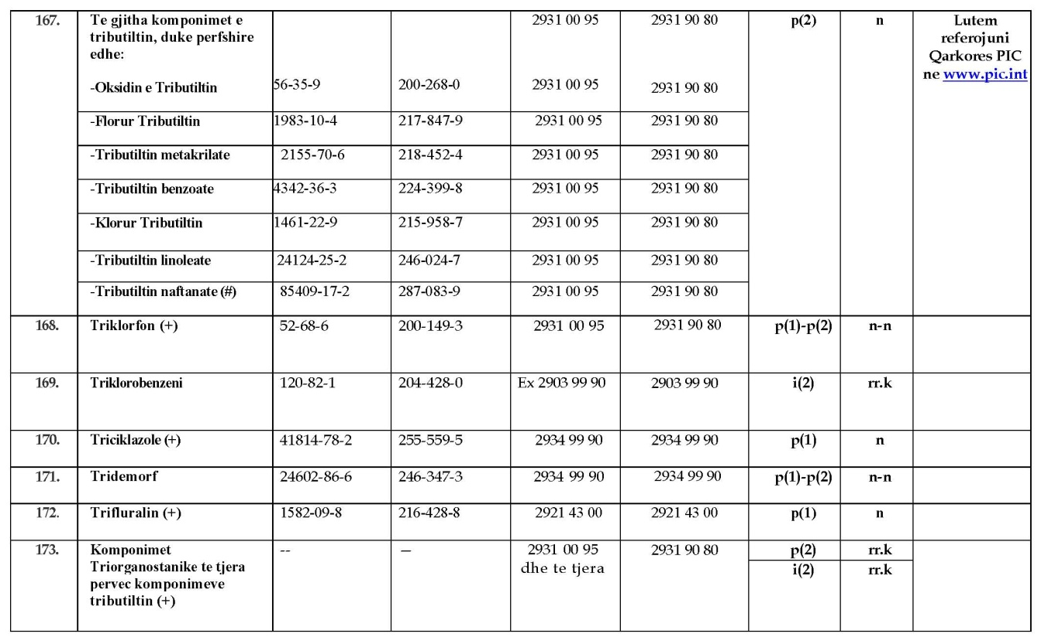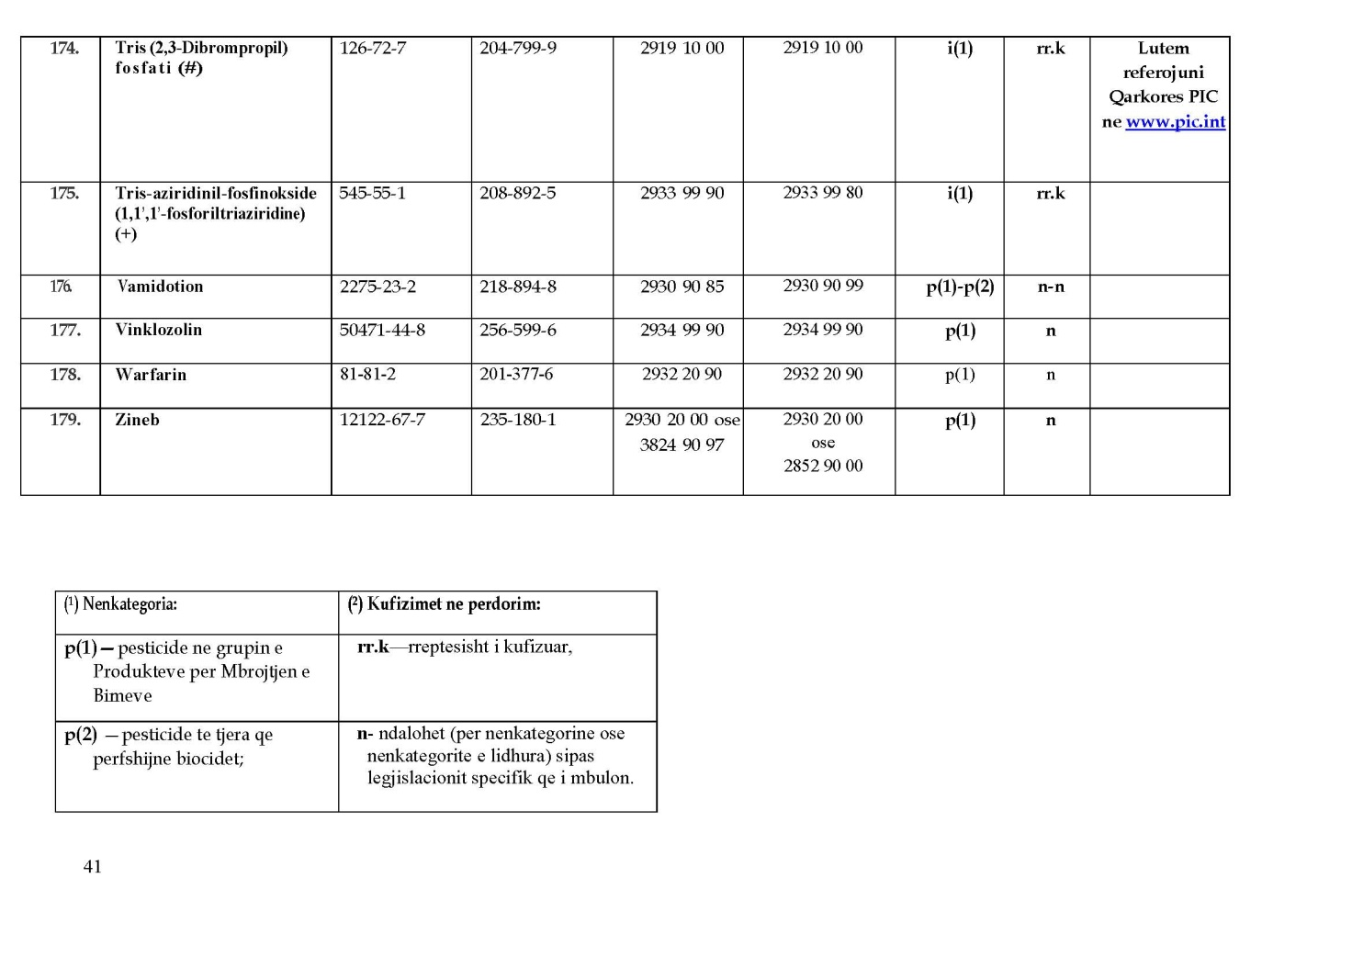
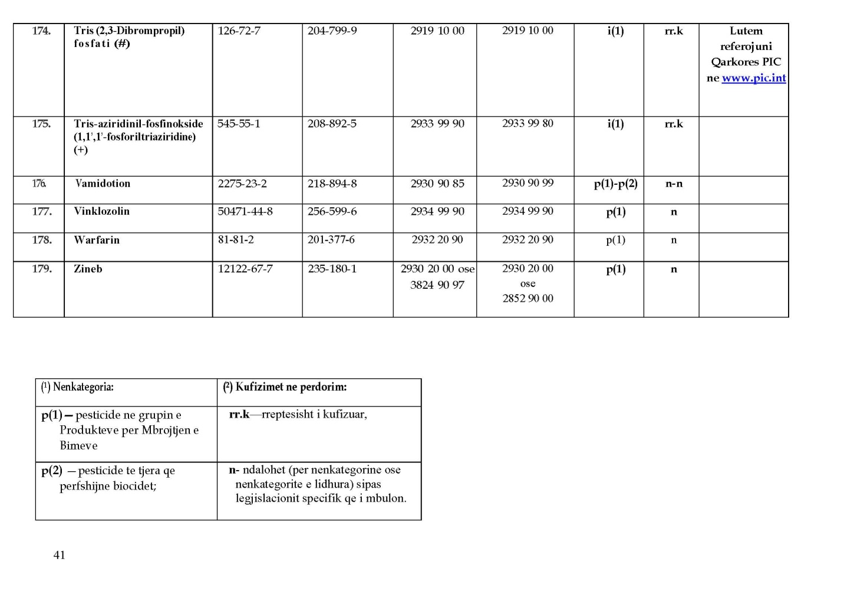
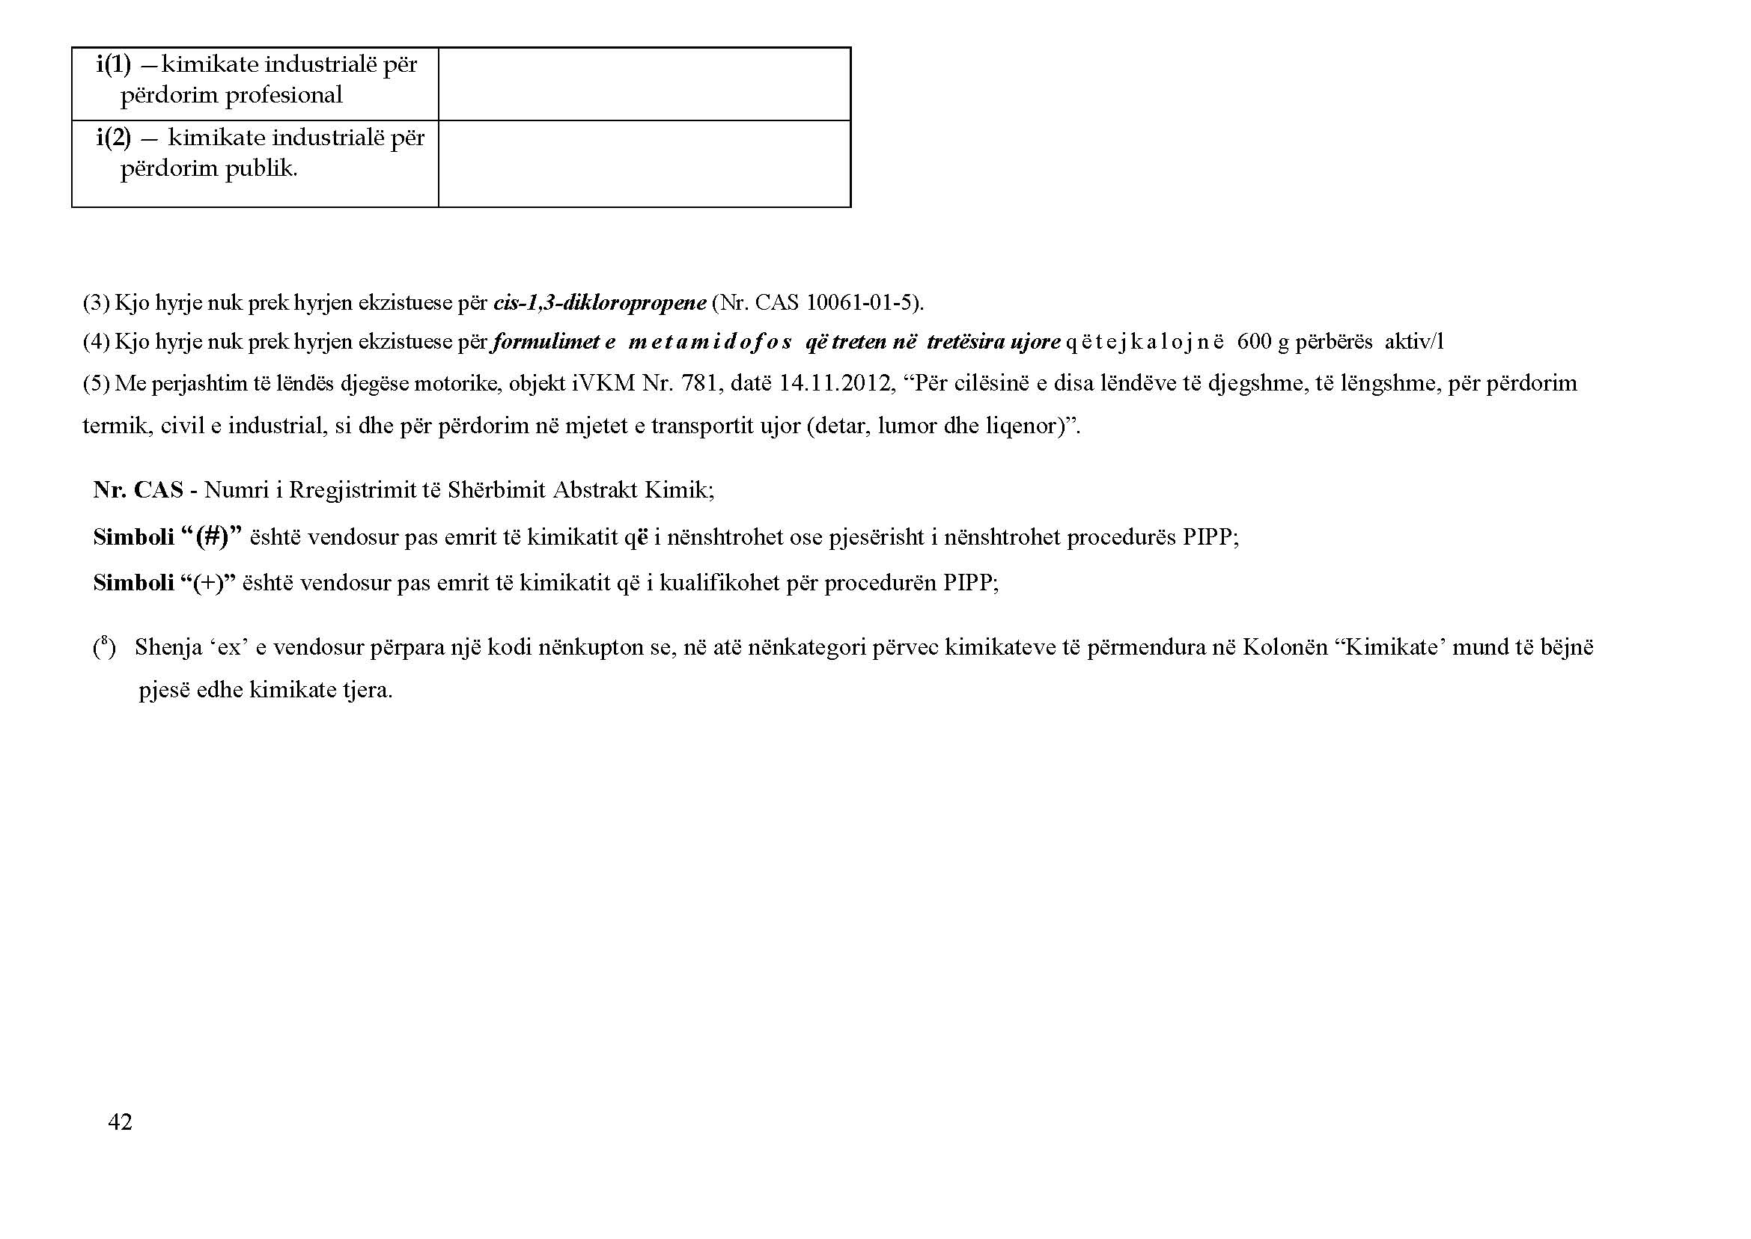

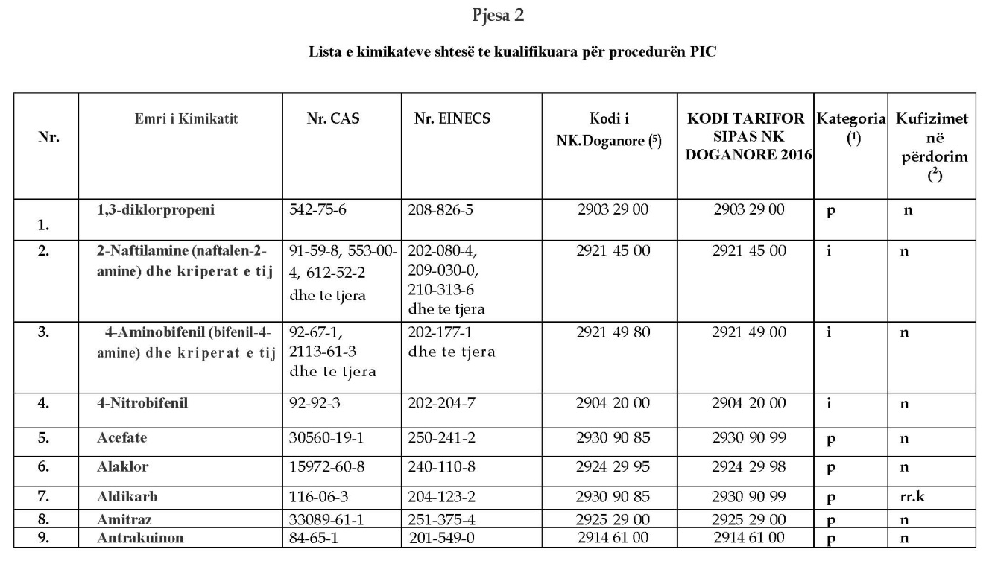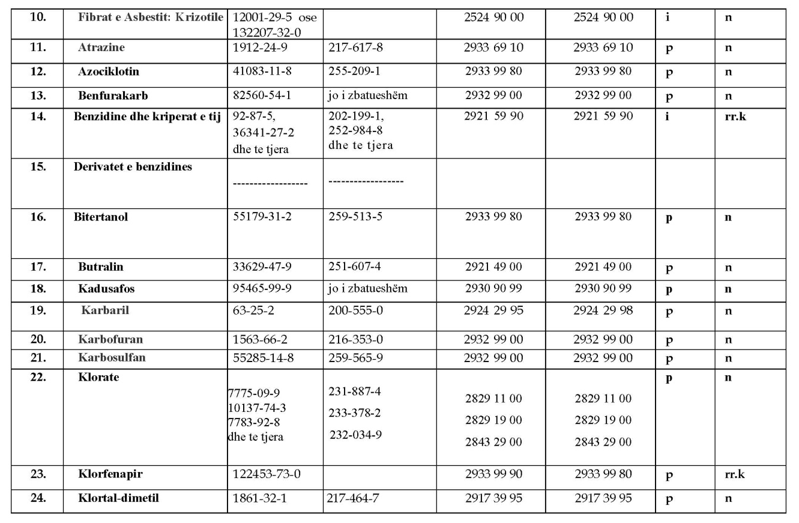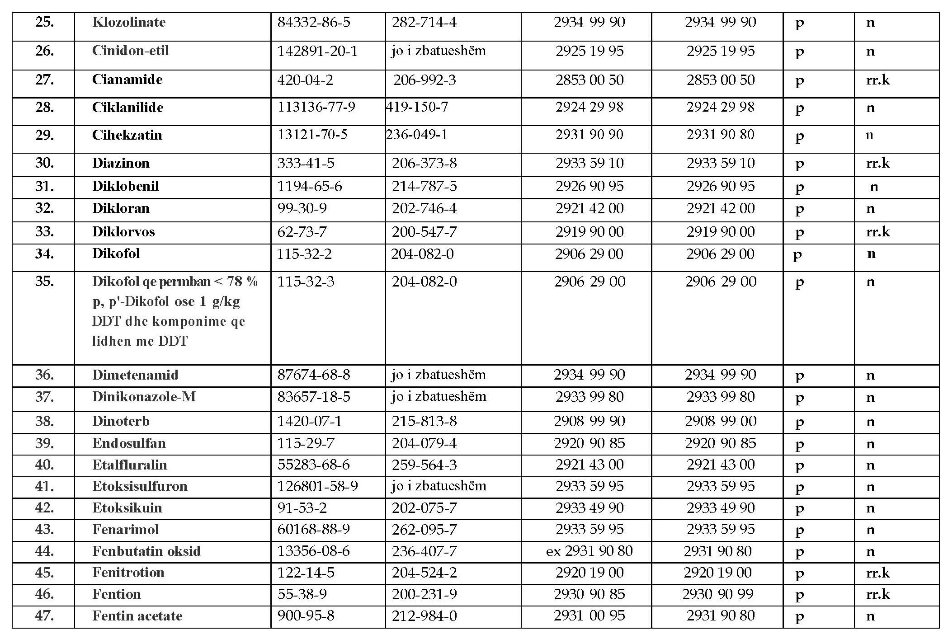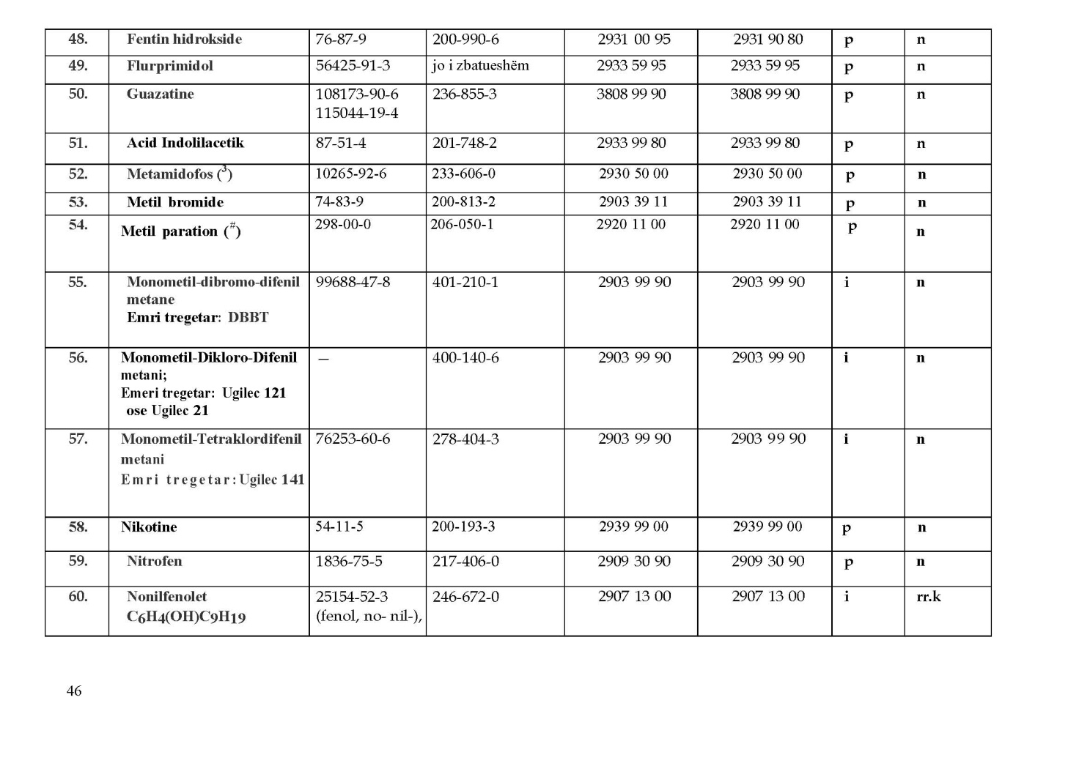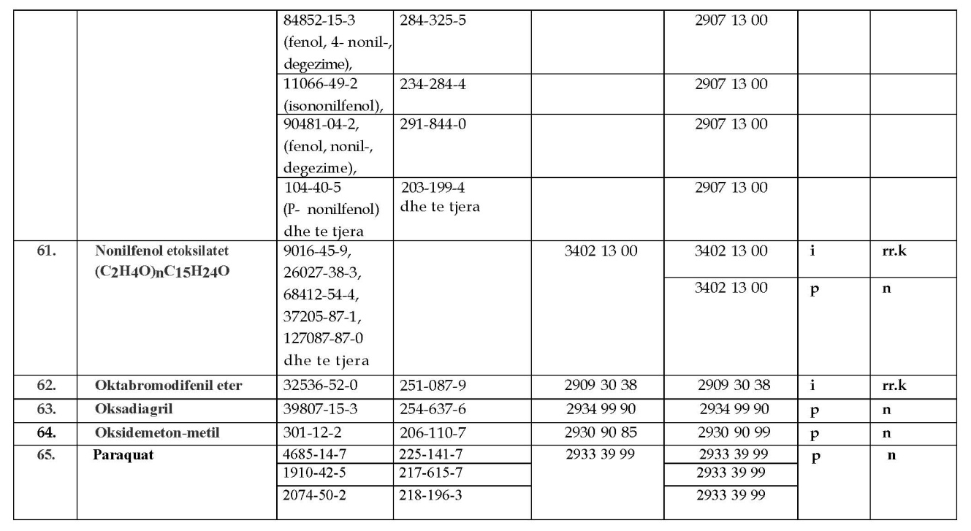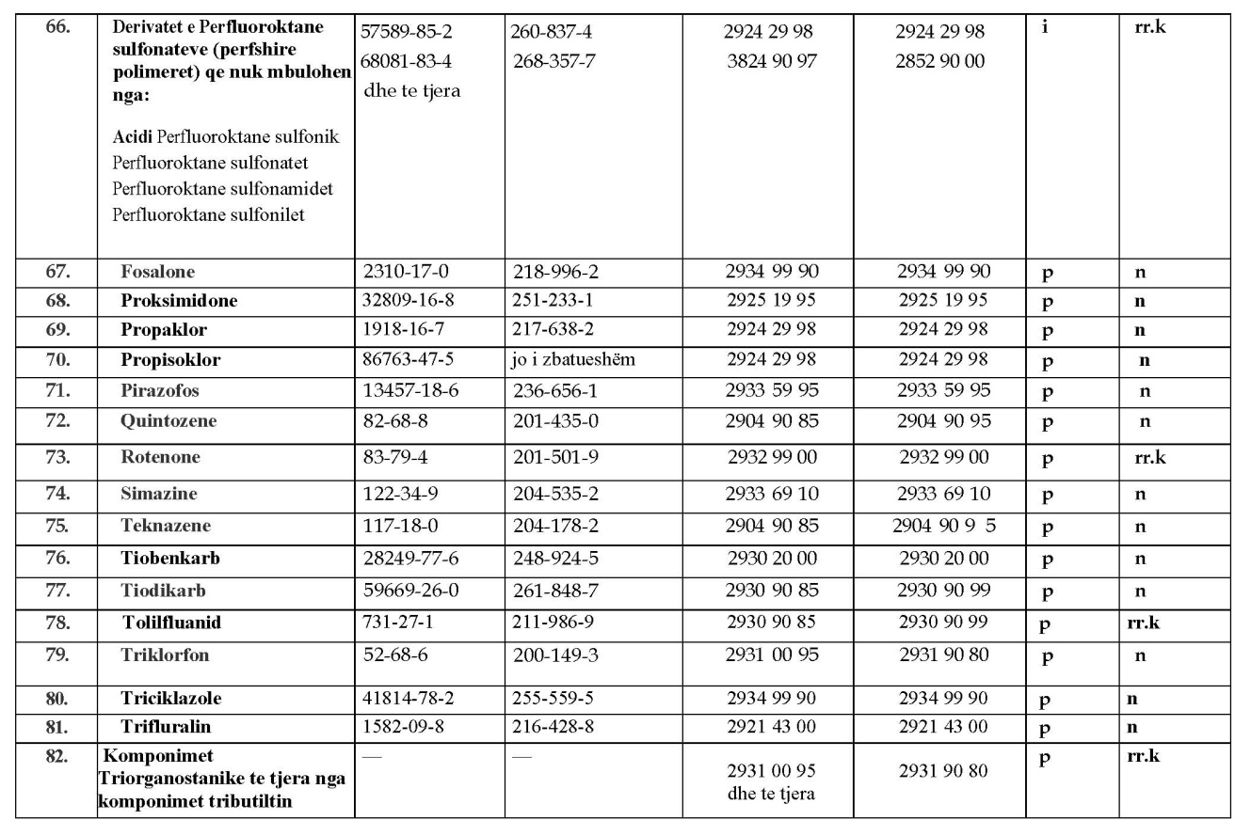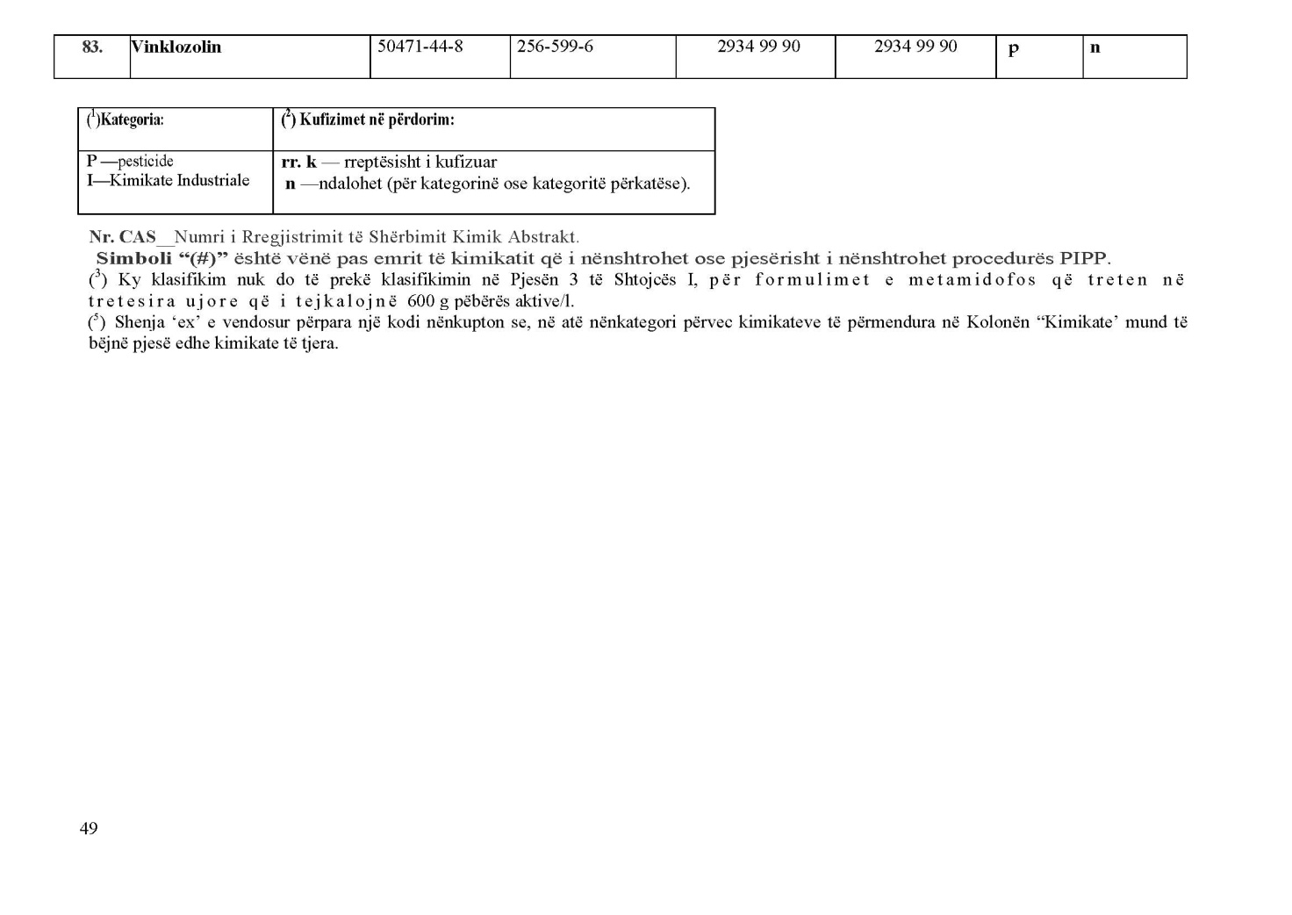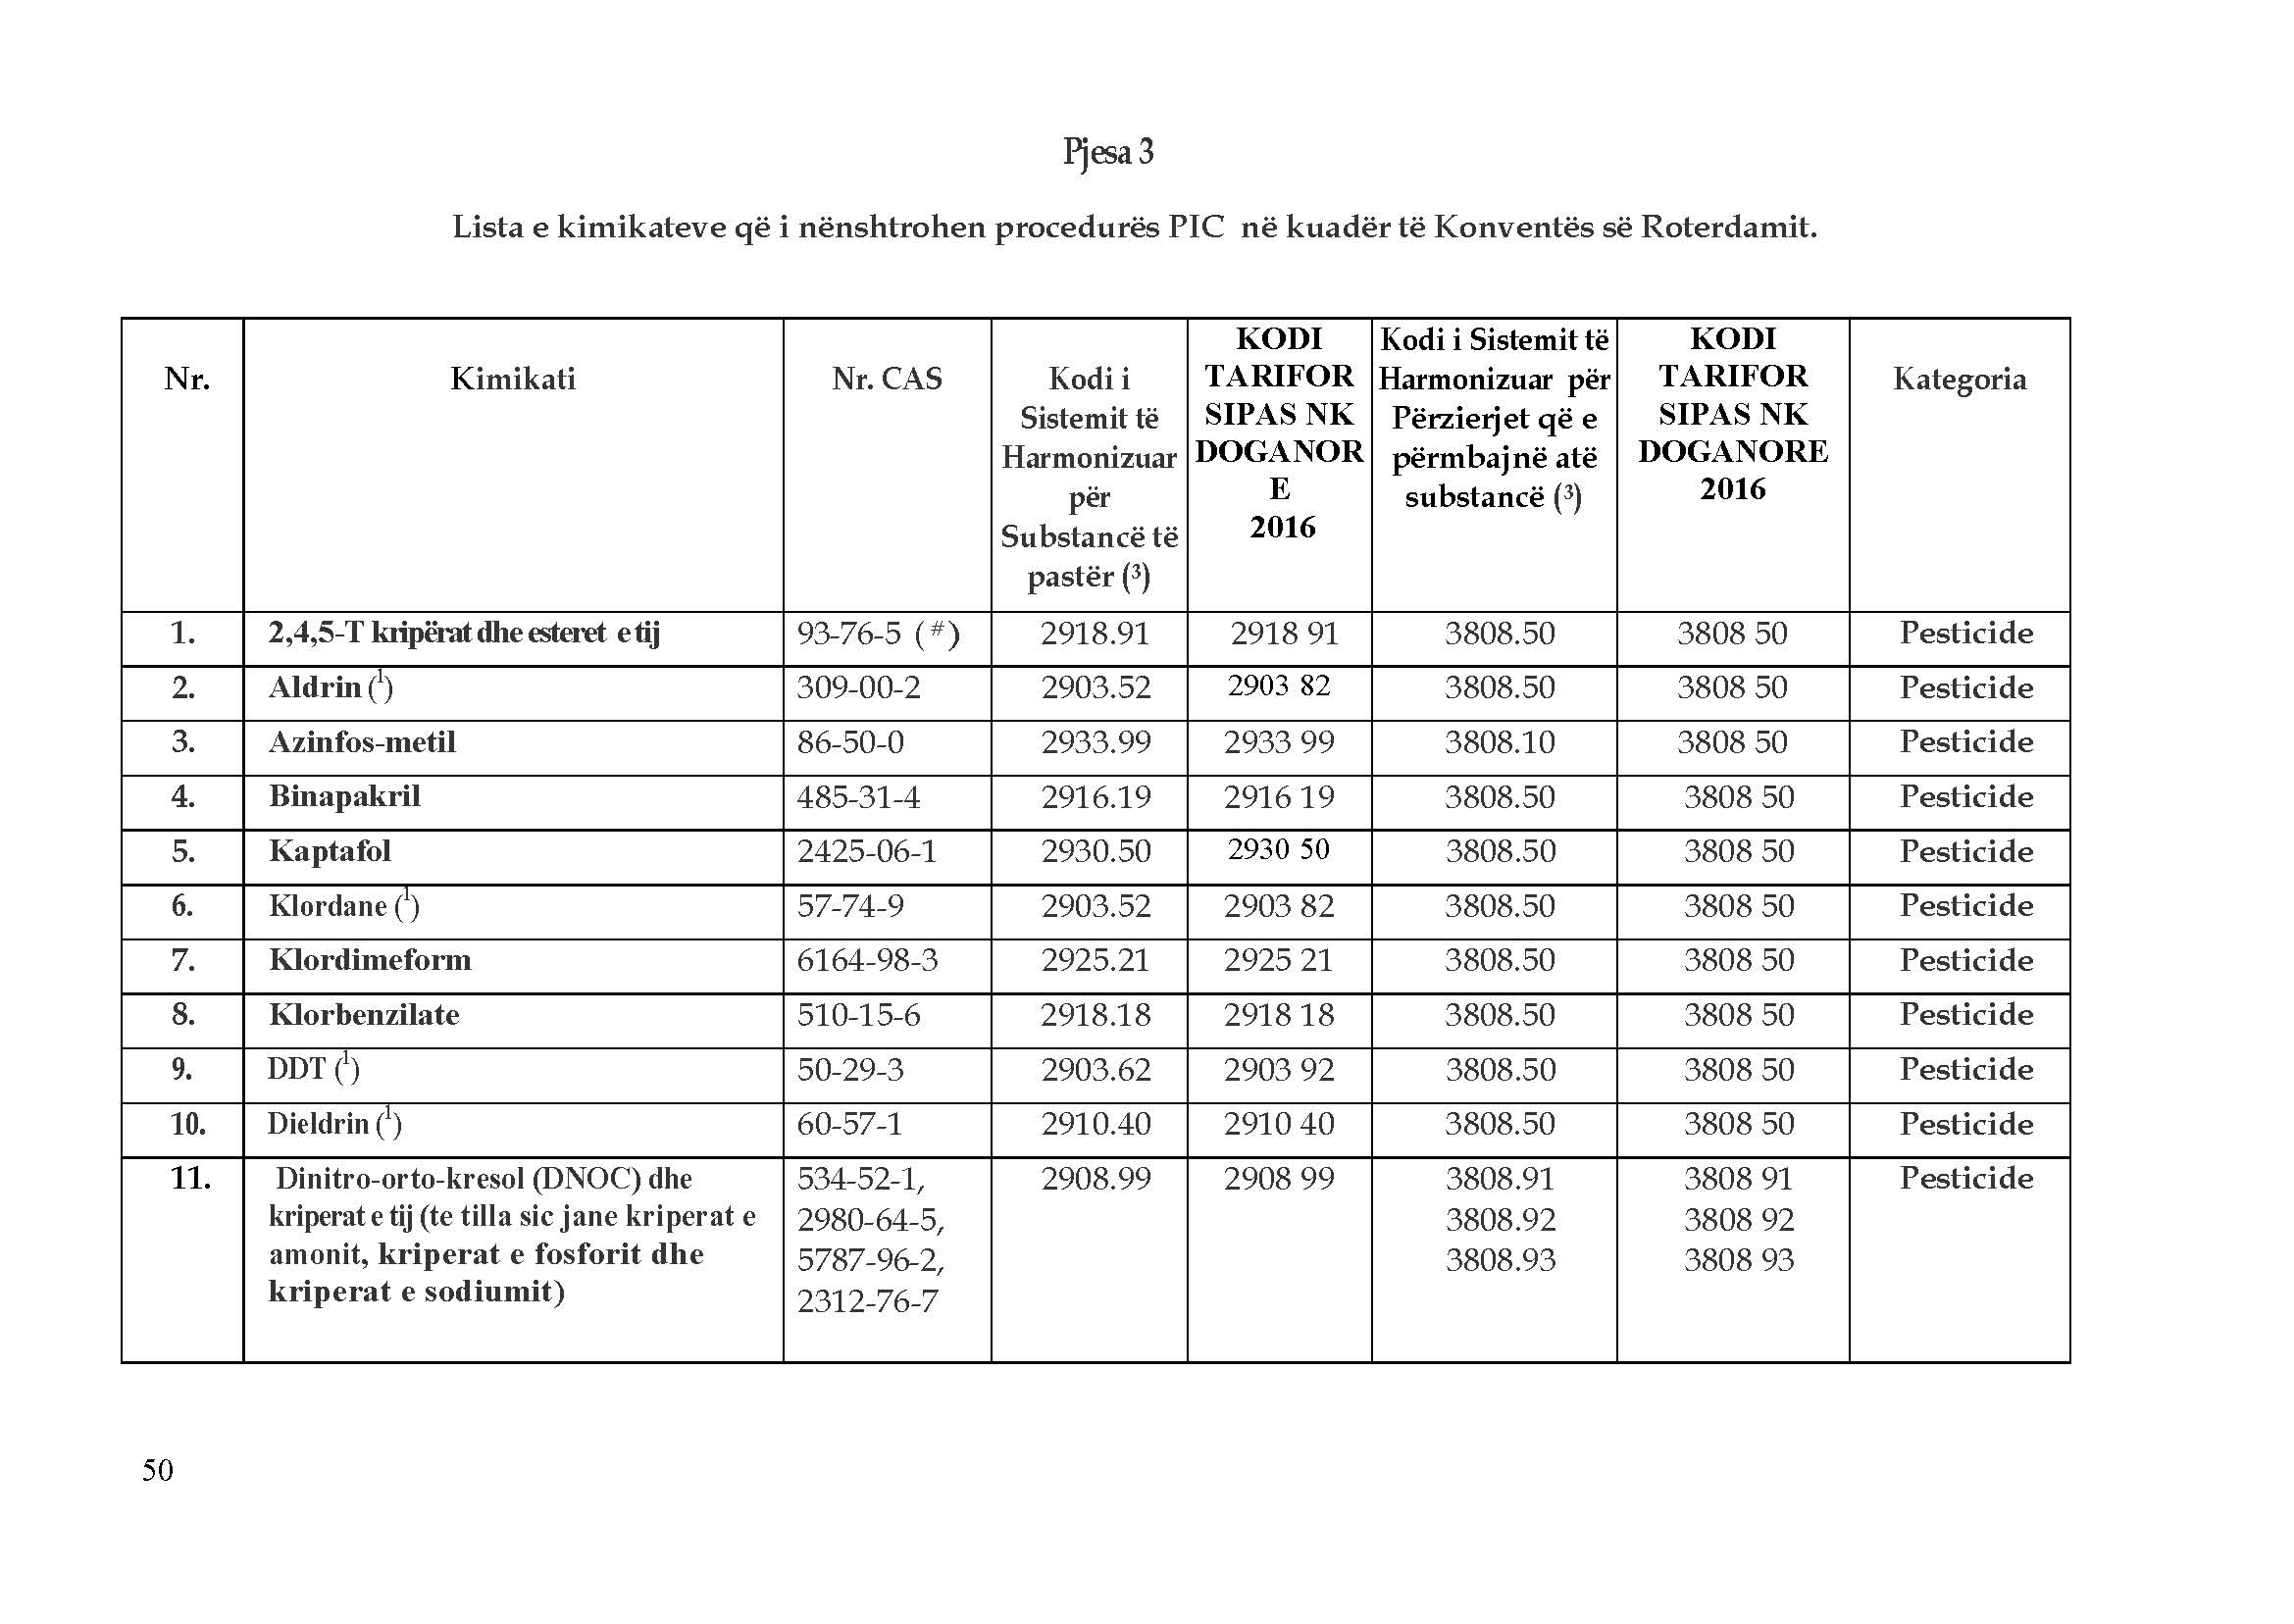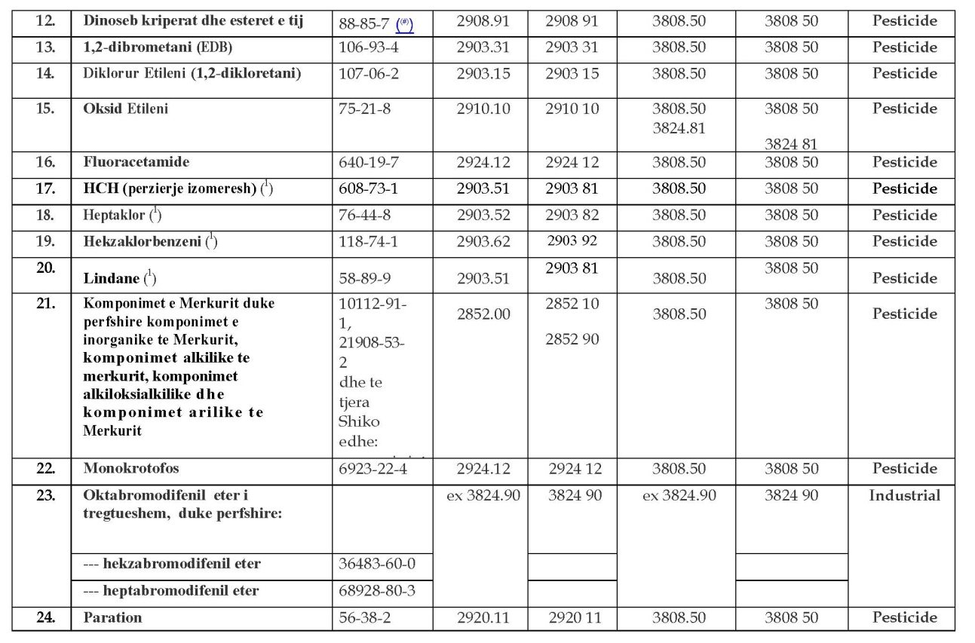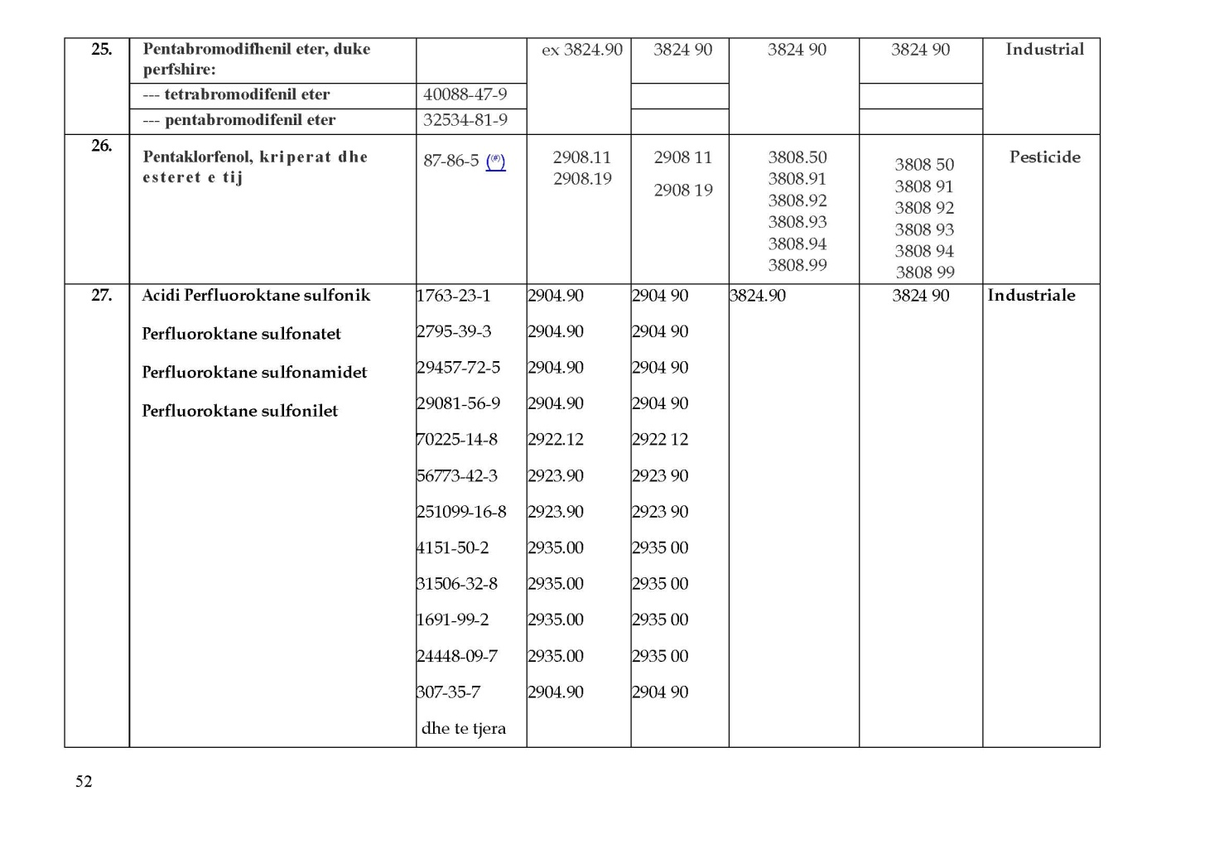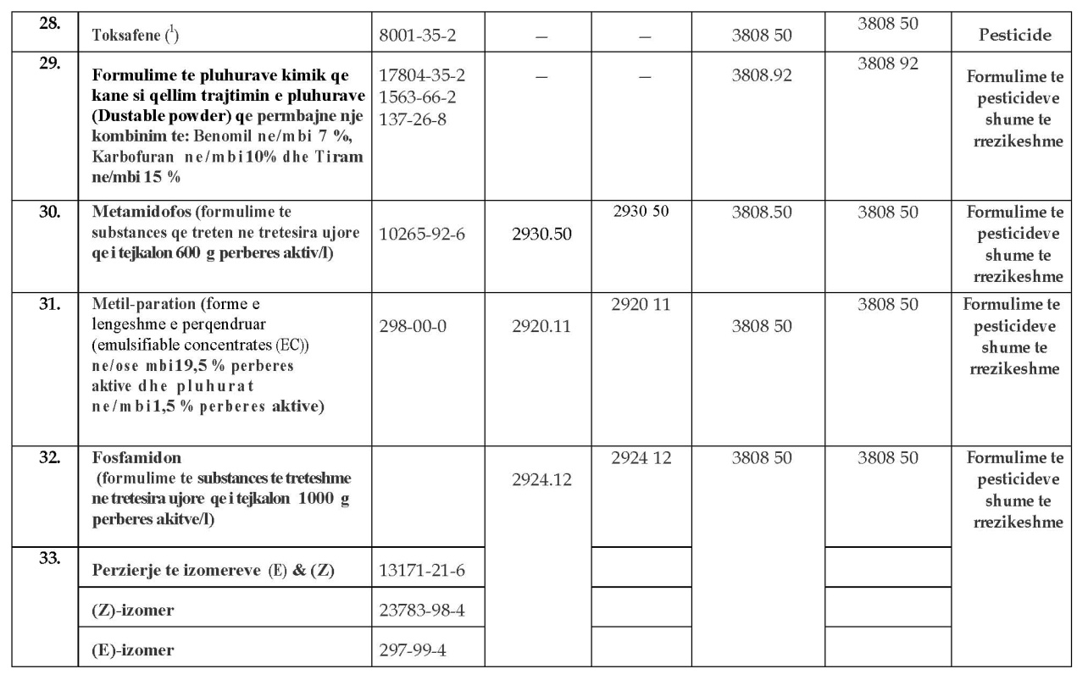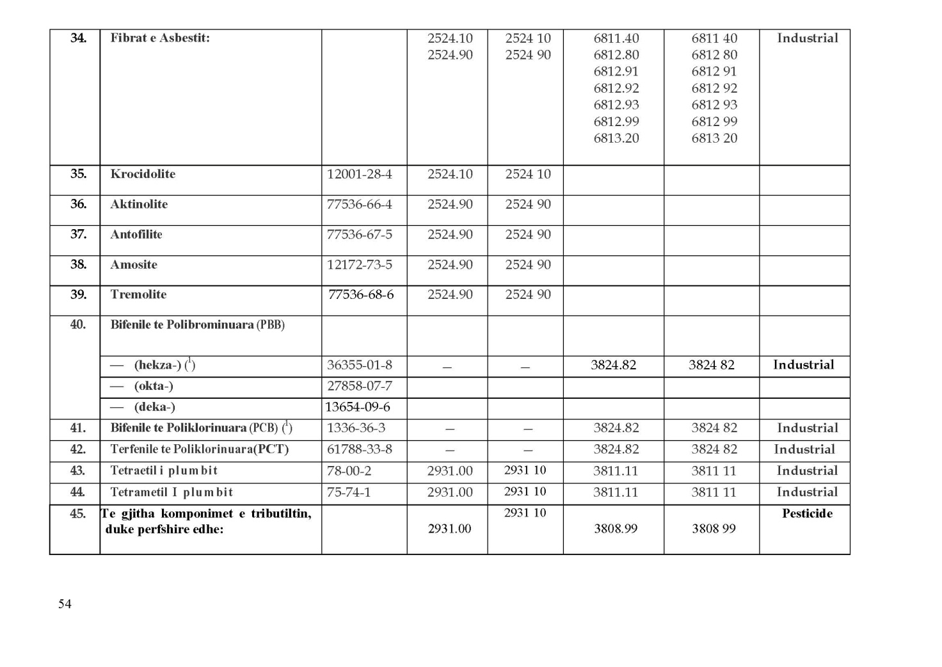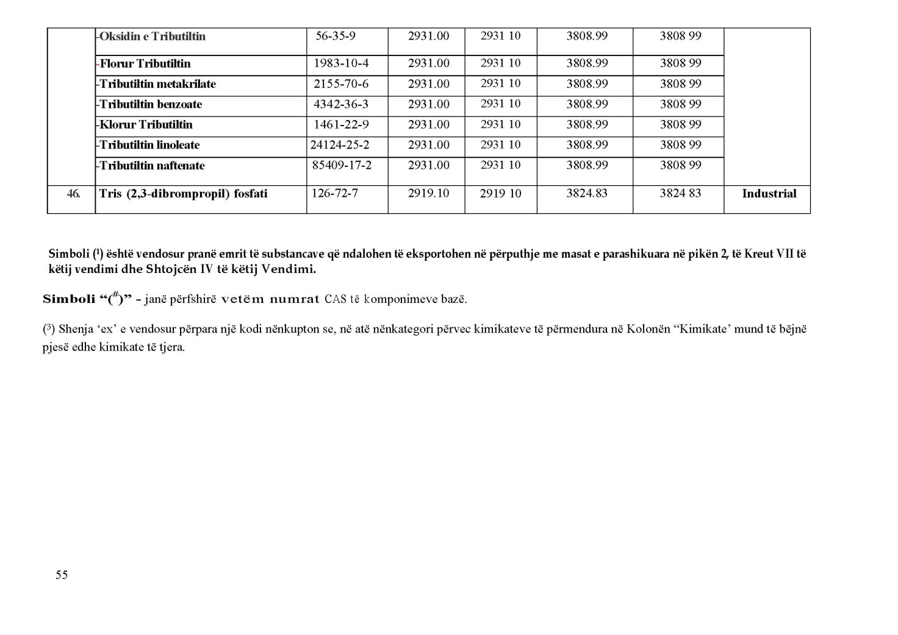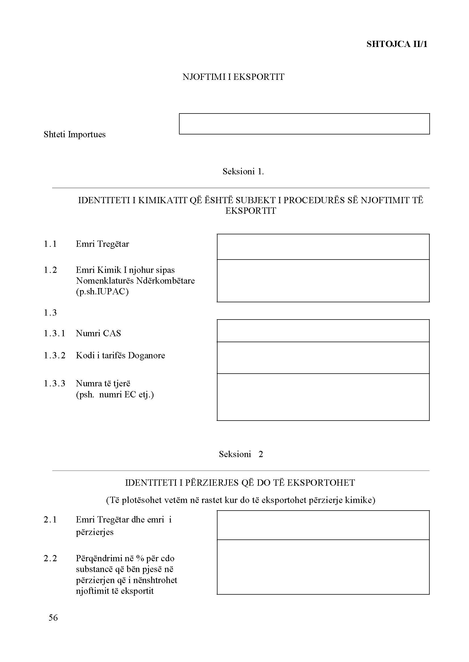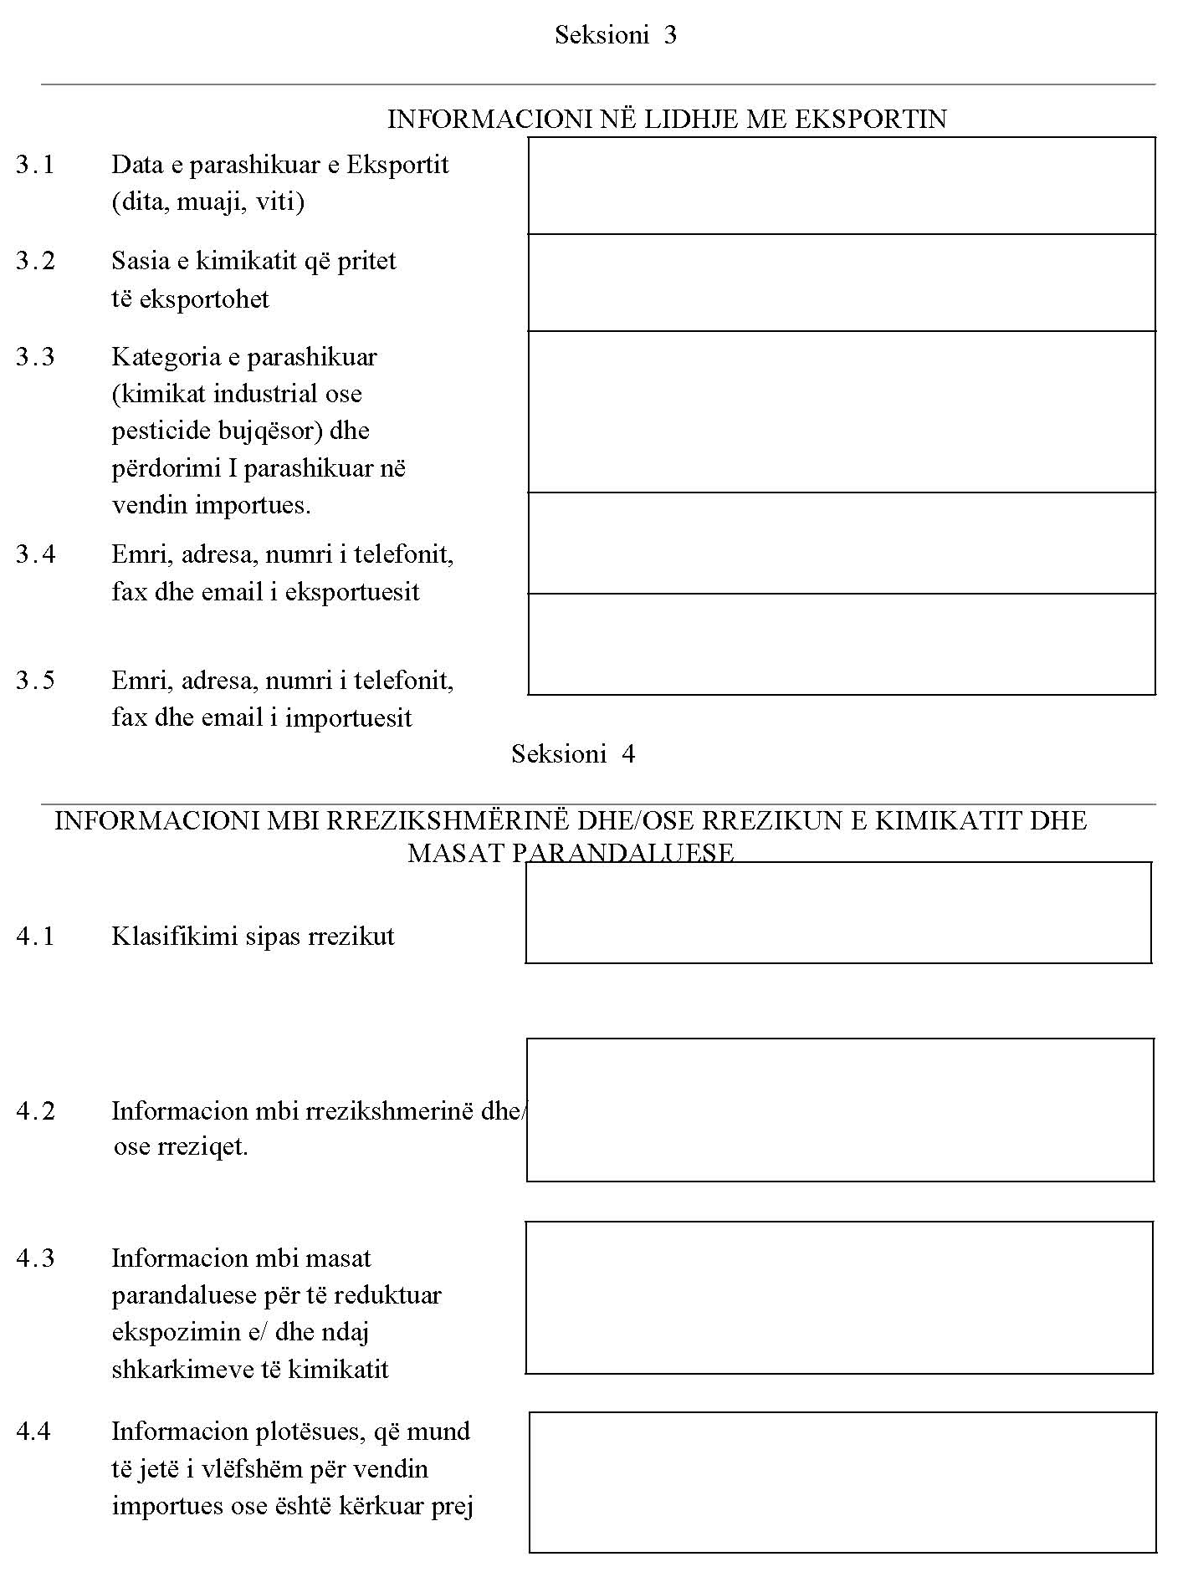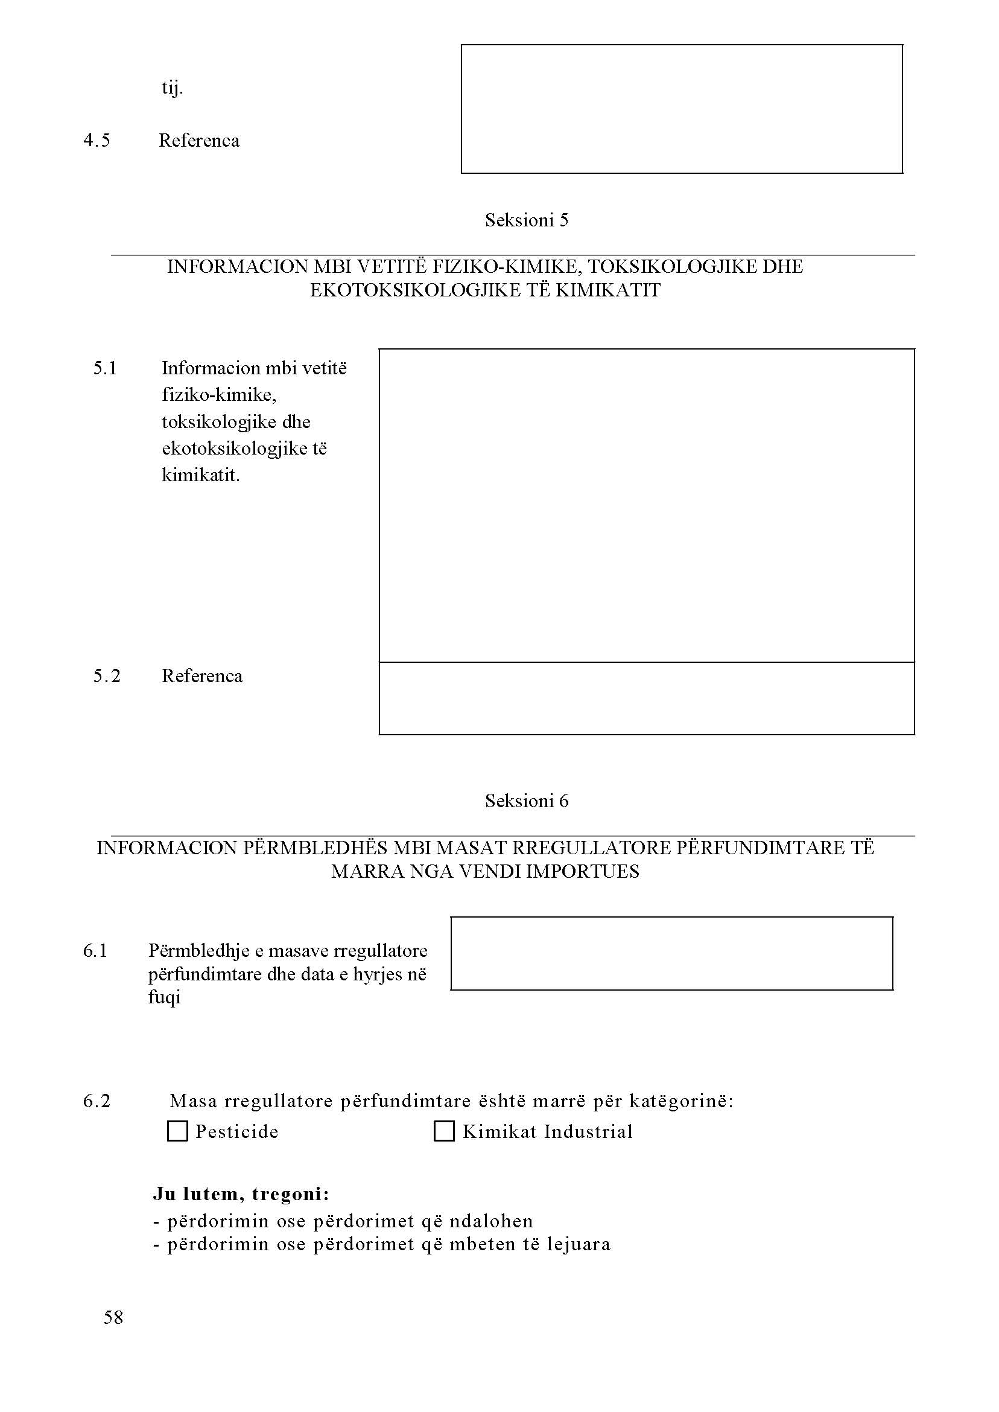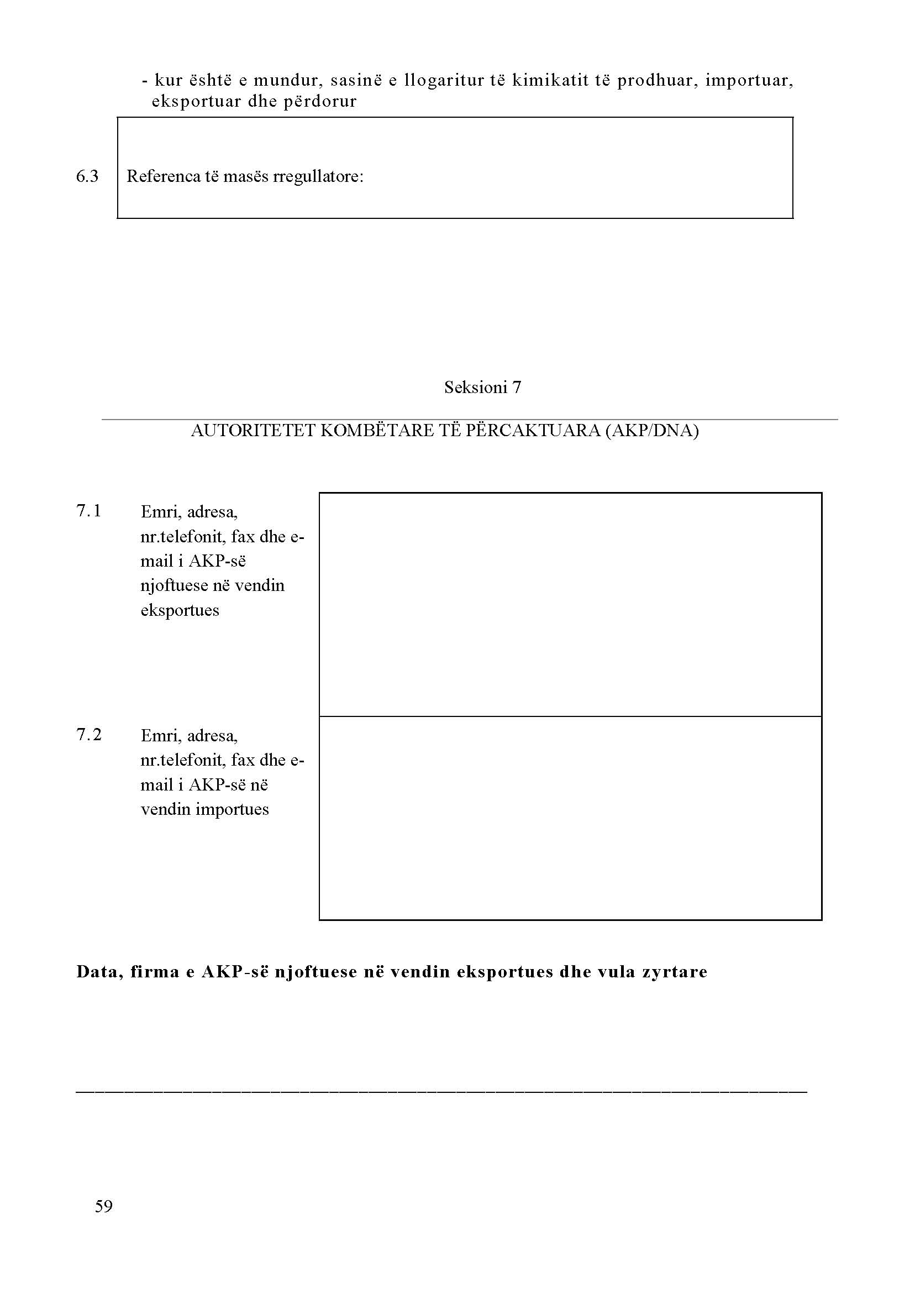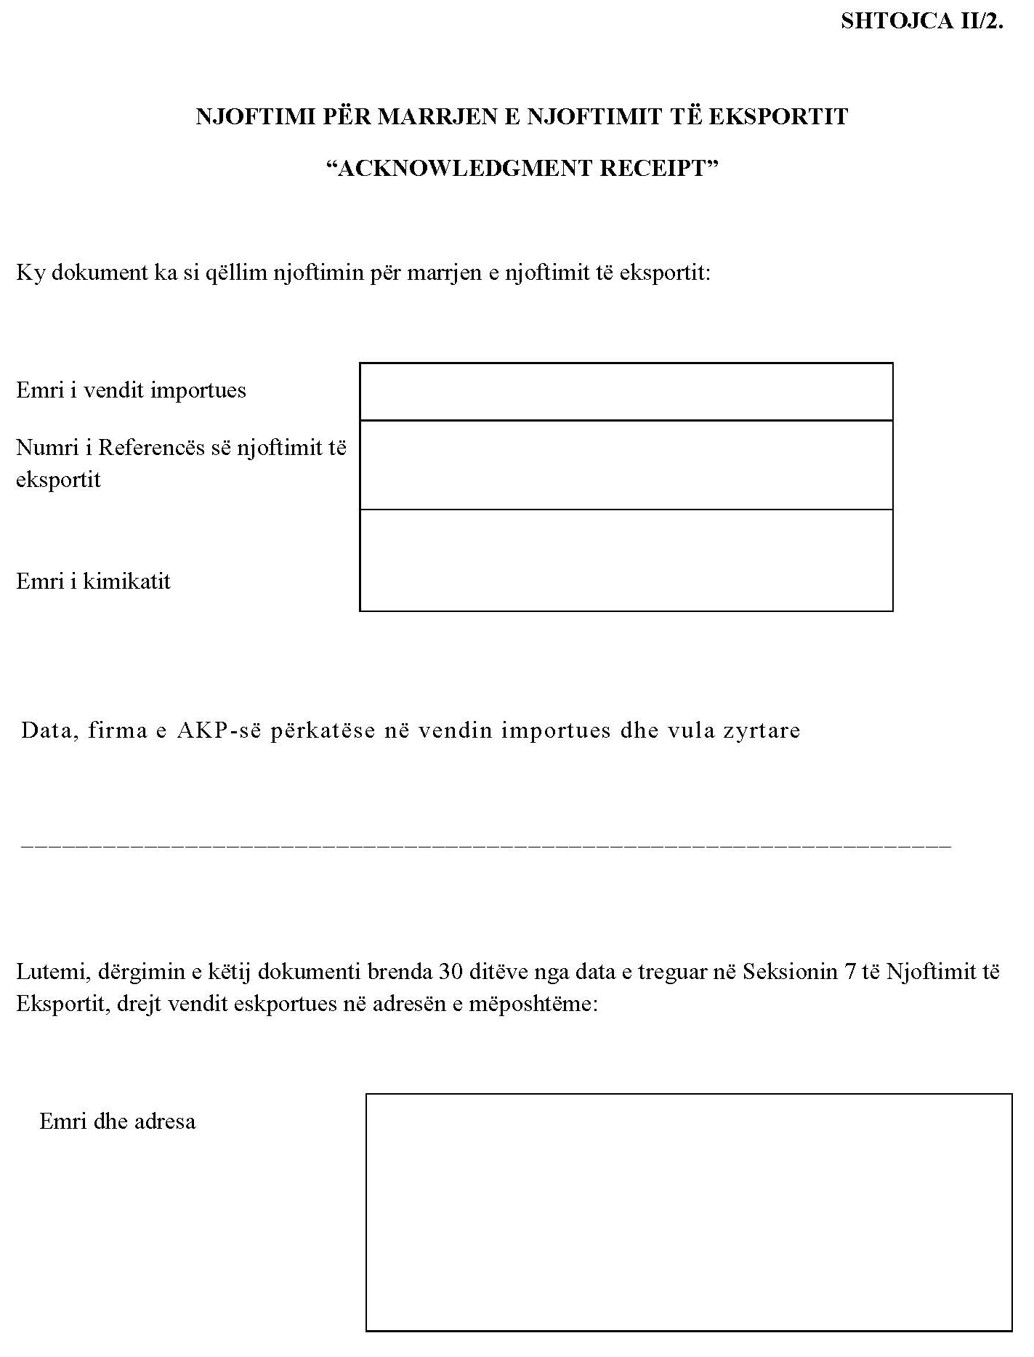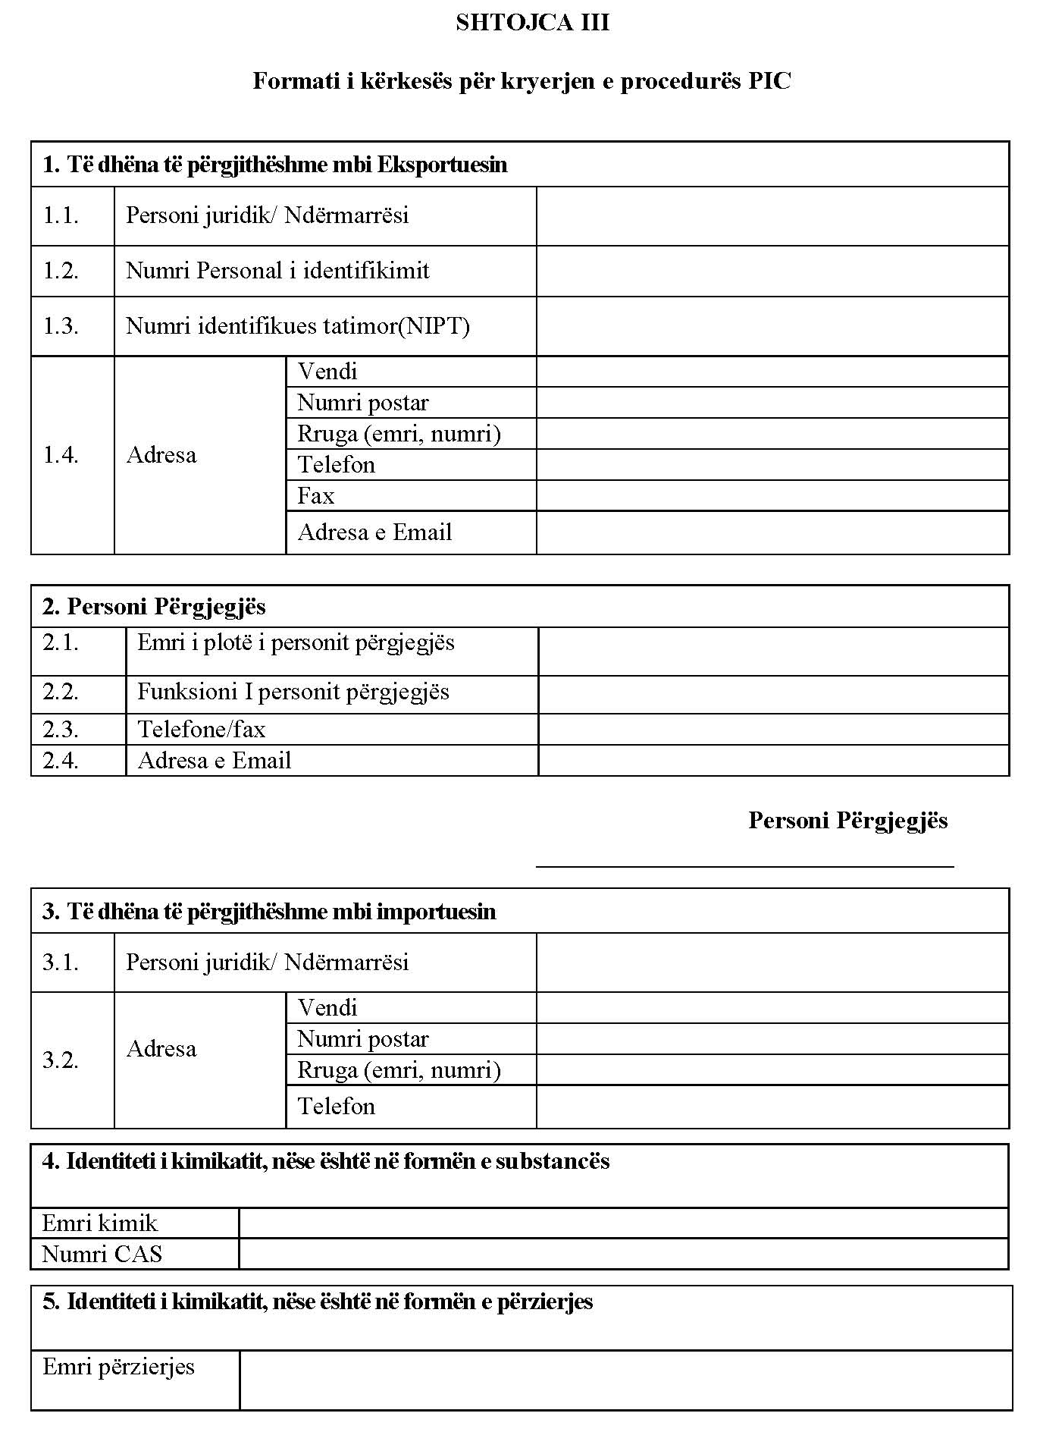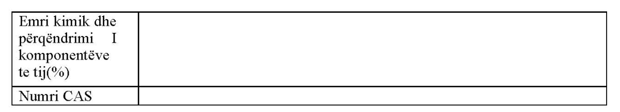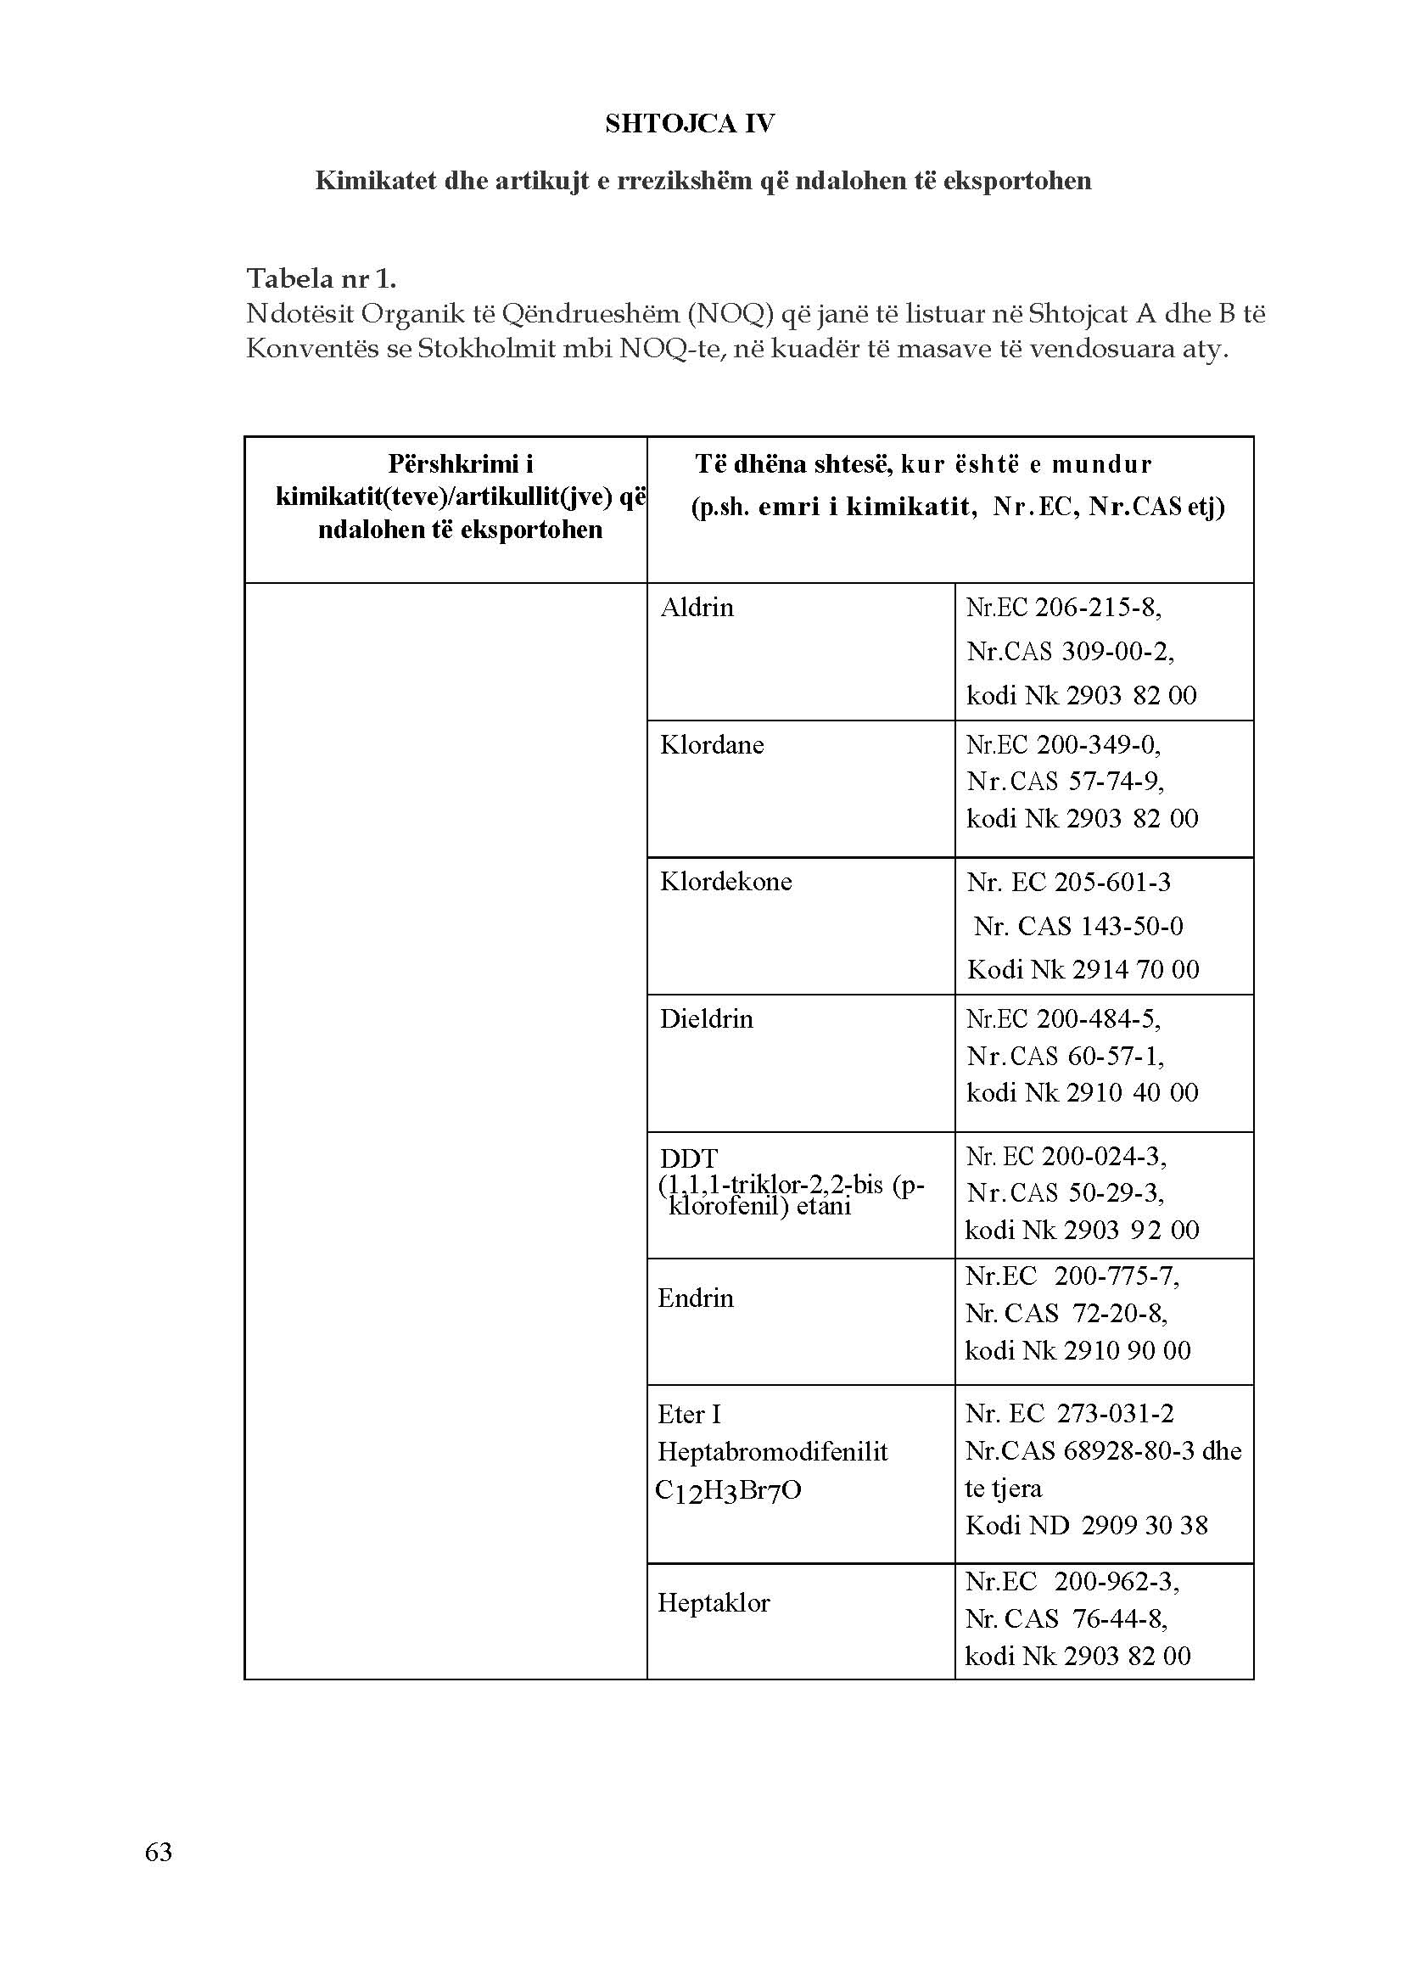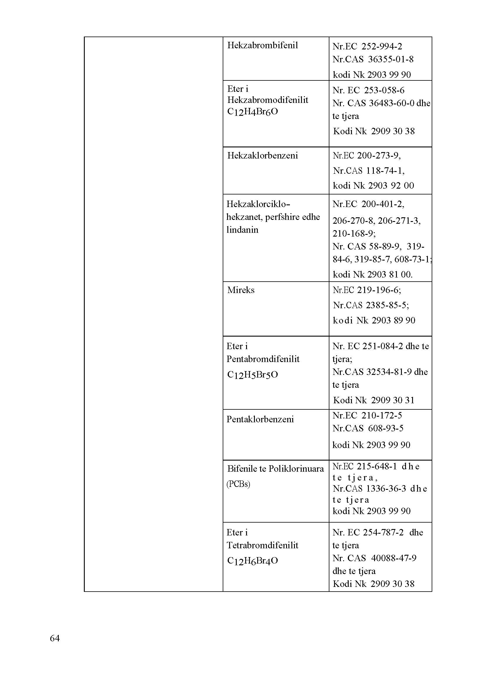
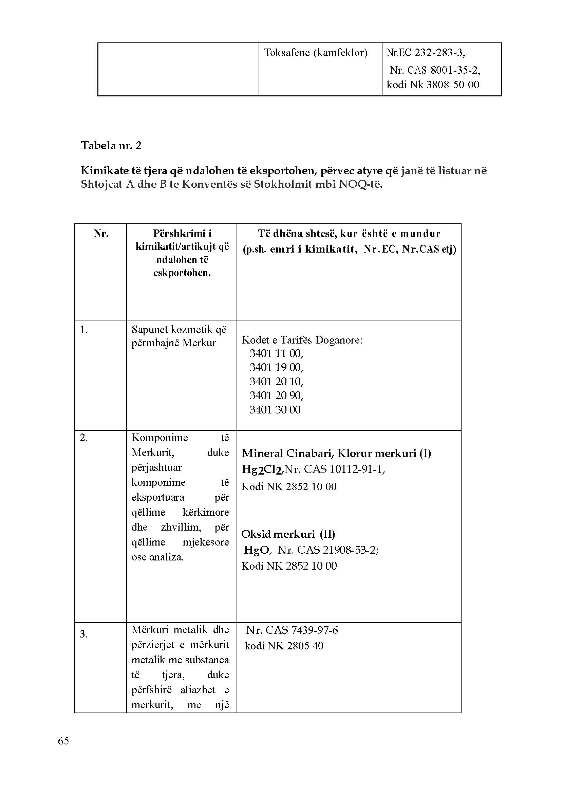
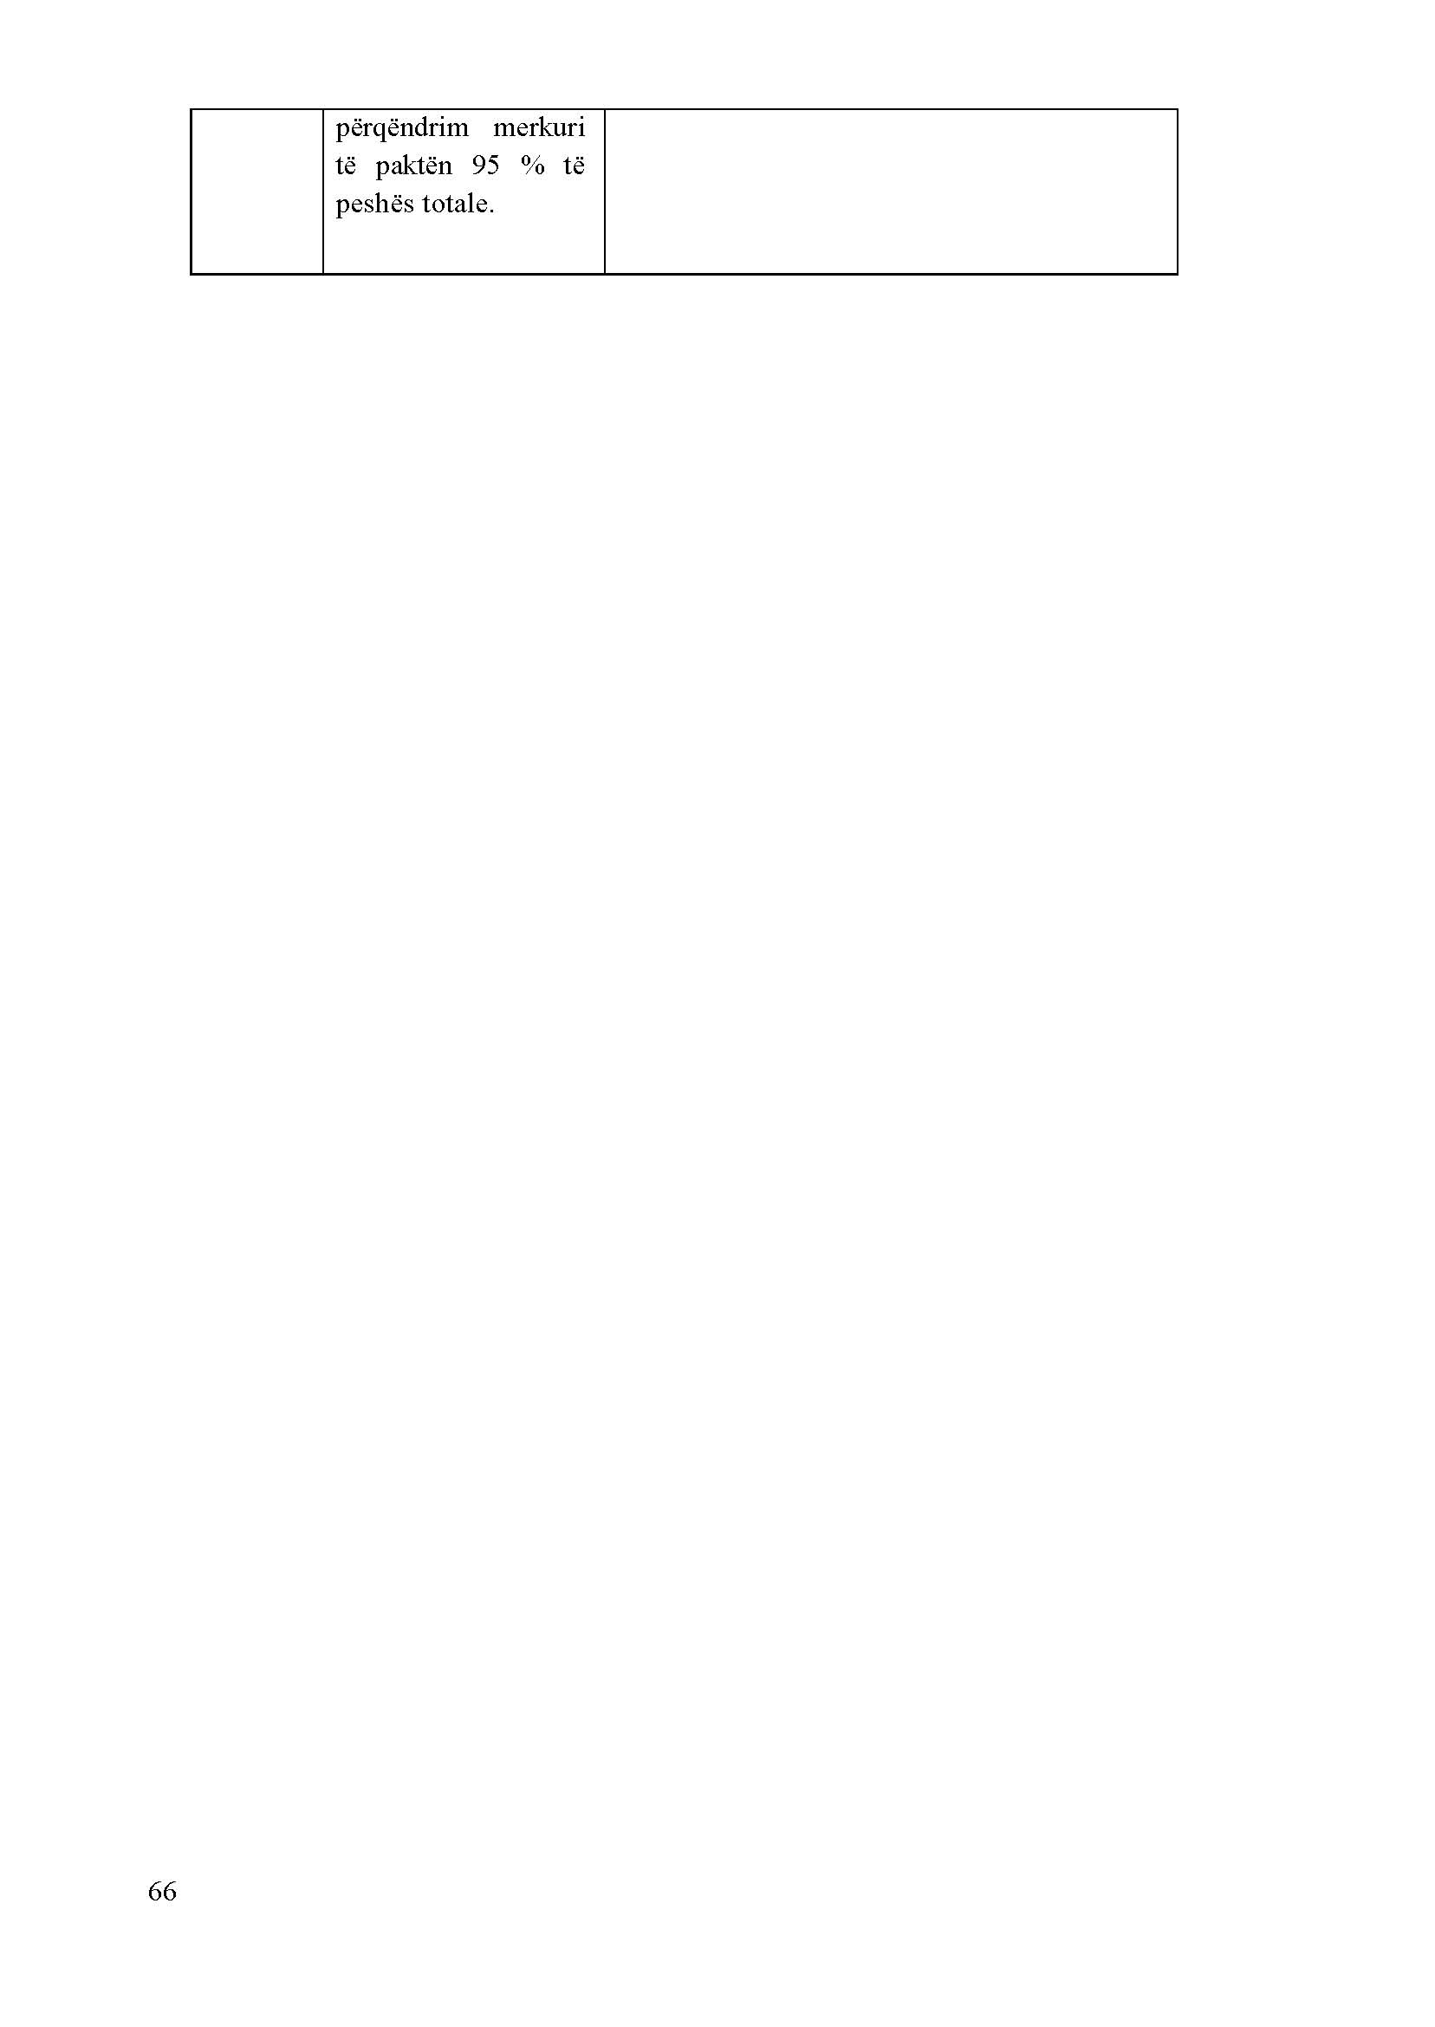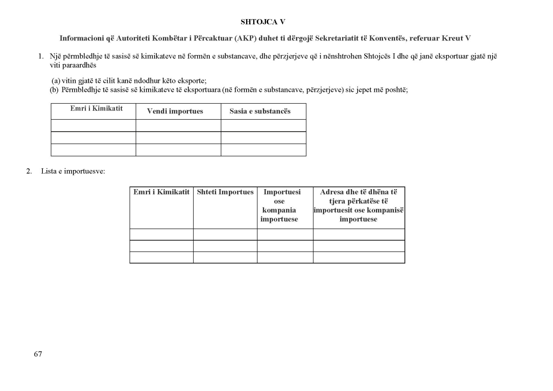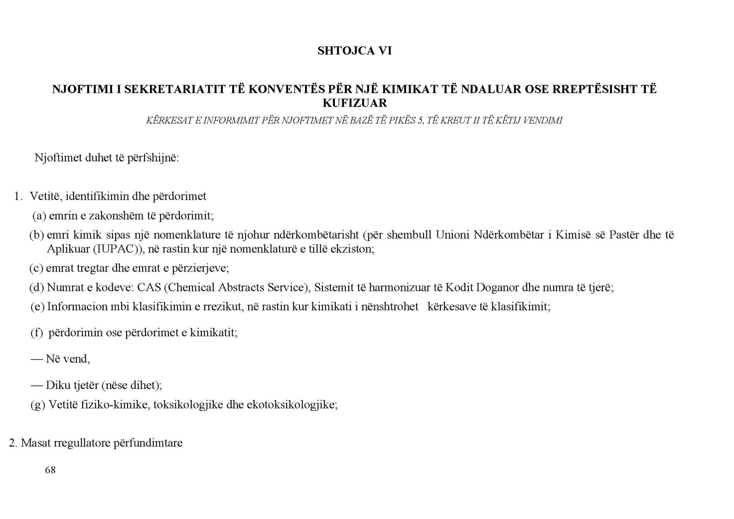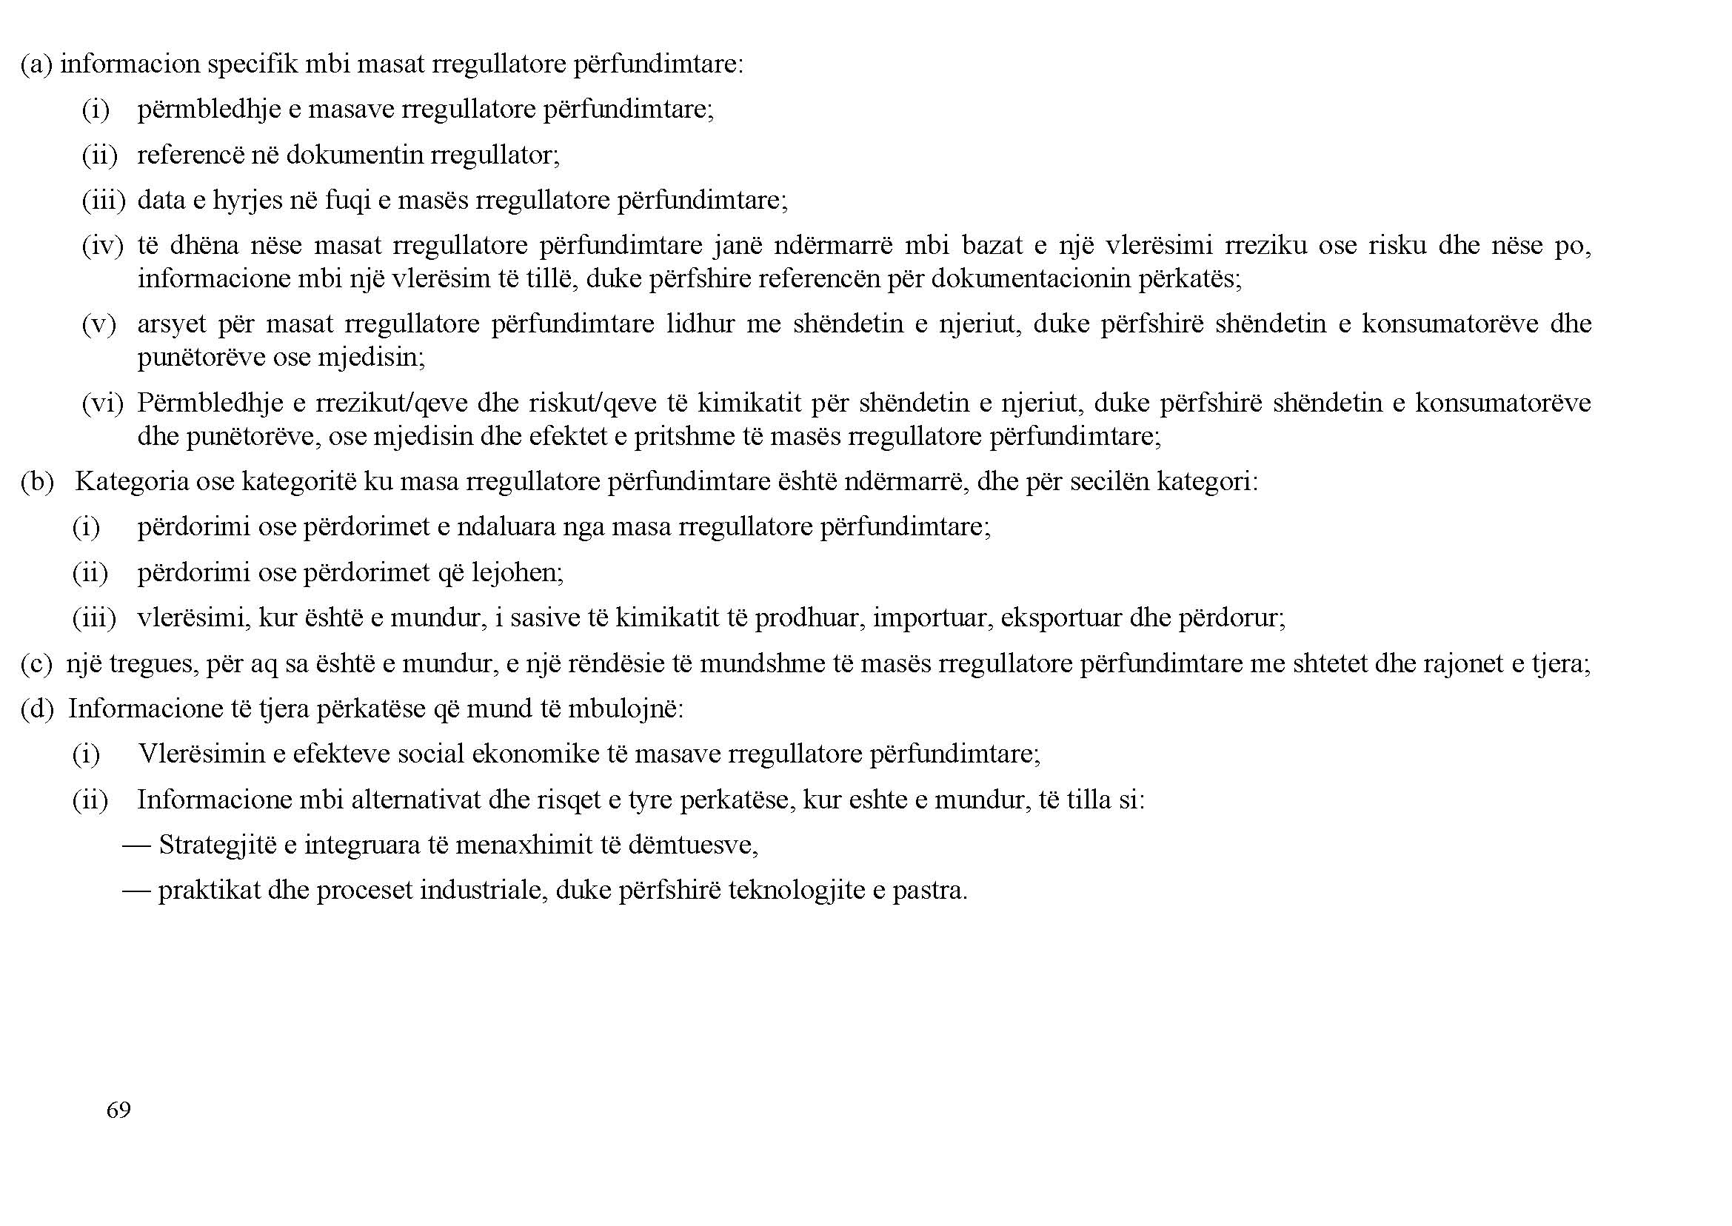

Ky vendim përafron plotësisht Rregulloren (KE) nr. 649/2012 të Parlamentit dhe të Këshillit Evropian, të datës 4 korrik 2012, në lidhje me eksportin dhe importin e kimikateve të rrezikshme, CELEX: 32012R0649
http://eur-lex.europa.eu/legal-content/EN/TXT/PDF/?uri=CELEX:12012E/TXT&from=EN

